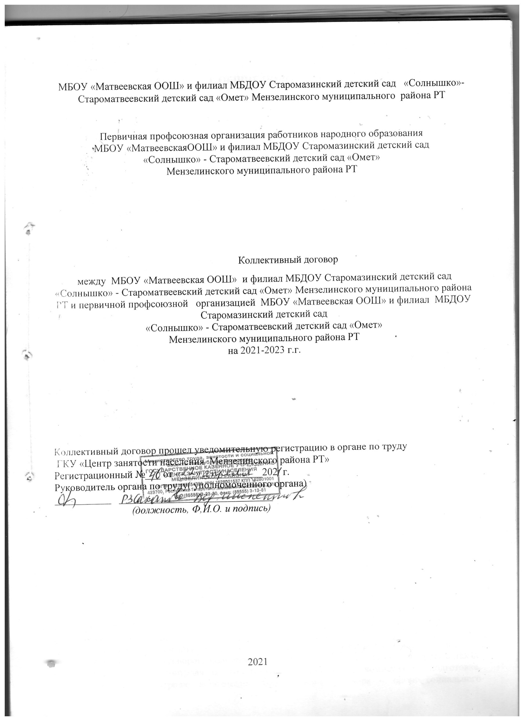

I. ОБЩИЕ ПОЛОЖЕНИЯ

1.1. Настоящий коллективный договор заключён между работодателем и работниками в лице их представителей и является правовым актом, регулирующим социально-трудовые отношения в МБОУ «Матвеевская основная общеобразовательная школа» Мензелинского муниципального района РТ в лице Миннекаевой Л.М. директора школы, и филиал МБДОУ Старомазинский детский сад «Солнышко»- Староматвеевский детский сад «Омет» Мензелинского муниципального района РТ в лице Новичковой Т.В. заведующая, с одной стороны, первичная профсоюзная организация в лице Боковой О.Л. председателя профкома МБОУ «Матвеевская основная общеобразовательная школа» Мензелинского муниципального района РТ,
1.2. Основой для заключения коллективного договора являются:
Конституция Российской Федерации;
нормы международного права и международные договоры Российской Федерации(если они не противоречат Конституции Российской Федерации);
Трудовой кодекс Российской Федерации (далее – ТК РФ);
Федеральный закон от 12 января 1996 г. № 10-ФЗ «О профессиональных союзах, их правах и гарантиях деятельности»;
Федеральный закон от 29 декабря 2012 г. № 273-ФЗ «Об образовании в Российской Федерации» (далее – Федеральный закон № 273-ФЗ);
Закон Республики Татарстан от 18 января 1995 г. № 2303-XII «О профессиональных союзах»;
Указ Президента Республики Татарстан от 17 ноября 2015 года № УП-1105 «О развитии социального партнерства в сфере труда в Республике Татарстан»;
Республиканское Соглашение между Федерацией профсоюзов Республики Татарстан, Координационным советом объединений работодателей Республики Татарстан, Кабинетом Министров Республики Татарстан о проведении социальной политики и развития социального партнерства на 2021-2022 годы;
Отраслевое соглашение по организациям, находящимся в ведении Министерства просвещения Российской Федерации на 2021-2023гг.;
Отраслевое соглашение между Министерством образования и науки Республики Татарстан и Татарским комитетом профсоюза работников народного образования и науки на 2021-2023гг.
Территориальное соглашение между МКУ «Отдел образования» Мензелинского муниципального района Республики Татарстан и Мензелинской районной профсоюзной организацией работников народного образования на 2021-2023 гг.
1.3. Сторонами коллективного договора являются:
работодатель в лице его представителя – руководителя образовательной организации МБОУ «Матвеевская основная общеобразовательная школа» Мензелинского муниципального района РТ в лице Минникаевой Л.М. директора школы, и филиал МБДОУ Старомазинский детский сад «Солнышко»- Староматвеевский детский сад «Омет» Мензелинского муниципального района РТ в лице Новичковой Т.В. заведующая, (далее – работодатель, организация, образовательная организация);
работники образовательной организации в лице его представителя – председателя первичной профсоюзной организации (далее – выборный орган первичной профсоюзной организации) первичная профсоюзная организация в лице Боковой О.Л. председателя профкома МБОУ «Матвеевская основная общеобразовательная школа» Мензелинского муниципального района РТ .
Для обеспечения регулирования социально-трудовых отношений, ведения коллективных переговоров, подготовки и заключения коллективного договора, а также для организации контроля за его выполнением образуется комиссия по подготовке, заключению, контролю исполнения коллективного договора – орган социального партнёрства на локальном уровне, созданный на равноправной основе по решению сторон и действующий на основании утвержденного сторонами положения.
1.4. Коллективный договор- правовой акт, заключён с целью определения взаимных обязательств работников и работодателя по защите социально-трудовых прав и интересов работников образовательной организации и установлению дополнительных социально-экономических, правовых и профессиональных гарантий, льгот и преимуществ для работников, а также по созданию более благоприятных условий труда по сравнению с трудовым законодательством, иными актами, содержащими нормы трудового права, соглашениями.
1.5. Действие настоящего коллективного договора распространяется на всех работников образовательной организации, в том числе заключивших трудовой договор о работе по совместительству.
Положения коллективного договора, предусматривающие повышенный уровень мер социальной поддержки (компенсации, льготы, гарантии, материальное вознаграждение и т.д.) в сравнении с действующим законодательством Российской Федерации и Республики Татарстан, распространяются только на членов профессионального союза работников народного образования и науки.
1.6. Стороны договорились о том, что изменения и дополнения в коллективный договор в течение срока его действия могут вноситься по совместному решению представителями сторон в порядке, установленном при его заключении (статья 44 ТК РФ). Вносимые изменения и дополнения в текст коллективного договора не могут ухудшать положение работников по сравнению с законодательством Российской Федерации.
В случае изменения законодательства Российской Федерации в части, улучшающей положение работников образовательной организации по сравнению с условиями коллективного договора, со дня его изменения применяются нормы законодательства Российской Федерации.
1.7. Для достижения поставленных целей:
работодатель обязуется оперативно рассматривать и совместно обсуждать предложения с выборным органом первичной профсоюзной организации по вопросам, возникающим в сфере трудовых, социальных и иных непосредственно связанных с ними отношений в образовательной организации, и не позднее чем в _7 дней сообщать выборному органу первичной профсоюзной организации свой мотивированный ответ по каждому вопросу;
работодатель принимает на себя обязательство информировать выборный орган первичной профсоюзной организации о решениях органов государственного контроля (надзора), принятых по вопросам в сфере трудовых, социальных и иных непосредственно связанных с ними отношений в образовательной организации, путём предоставления выборному органу первичной профсоюзной организации копий документов о принятии таких решений в течение 3 рабочих дней со дня получения работодателем решения от соответствующего государственного органа;
работодатель обеспечивает соблюдение законодательства о защите персональных данных, ознакомление работников и их представителей под роспись с документами, устанавливающими порядок обработки персональных данных, а также их правами и обязанностями в этой области;
выборный орган первичной профсоюзной организации представляет и защищает права и интересы членов Профсоюза по вопросам индивидуальных трудовых и иных непосредственно связанных с ними отношений, интересы работников, не являющихся членами Профсоюза, но уполномочивших выборный орган первичной профсоюзной организации представлять их интересы при проведении коллективных переговоров, заключении или изменении коллективного договора, а также при рассмотрении и разрешении коллективных трудовых споров работников с работодателем на условиях, установленных выборным органом первичной профсоюзной организации (статья 30 ТК РФ).
1.8. Контроль за ходом выполнения коллективного договора осуществляется сторонами коллективного договора в лице их представителей, а также соответствующими органами по труду (уполномоченным органом).
Все спорные вопросы по реализации положений коллективного договора решаются сторонами в форме взаимных консультаций (переговоров) и иных формах в рамках социального партнёрства осуществляемого в формах, предусмотренных статьёй 27 ТК РФ и нормами главы 61 ТК РФ, регулирующими вопросы рассмотрения и разрешения коллективных трудовых споров.
1.9. В соответствии с действующим законодательством (статья 54 ТК РФ) работодатель или лицо, его представляющее, несёт ответственность за уклонение от участия в переговорах, нарушение или невыполнение обязательств, принятых коллективным договором, непредоставление информации, необходимой для проведения коллективных переговоров и осуществления контроля за соблюдением коллективного договора, другие противоправные действия (бездействия), направленные на воспрепятствование реализации договоренностей, принятых в рамках социального партнёрства.
1.10. Стороны коллективного договора обязуются проводить обсуждение итогов выполнения коллективного договора на общем собрании работников не реже одного раза в год.
1.11. Стороны определяют следующие формы управления организацией непосредственно работниками и через выборный орган первичной профсоюзной организации:
— учёт мнения выборного органа первичной профсоюзной организации (согласование);
— консультации работодателя и представителей работников по вопросам принятия локальных нормативных актов,
— получение представителями работников от работодателя информации по вопросам, непосредственно затрагивающим интересы работников, в том числе по их запросам, а также предусмотренным частью второй статьи 53 ТК РФ и настоящим коллективным договором;
— обсуждение с работодателем вопросов о работе организации, внесении предложений по ее совершенствованию;
— обсуждение с работодателем вопросов планов социально-экономического развития организации;
— участие в разработке и принятии коллективного договора;
— членство в комиссиях организации с целью защиты трудовых прав работников.
Работодатель признаёт первичную профсоюзную организацию в лице Боковой О.Л. председателя профкома МБОУ «Матвеевская основная общеобразовательная школа» Мензелинского муниципального района РТ единственным полномочным представителем работников образовательной организации как объединяющую всех (более половины) членов Профсоюза организации, делегирующую своих представителей для разработки и заключения коллективного договора, для ведения переговоров по решению трудовых, профессиональных и социально- экономических вопросов и предоставлению социальных гарантий, а также при принятии локальных нормативных актов.
1.12. Локальные нормативные акты образовательной организации, содержащие нормы трудового права и являющиеся приложениями к коллективному договору, принимаются по согласованию с выборным органом первичной профсоюзной организации и являются его неотъемлемой частью.
Изменения и дополнения в локальные акты, являющиеся приложениями к коллективному договору, вносятся в них в порядке, установленном ТК РФ для заключения коллективного договора.
Положения коллективного договора учитываются при разработке приказов и других нормативных актов локального характера, а также мероприятий по вопросам установления условий оплаты труда, режима рабочего времени и времени отдыха, охраны труда, развития социальной сферы.
При нарушении порядка принятия локальных нормативных актов, содержащих нормы трудового права, работодатель обязуется по письменному требованию выборного органа первичной профсоюзной организации отменить соответствующий локальный нормативный акт с даты его принятия (статья 12 ТК РФ).
1.13. В течение срока действия коллективного договора ни одна из сторон не вправе прекратить в одностороннем порядке выполнение принятых на себя обязательств.

II. ТРУДОВОЙ ДОГОВОР, ГАРАНТИИ ПРИ ЗАКЛЮЧЕНИИ, изменении И РАСТОРЖЕНИИ ТРУДОВОГО ДОГОВОРа
2.1. Содержание трудового договора, порядок его заключения, изменения и расторжения определяются в соответствии с ТК РФ, другими законодательными и нормативными правовыми актами, уставом образовательной организации, правилами внутреннего трудового распорядка и не могут ухудшать положение работников по сравнению с действующим трудовым законодательством, а также территориальным соглашением между МКУ "Отдел образования" Мензелинского муниципального района и Мензелинской районной профсоюзной организацией работников народного образования и настоящим коллективным договором.
Стороны подтверждают, что заключение гражданско-правовых договоров в образовательной организации, фактически регулирующих трудовые отношения между работником и работодателем, не допускается (часть вторая статьи 15 ТК РФ).
Нормы профессиональной этики педагогических работников закрепляются в Положении о нормах профессиональной этики педагогических работников (Приложение №_1__), принятым по согласованию с выборным органом первичной профсоюзной организации.
Стороны договорились о том, что:
2.1.1. Работодатель не вправе требовать от работника выполнения работы, не обусловленной трудовым договором, условия трудового договора не могут ухудшать положение работника по сравнению с действующим трудовым законодательством.
Условия трудового договора, снижающие уровень прав и гарантий работника, установленный трудовым законодательством, нормативными правовыми актами, содержащими нормы трудового права, уставом образовательной организации, соглашениями, коллективным договором, локальными нормативными актами образовательной организации, являются недействительными и не могут применяться.
2.1.2. Изменение требований к квалификации педагогического работника по занимаемой должности, в том числе установленных профессиональным стандартом, не может являться основанием для изменения условий трудового договора либо расторжения с ним трудового договора по пункту третьему статьи 81 ТК РФ (несоответствие работника занимаемой должности или выполняемой работе вследствие недостаточной квалификации), если по результатам аттестации, проводимой в установленном законодательством порядке, работник признан соответствующим занимаемой им должности или работнику установлена первая (высшая) квалификационная категория.
2.2. Работодатель обязуется:
2.2.1. При определении должностных обязанностей работников руководствоваться Единым квалификационным справочником должностей руководителей, специалистов и служащих.
2.2.2. При определении квалификации работников руководствоваться профессиональными стандартами в случаях, предусмотренных частью первой статьи 195.3 ТК РФ.
2.2.3. При составлении штатного расписания образовательной организации определять наименование должностей в соответствии с номенклатурой должностей педагогических работников организаций, осуществляющих образовательную деятельность, должностей руководителей образовательных организаций.
2.2.4. Своевременно и в полном объёме осуществлять перечисление за работников страховых взносов на:
- обязательное медицинское страхование;
-выплату страховой части пенсии;
- обязательное социальное страхование на случай временной нетрудоспособности и в связи с материнством;
- обязательное социальное страхование от несчастных случаев на производстве и профессиональных заболеваний.
2.2.5. Передавать полные и объективные сведения индивидуального (персонифицированного) учета в органы Пенсионного фонда России с указанием льготного кода категории работников, имеющих право на досрочное пенсионное обеспечение.
2.2.6. Предусматривать в трудовом договоре, что объём учебной нагрузки педагогического работника может быть изменён только по соглашению сторон трудового договора, за исключением случаев, предусмотренных законодательством Российской Федерации. Объём учебной (преподавательской, педагогической) работы (далее – учебной нагрузки) педагогическим работникам устанавливается работодателем исходя из количества часов по учебному плану, программам, обеспеченности кадрами, других конкретных условий в данной организации по согласованию с выборным органом первичной профсоюзной организации в порядке, определённом положениями федерального нормативного правового акта и утверждается локальным нормативным актом образовательной организации.
Учитывать, что объём учебной нагрузки является обязательным условием для внесения в трудовой договор или дополнительное соглашение к нему.
2.2.7. Заключать трудовой договор для выполнения трудовой функции, которая носит постоянный характер, на неопределённый срок. Срочный трудовой договор заключать только в случаях, предусмотренных статьёй 59 ТК РФ с указанием обстоятельств, послуживших основанием для заключения срочного трудового договора.
Не устанавливать испытание при приёме на работу педагогических работников, имеющих первую или высшую квалификационную категорию либо успешно прошедших ранее, но не более трёх лет назад аттестацию в целях подтверждения соответствия занимаемой должности.
2.2.8. При приеме на работу (до подписания трудового договора) знакомить работника под роспись с правилами внутреннего трудового распорядка, иными локальными нормативными актами, действующими в образовательной организации и непосредственно связанными с трудовой деятельностью работника, коллективным договором.
Заключать трудовой договор с работником в письменной форме в двух экземплярах, каждый из которых подписывается работодателем и работником и в одном экземпляре под роспись передавать работнику в день заключения.
2.2.9. Оформлять изменения условий трудового договора путём заключения дополнительных соглашений к трудовому договору, являющихся неотъемлемой частью заключённого между работником и работодателем трудового договора.
Запрещается требовать от работника выполнения работы, не обусловленной трудовым договором (статья 60 ТК РФ).
Обеспечивать своевременное уведомление работников в письменной форме о предстоящих изменениях определённых условий трудового договора (в том числе об изменениях размера оклада (должностного оклада), ставки заработной платы, размеров иных выплат, устанавливаемых работникам, объёма учебной нагрузки и др.) не позднее чем за два месяца до их введения, а также своевременное заключение дополнительных соглашений об изменении условий трудового договора.
2.2.10. Производить изменение определённых сторонами условий трудового договора, в том числе перевод на другую работу, только по письменному соглашению сторон трудового договора, за исключением случаев, предусмотренных частями второй и третьей статьи 72.2 и статьёй 74 ТК РФ.
2.2.11. Руководствоваться в целях ограничения составления и заполнения педагогическими работниками избыточной документации при заключении трудовых договоров с учителями, воспитателями и педагогами дополнительного образования и дополнительных соглашений к трудовым договорам с педагогическими работниками рекомендациями и разъяснениями Минобрнауки России и Профсоюза:
1) при определении в соответствии с квалификационными характеристиками трудовых договорах конкретных должностных обязанностей педагогических работников, связанных с составлением и заполнением ими характеристиками;
2) при возложении на педагогических работников дополнительных обязанностей по составлению и заполнению документации, не предусмотренной квалификационной характеристикой, только с письменного согласия работника и за дополнительную оплату;
3) при включении в должностные обязанности педагогических работников только следующих обязанностей, связанных с:
- для учителей:
а) участием в разработке рабочих программ предметов, курсов, дисциплин (модулей);
б) ведением журнала и дневников обучающихся в электронной форме;
- для воспитателей:
а) участием в разработке части образовательной программы дошкольного образования, формируемой участниками образовательных отношений;
б) ведением журнала педагогической диагностики (мониторинга);
- для педагогов дополнительного образования:
а) участием в составлении программы учебных занятий;
б) составлением планов учебных занятий;
в) ведением журнала в электронной форме;
- для педагогических работников, осуществляющих классное руководство:
а) ведение классного журнала (в электронной либо бумажной форме – без дублирования);
б) составление плана работы классного руководителя, требования к оформлению которого устанавливаются локальным нормативным актом образовательной организации по согласованию с выборным органом первичной профсоюзной организации;
4) при принятии по согласованию с выборным органом первичной профсоюзной организации локальных нормативных актов, связанных с участием в разработке образовательной и (или) рабочей программе, с порядком ведения классных журналов и дневников обучающихся, с классным руководством и с иными видами работ, требующих составление и заполнение педагогическими работниками документации.
2.2.12. Сообщать выборному органу первичной профсоюзной организации в письменной форме не позднее, чем за два месяца до начала проведения соответствующих мероприятий, о сокращении численности или штата работников и о возможном расторжении трудовых договоров с работниками в соответствии с пунктом вторым части первой статьи 81 ТК РФ, а при массовых увольнениях работников – не позднее, чем за три месяца.
Уведомление должно содержать проект нового штатного расписания, информацию об основаниях изменения штатного расписания или учебной нагрузки, проекты приказов о сокращении численности или штата, список сокращаемых должностей и предложения о высвобождаемых работниках, перечень вакансий, предполагаемые варианты трудоустройства.
В случае сокращения численности или штата работников, массового высвобождения работников уведомление должно также содержать социально-экономическое обоснование.
Увольнение педагогических работников в связи с сокращением численности или штата работников допускается только по окончании учебного года, за исключением случаев уменьшения количества часов по учебным планам и программам, сокращения количества классов обучающихся.
2.2.13. Обеспечить преимущественное право на оставление на работе при сокращении штатов работников с более высокой производительностью труда и квалификацией. Кроме перечисленных в статье 179 ТК РФ при равной производительности и квалификации преимущественное право на оставление на работе имеют работники:
- одинокие матери и отцы, воспитывающие ребенка в возрасте до 16 лет;
- родители, имеющие ребенка – инвалида в возрасте до 18 лет;
- проработавшие в организации свыше 10 лет;
- награжденные государственными и (или) ведомственными наградами в связи с педагогической деятельностью;
- педагогические работники, приступившие к трудовой деятельности непосредственно после окончания образовательной организации высшего или профессионального образования и имеющие трудовой стаж менее одного года,
-работники предпенсионного возраста (не более чем за два года до пенсии), педагогические работники – не более чем за два года до назначения досрочной трудовой пенсии;
- председатели первичных и территориальных организаций Профсоюза, не освобожденные от основной работы, как в период исполнения ими этих полномочий, так и в течение двух лет после окончания срока их полномочий.
2.2.14. Обеспечивать работнику с даты уведомления о предстоящем сокращении численности (штата работников, ликвидации организации) время для поиска работы (не менее 4 часов в неделю) с сохранением среднего заработка.
2.2.15. Осуществлять учёт мнения выборного органа первичной профсоюзной организации при расторжении трудового договора по инициативе работодателя в соответствии с пунктами вторым, третьим и пятым части первой статьи 81 ТК РФ с работником – членом Профсоюза.
2.2.16. Осуществлять выплаты, предусмотренные статьёй 178 ТК РФ, увольняемым работникам при расторжении трудового договора в связи с ликвидацией организации.
2.2.17. Рассматривать все вопросы, связанные с изменением структуры образовательной организации, её реорганизацией и (или) ликвидацией с участием выборного органа первичной профсоюзной организации.
Обеспечивать проведение консультаций с выборным органом первичной профсоюзной организации по проблемам занятости высвобождаемых работников, возможности предоставления им социальных гарантий в зависимости от стажа работы в данной образовательной организации и источников финансирования.
Обеспечивать обязательное участие выборного органа первичной профсоюзной организации в рассмотрении вопросов по проведению организационно-штатных мероприятий, включая определение (изменение) штатного расписания образовательной организации.
2.2.18. Принимать меры по переводу работника с его письменного согласия на другую имеющуюся у работодателя работу (как вакантную должность или работу, соответствующую квалификации работника, так и вакантную нижестоящую должность или нижеоплачиваемую работу), которую работник может выполнять с учётом его состояния здоровья, в случае признания его по результатам аттестации несоответствующим занимаемой должности вследствие недостаточной квалификации.
Не допускать расторжения трудового договора с работником в случае признания его несоответствия занимаемой должности или выполняемой работе вследствие недостаточной квалификации, подтвержденной результатами аттестации без реализации права работника на подготовку и дополнительное профессиональное образование, а также на прохождение независимой оценки в течении трех лет подряд (статья 197 ТК РФ).
Не допускать увольнения работника в период его временной нетрудоспособности или пребывания в отпуске, а также лиц, указанных в части четвёртой статьи 261 ТК РФ.
2.2.19. Способствовать реализации прав педагогических работников на обращение в комиссию по урегулированию споров между участниками образовательных отношений, в том числе в целях защиты профессиональной чести и достоинства, справедливого и объективного расследования нарушения норм профессиональной этики педагогических работников, предусмотренных пунктами 12 и 13 части 3 статьи 47 Федерального закона № 273-ФЗ с участием комиссии по урегулированию споров между участниками образовательных отношений.
2.2.20. В случае прекращения трудового договора на основании пункта седьмого части первой статьи 77 ТК РФ (отказ от продолжения работы в связи с изменением определённых сторонами условий трудового договора) работнику выплачивается выходное пособие в размере не менее среднего месячного заработка.
2.3. Выборный орган первичной профсоюзной организации обязуется:
2.3.1. Осуществлять контроль соблюдения работодателем трудового законодательства и иных нормативных правовых актов, содержащих нормы трудового права, при заключении, изменении и расторжении трудовых договоров с работниками, в том числе по вопросам регулирования трудовых отношений, рабочего времени и времени отдыха, оплаты труда, гарантий и компенсаций, льгот и преимуществ, а также по другим социально-трудовым вопросам и имеет право требовать устранения выявленных нарушений.
2.3.2. Обеспечивать обязательное участие представителя выборного органа первичной профсоюзной организации в аттестационной комиссии при проведении аттестации работников с целью подтверждения соответствия работников занимаемым ими должностям, включая в состав аттестационной комиссии представителя выборного органа первичной профсоюзной организации в целях защиты прав педагогических работников как это обусловлено требованиями части третьей статьи 82 ТК РФ.
2.3.3. Осуществлять контроль за выполнением коллективного договора, локальных нормативных актов, если они являются приложениями к коллективному договору, как их неотъемлемой частью.
2.3.4. Осуществлять контроль за порядком хранения и использования трудовых книжек (в том числе сведений о трудовой деятельности в электронном виде) работников, предусмотренным трудовым законодательством, за своевременностью внесения в них записей, в том числе при установлении квалификационных категорий по результатам аттестации работников; за внесением в индивидуальный персонифицированный учёт сведений (в электронном виде) о работниках льготных профессий, а также сведений о наградах.
2.3.5. Представлять и защищать интересы работников по рассмотрению индивидуальных трудовых споров в комиссии по трудовым спорам и в суде, а также представлять интересы работников в коллективных трудовых спорах по вопросам, предусмотренным статьёй 398 ТК РФ.

III. рабочее время и время отдыха
3. Стороны пришли к соглашению о том, что:
Продолжительность рабочего времени (норма часов педагогической работы за ставку), порядок определения учебной нагрузки, оговариваемой в трудовом договоре, и основания ее изменения регулируются Приказом Минобрнауки России от 22.12.2014г. №1601 («О продолжительности рабочего времени (нормах часов педагогической работы за ставку заработной платы) педагогических работников и о порядке определения учебной нагрузки педагогических работников, оговариваемой в трудовом договоре»).
3.1.1. В соответствии с требованиями трудового законодательства и иных нормативных правовых актов, содержащих нормы трудового права, а также соглашений режим рабочего времени и времени отдыха работников образовательной организации определяется настоящим коллективным договором, правилами внутреннего трудового распорядка, иными локальными нормативными актами, трудовыми договорами, расписанием занятий, годовым календарным учебным графиком, графиками работы (графиками сменности), согласованными с выборным органом первичной профсоюзной организации.
3.1.2. Фактический объём учебной (преподавательской) работы (далее – учебная нагрузка) на новый учебный год учителей и других работников, ведущих преподавательскую работу помимо основной работы (далее – учитель), устанавливается работодателем по согласованию с выборным органом первичной профсоюзной организации. Эта работа завершается до окончания учебного года и ухода работников в отпуск, с тем, чтобы учитель знал, с какой учебной нагрузкой он будет работать в новом учебном году, а также для обеспечения предупреждения учителя в письменном виде не менее чем за два месяца о возможных ее изменениях.
При установлении учителям, для которых данная организация является местом основной работы, фактического объёма учебной нагрузки на новый учебный год за ними сохраняется её объём и преемственность преподавания предметов в классах.
Изменение (увеличение или снижение) объёма учебной нагрузки учителей при установлении ее на новый учебный год по сравнению с учебной нагрузкой в текущем учебном году, оговорённой в трудовом договоре, допускается только по соглашению сторон трудового договора, заключаемого в письменной форме, за исключением случаев, предусмотренных пунктом 1.6 приложения 2 к приказу № 1601.
Уменьшение или увеличение учебной нагрузки учителей в течение учебного года по сравнению с учебной нагрузкой, оговоренной в трудовом договоре работника, возможны только в случаях, установленных пунктами 1.5, 1.7, 5.2 приложения 2 к приказу № 1601, в том числе:
а) по взаимному согласию сторон;
б) по инициативе работодателя в случаях:
— уменьшения количества часов по учебным планам и программам, сокращения количества классов (групп);
— восстановления на работе учителя, ранее выполнявшего эту учебную нагрузку;
— возвращения на работу женщины, прервавшей отпуск по уходу за ребёнком до достижения им возраста трех лет, или после окончания этого отпуска.
Объём учебной нагрузки, установленный учителям в начале учебного года, не может быть уменьшен по инициативе работодателя в текущем учебном году, а также при установлении ее на следующий учебный год, за исключением случаев, связанных с изменением организационных или технологических условий труда (уменьшение количества часов по учебным планам, учебным графикам, сокращением количества обучающихся, занимающихся, групп, сокращением количества классов (классов-комплектов), когда определённое сторонами условие трудового договора об объёме выполняемой учебной нагрузки не может быть сохранено при продолжении работником работы без изменения его трудовой функции (работы по определённой специальности, квалификации или должности).
Высвобождающаяся в связи с увольнением учителей, педагогических работников учебная нагрузка должна предлагаться, прежде всего, тем учителям, учебная нагрузка которых по преподаваемому учебному предмету (предметам) установлена в объёме менее нормы часов за ставку заработной платы.
Учебная нагрузка учителям, находящимся в отпуске по уходу за ребёнком до исполнения им возраста трех лет, устанавливается на общих основаниях и передается для выполнения другим учителям на период нахождения указанных работников в соответствующих отпусках.
3.1.3. Руководитель, заместители руководителя и другие работники образовательной организации помимо работы, определённой трудовым договором, вправе на условиях дополнительного соглашения к трудовому договору по основной работе на условиях, осуществлять в образовательной организации без занятия штатной должности преподавательскую работу в классах, группах, кружках, секциях, которая не считается совместительством.
Предоставление преподавательской работы указанным лицам, а также педагогическим, руководящим и иным работникам других учреждений (включая работников органов, осуществляющих управление в сфере образования, и организаций дополнительного профессионального образования) осуществляется при условии, если учителя и преподаватели, для которых данная образовательная организация является местом основной работы, обеспечены преподавательской работой в объёме не менее чем на ставку заработной платы, при необходимом учёте мотивированного мнения выборного органа первичной профсоюзной организации.
Условия выполнения и объём учебной нагрузки заместителя руководителя, руководителя филиала, структурного подразделения определяет руководитель с учётом мотивированного мнения выборного органа первичной профсоюзной организации (по согласованию), а руководителю общеобразовательной организации - учредитель. Объём учебной нагрузки указанных работников является обязательным условием трудового договора или дополнительного соглашения к нему.
3.1.4. Для руководителя, заместителей руководителя, руководителей структурных подразделений, работников из числа административно- хозяйственного, учебно-вспомогательного и обслуживающего персонала образовательной организации устанавливается нормальная продолжительность рабочего времени, которая не может превышать 40 часов в неделю.
3.1.5. Для работников и руководителей организации, расположенной в сельской местности, из числа женщин в соответствии со статьёй 263.1. ТК РФ устанавливается сокращенная продолжительность рабочего времени не более 36 часов, если меньшая продолжительность не предусмотрена иными законодательными актами. При этом заработная плата выплачивается в том же размере, что и при полной рабочей неделе.
3.1.6. Для педагогических работников образовательной организации устанавливается сокращенная продолжительность рабочего времени – не более 36 часов в неделю.
3.1.7. Регулирование продолжительности рабочего времени педагогических работников осуществляется в зависимости от должности и (или) специальности педагогических работников и с учётом особенностей их труда, предусмотренных приказами № 1601 и № 536.
3.1.8. В дни работы к дежурству по образовательной организации педагогические работники привлекаются не ранее чем за 20 минут до начала учебных занятий и не позднее 20 минут после окончания последнего учебного занятия.
3.1.9. Режим рабочего времени и времени отдыха педагогических работников и иных работников организации устанавливается трудовыми договорами, должностными инструкциями, правилами внутреннего трудового распорядка в соответствии с трудовым законодательством.
Режим рабочего времени работников в течение недели (шестидневная или пятидневная) с (соответственно с одним или двумя) выходными днями в неделю, а также распределение объёма учебной нагрузки учителей в течение дня (недели), устанавливается правилами внутреннего трудового распорядка, расписанием учебных занятий.
Общим выходным днем является воскресенье.
3.1.10. Составление расписания учебных занятий осуществляется с учётом рационального использования рабочего времени учителя, не допускающего перерывов между занятиями более двух часов подряд, не связанных с их отдыхом и приёмом пищи, за исключением перерывов более двух часов подряд, предоставляемых по письменному заявлению самих работников.
При составлении расписаний занятий организация обязана исключить нерациональные затраты времени учителей с тем, чтобы не нарушалась их непрерывная последовательность и не образовывались длительные перерывы между каждым занятием («окна»), которые для них рабочим временем не являются в отличие от коротких перерывов (перемен), установленных между учебными занятиями (уроками) для обучающихся.
3.1.11. При составлении расписаний учебных занятий при наличии возможности учителям и иным педагогическим работникам предусматривается один свободный день в неделю для дополнительного профессионального образования, самообразования, подготовки к занятиям.
В дни недели (периоды времени, в течение которых функционирует организация), свободные для работников, ведущих преподавательскую работу, от проведения занятий по расписанию и выполнения непосредственно в организации иных должностных обязанностей, предусмотренных квалификационными характеристиками по занимаемой должности, а также от выполнения дополнительных видов работ за дополнительную оплату, обязательное присутствие в организации не требуется.
3.1.12. В каникулярный период, не совпадающий с ежегодными оплачиваемыми отпусками, а также в периоды отмены учебных занятий учителя осуществляют педагогическую, методическую, организационную работу, связанную с реализацией образовательной программы, в пределах нормируемой части их рабочего времени (установленного объёма учебной нагрузки), определённой им до начала каникул, с сохранением заработной платы.
График работы в период каникул утверждается приказом работодателем по согласованию с выборным органом первичной профсоюзной организации.
Режим рабочего времени учителей, осуществляющих обучение детей на дому в соответствии с медицинским заключением, в каникулярное время определяется с учётом количества часов соответствующего обучения, установленного до начала каникул.
Каникулярное время, не совпадающее с отпуском педагогических работников, используется также для их дополнительного профессионального образования в установленном трудовым законодательством порядке.
В каникулярный период, а также в период отмены учебных занятий учебно-вспомогательный и обслуживающий персонал образовательной организации может привлекаться к выполнению хозяйственных работ, не требующих специальных знаний, в пределах установленной им продолжительности рабочего времени.
Режим рабочего времени педагогических работников, принятых на работу в период летнего каникулярного времени обучающихся, определяется в пределах продолжительности рабочего времени или нормы часов педагогической работы в неделю, установленной за ставку заработной платы.
3.1.13. Привлечение работодателем работников к сверхурочной работе допускается только с письменного согласия работника и компенсируется в соответствии с трудовым законодательством.
Работодатель может привлекать работников к сверхурочным работам в соответствии со статьёй 99 ТК РФ только с предварительного согласия выборного органа первичной профсоюзной организации.
К сверхурочной работе не допускаются беременные женщины, работников в возрасте до восемнадцати лет, другие категории работников в соответствии с ТК РФ и иными федеральными законами.
3.1.14. Работодатель обязан согласовывать с выборным органом первичной профсоюзной организации перечень должностей работников с ненормированным рабочим днем.
3.1.15. Работа в выходные и праздничные дни запрещается. Привлечение работников к работе в выходные и нерабочие праздничные дни производится с их письменного согласия и с учётом мнения выборного органа первичной профсоюзной организации в случае необходимости выполнения заранее непредвиденных работ, от срочного выполнения которых зависит в дальнейшем нормальная работа образовательной организации. Работодатель обеспечивает оплату за работу в выходной и нерабочий праздничный день, конкретные размеры которой устанавливаются положением об оплате труда работников.
3.1.16. В течение рабочего дня (смены) работнику предоставляется перерыв для отдыха и питания, время и продолжительность которого определяется правилами внутреннего трудового распорядка образовательной организации.
Для учителей, выполняющих свои обязанности непрерывно в течение рабочего дня, перерыв для приёма пищи может не устанавливаться, а возможность приема пищи обеспечивается одновременно вместе с обучающимися, воспитанниками (отдельно в специально отведённом для этой цели помещении).
3.1.17. Педагогическим работникам предоставляется ежегодный основной удлинённый оплачиваемый отпуск, продолжительностью___56___ календарных дня с сохранением места работы (должности) и среднего заработка. Остальным работникам предоставляется ежегодный основной оплачиваемый отпуск продолжительностью не менее 28 календарных дней с сохранением места работы (должности) и среднего заработка.
Отпуск за первый год работы предоставляется работникам по истечении шести месяцев непрерывной работы в образовательной организации, за второй и последующий годы работы – в любое время рабочего года в соответствии с очередностью предоставления отпусков. По соглашению сторон оплачиваемый отпуск может быть предоставлен работникам и до истечения шести месяцев, а также в других случаях, определённых статьёй 122 ТК РФ.
При предоставлении ежегодного отпуска педагогическим работникам за первый год работы в каникулярный период, в том числе до истечения шести месяцев работы, его продолжительность должна соответствовать установленной для них продолжительности и оплачиваться в полном размере.
Предоставление работникам по инициативе работодателя отпуска без сохранения заработной платы не допускается, в том числе педагогическим работникам образовательных организаций, обеспечивающих реализацию образовательных программ дошкольного образования, в период сокращения в летний период количества детей и дошкольных групп в целом.
Очередность предоставления оплачиваемых отпусков определяется ежегодно в соответствии с графиком отпусков, утверждаемым работодателем по согласованию с выборным органом первичной профсоюзной организации не позднее, чем за две недели до наступления календарного года.
О времени начала отпуска работник должен быть письменно извещен не позднее, чем за две недели до его начала.
Продление, перенесение, разделение и отзыв из оплачиваемого отпуска производится с согласия работника в случаях, предусмотренных статьями 124, 125 ТК РФ.
Изменение графика отпусков работодателем может осуществляться с письменного согласия работника и по согласованию с выборным органом первичной профсоюзной организации.
3.1.18. В соответствии с законодательством работникам предоставляются ежегодные дополнительные оплачиваемые отпуска:
- за работу с вредными условиями труда;
- за ненормированный рабочий день;
- за особый характер работы;
Работникам, занятым на работах с вредными и опасными условиями труда, обеспечивается право на дополнительный отпуск и сокращенный рабочий день, продолжительность которых определяется в соответствии с приложением № _2__ коллективного договора.
Работникам, которым по условиям трудового договора установлен ненормированный рабочий день, предоставляется дополнительный оплачиваемый отпуск за ненормированный рабочий день. Перечень должностей этих работников и продолжительность дополнительного оплачиваемого отпуска за ненормированный рабочий день определяется в соответствии со статьей 119 ТК РФ по согласованию с выборным органом первичной профсоюзной организации.
Одному из родителей (опекуну, попечителю) для ухода за детьми- инвалидами по его письменному заявлению могут предоставляться 4 дополнительных оплачиваемых выходных дней в месяц, которые могут быть использованы одним из указанных лиц либо разделены ими между собой по их усмотрению. Оплата каждого дополнительного выходного дня производится в размере и порядке, установленном федеральным законодательством.
3.1.19. При исчислении общей продолжительности ежегодного оплачиваемого отпуска дополнительные оплачиваемые отпуска суммируются с ежегодным основным оплачиваемым отпуском.
3.1.20. На основании листка нетрудоспособности ежегодный оплачиваемый отпуск продлевается в случае временной нетрудоспособности работника, наступившей во время отпуска.
Ежегодный оплачиваемый отпуск по соглашению между работником и работодателем переносится на другой срок при несвоевременной оплате времени отпуска либо при предупреждении работника о начале отпуска позднее, чем за две недели.
3.1.21. При увольнении работнику выплачивается денежная компенсация за неиспользованный отпуск пропорционально отработанному времени. Работнику, проработавшему 11 месяцев, выплачивается компенсация за полный рабочий год.
При этом педагогическим работникам, проработавшим 10 месяцев, выплачивается денежная компенсация за неиспользованный отпуск за полную продолжительность ежегодного основного удлиненного оплачиваемого и ежегодного дополнительного оплачиваемого отпуска – ___ календарных дней.
Денежная компенсация за неиспользованный отпуск при увольнении работника исчисляется исходя из количества неиспользованных дней отпуска с учётом рабочего года работника.
При исчислении стажа работы при выплате денежной компенсации за неиспользованный отпуск при увольнении необходимо учесть, что:
- все дни отпусков, предоставляемых по просьбе работника без сохранения заработной платы, если их общая продолжительность превышает 14 календарных дней в течение рабочего года, должны исключаться из подсчёта стажа, дающего право на выплату компенсации за неиспользованный отпуск при увольнении;
- излишки, составляющие менее половины месяца, исключаются из подсчёта, а излишки, составляющие не менее половины месяца, округляются до полного месяца.
3.1.22. Исчисление среднего заработка для оплаты ежегодного отпуска производится в соответствии со статьёй 139 ТК РФ.
3.1.23. По семейным обстоятельствам и другим уважительным причинам работнику по его письменному заявлению предоставляется отпуск без сохранения заработной платы, продолжительность которого определяется по соглашению между работником и работодателем.
3.1.24. Отпуск без сохранения заработной платы предоставляется работнику на основании его письменного заявления в указанный им срок в следующих случаях:
- родителям, воспитывающим двух или более детей в возрасте до 14 лет – 14 календарных дней;
- в связи с переездом на новое место жительства – __2_ календарных дня;
- для проводов детей на военную службу – __1_ календарный день;
- тяжелого заболевания близкого родственника – __2_календарных дня;
- работающим пенсионерам по старости (по возрасту) – до 14 календарных дней в году;
- родителям и женам (мужьям) военнослужащих, а также сотрудников правоохранительных органов, погибших или умерших вследствие ранения, контузии или увечья, полученных при исполнении обязанностей военной службы, либо вследствие заболевания, связанного с прохождением военной службы – до 14 календарных дней в году;
- работающим инвалидам – до 60 календарных дней в году.
3.1.25. Педагогическим работникам не реже чем через каждые десять лет непрерывной педагогической работы предоставляется длительный отпуск сроком до одного года.
Конкретная продолжительность длительного отпуска, очередность его предоставления, разделение его на части, продление на основании листка нетрудоспособности в период нахождения в длительном отпуске, а также присоединение длительного отпуска к ежегодному основному оплачиваемому отпуску определяются работником и работодателем по соглашению сторон.
3.2. Выборный орган первичной профсоюзной организации обязуется:
3.2.1. Осуществлять контроль за соблюдением работодателем требований трудового законодательства и иных нормативных правовых актов, содержащих нормы трудового права, соглашений, локальных нормативных актов, настоящего коллективного договора по вопросам рабочего времени и времени отдыха работников.
3.2.2. Предоставлять работодателю мотивированное мнение о проектах локальных нормативных актов, регулирующих вопросы рабочего времени и времени отдыха работников, с соблюдением сроков и порядка, установленных статьёй 372 ТК РФ.
3.2.3. Вносить работодателю представления об устранении выявленных нарушений трудового законодательства и иных нормативных правовых актов, содержащих нормы трудового права, соглашений, локальных нормативных актов, настоящего коллективного договора.

IV. Оплата и нормирование труда
4.1. Заработная плата выплачивается работникам за текущий месяц не реже чем каждые полмесяца (не позднее пятнадцати календарных дней со дня окончания периода, за который она начислена) в денежной форме.
4.1.1. Днями выплаты заработной платы являются: 19 число текущего месяца и 4 число следующего месяца за предыдущий месяц.
При совпадении дня выплаты с выходным или нерабочим праздничным днём выплата заработной платы производится накануне этого дня.
4.1.2. При выплате заработной платы работнику вручается расчётный листок, с указанием:
- составных частей заработной платы, причитающейся ему за соответствующий период;
- размеров иных сумм, начисленных работнику, в том числе денежной компенсации за нарушение работодателем установленного срока соответственно выплаты заработной платы, оплаты отпуска, выплат при увольнении и (или) других выплат, причитающихся работнику;
- размеров и оснований произведенных удержаний;
- общей денежной суммы, подлежащей выплате.
Форма расчётного листка утверждается работодателем с учётом мнения выборного органа первичной профсоюзной организации.
4.1.3. Работник вправе заменить кредитную организацию (банк), в которую должна быть переведена заработная плата, сообщив в письменной форме работодателю об изменении реквизитов для перевода заработной платы не позднее, чем за пятнадцать рабочих дней до дня выплаты заработной платы.
Расходы по перечислению заработной платы в кредитную организацию несет работодатель.
4.1.4. Работник обязан получать расчетный листок на руки.
4.2. Оплата труда работников осуществляется в соответствии с законодательством Российской Федерации, постановлением Кабинета Министров Республики Татарстан от 31.05.2018 № 412 «Об условиях оплаты труда работников государственных образовательных организаций Республики Татарстан», постановления РИК Мензелинского муниципального района № 782 от 24.07.2018 года, Положением об оплате труда работников муниципального общеобразовательного учреждения.
При регулировании вопросов оплаты и нормирования труда стороны исходят из того, что заработная плата исчисляется в соответствии с трудовым законодательством и включает в себя:
- размер ставки заработной платы в месяц, являющийся фиксированным размером оплаты труда педагогических работников (учителя, педагоги дополнительного образования, воспитатели и др.), для которых установлены нормы часов педагогической работы в неделю за ставку заработной платы, а также заработную плату за фактический объём учебной нагрузки (педагогической работы)без учёта компенсационных, стимулирующих и социальных выплат;
- размер оклада (должностного оклада), являющегося фиксированным размером оплаты труда работника за исполнение трудовых (должностных) обязанностей определённой сложности за календарный месяц без учёта компенсационных, стимулирующих и социальных выплат;
- доплаты и надбавки компенсационного характера, в том числе за работу во вредных условиях труда; за работу в условиях, отклоняющихся от нормальных (при выполнении работ различной квалификации, совмещении профессий (должностей), сверхурочной работе, работе в ночное время, выходные и нерабочие праздничные дни и при выполнении работ в других условиях, отклоняющихся от нормальных); иные выплаты компенсационного характера за работу, не входящую в должностные обязанности (классное руководство, проверка письменных работ, заведование учебным кабинетом и др.); выплаты стимулирующего характера;
- выплаты стимулирующего характера (надбавки, премии и иные поощрительные выплаты).
4.3. Оплата труда работников за работу в ночное время (с 22 часов до 6 часов) производится в повышенном размере, но не ниже 20 процентов часовой тарифной ставки (части оклада (должностного оклада), рассчитанного за час работы) за каждый час работы в ночное время.
4.4. В случае задержки выплаты заработной платы на срок более пятнадцати дней или выплаты заработной платы не в полном объёме, работник имеет право приостановить работу на весь период до выплаты задержанной суммы, известив об этом работодателя в письменной форме. При этом он не может быть подвергнут дисциплинарному взысканию.
4.5. Работодатель обязан возместить работнику, вынужденно приостановившему работу в связи с задержкой выплаты заработной платы на срок более пятнадцати дней, не полученный им заработок за весь период задержки, а также средний заработок за период приостановления им исполнения трудовых обязанностей.
4.6. При нарушении установленного срока выплаты заработной платы, оплаты отпуска, выплат при увольнении и других выплат, причитающихся работнику, в том числе в случае приостановки работы, ему причитается денежная компенсация в размере, установленном статьей 236 ТК РФ.
4.7. В случаях, когда размер оплаты труда работника зависит от стажа, образования, квалификационной категории, государственных наград и (или) ведомственных знаков отличия, ученой степени, право на его изменение возникает в следующие сроки:
- при установлении квалификационной категории – со дня вынесения решения аттестационной комиссией;
- при увеличении стажа непрерывной работы, педагогической работы, выслуги лет - со дня достижения соответствующего стажа, если документы находятся в учреждении, или со дня представления документа о стаже, дающем право на соответствующие выплаты;
- при получении образования или восстановлении документов об образовании - со дня представления соответствующего документа;
- при присвоении почетного звания, награждении ведомственными знаками отличия - со дня награждения (присвоения);
- при присуждении ученой степени доктора или кандидата наук – со дня принятия Министерством науки и высшего образования Российской Федерации решения о выдаче соответствующего диплома;
- при награждении государственными наградами Российской Федерации, Республики Татарстан – со дня принятия решения о награждении.

4.8. Работникам, награждённым государственными наградами Российской Федерации, наградами Республики Татарстан выплачивается ежемесячная надбавка (доплата) в размере, установленной постановлением Кабинета Министров Республики Татарстан № 412 от 31.05.2018г.
4.9. Оплата труда работников, занятых на работах с вредными условиями труда, производится по результатам специальной оценки условий труда в повышенном размере по сравнению с размерами оплаты труда, установленными для различных видов работ с нормальными условиями труда, при этом минимальный размер повышения оплаты труда работникам, занятым на работах с вредными условиями труда в соответствии со статьёй147ТК РФ не может быть менее 4% тарифной ставки (оклада), установленной для различных видов работ с нормальными условиями труда.
4.10. В соответствии с постановлением КМ РТ № 412 от 31.05.2018г. рекомендуемый размер фонда оплаты труда на выплаты стимулирующего характера за качество выполняемых работ принимается:
- в размере 16 процентов фонда оплаты труда работников общеобразовательных организаций по должностным окладам (окладам, ставкам заработной платы) работников по основному месту работы (за исключением работников, занимающих должности учителей и преподавателей).
- в размере 17,5 процента фонда оплаты труда работников дошкольной образовательной организации по должностным окладам (окладам, ставкам заработной платы) работников по основному месту работы (за исключением работников, занимающих должности учителей и преподавателей).
- в размере 15 процентов фонда оплаты труда работников организаций дополнительного образования по должностным окладам (окладам, ставкам заработной платы) работников по основному месту работы (за исключением работников, занимающих должности учителей и преподавателей).
4.11. Учителям, другим педагогическим работникам, осуществляющим преподавательскую работу без занятия штатной должности помимо работы в основной должности на условиях дополнительного соглашения к трудовому договору (руководитель, заместители руководителя и другие работники образовательной организации), могут устанавливаться выплаты стимулирующего характера за достижения обучающимися высоких образовательных результатов, при занятии обучающимися призовых мест в конкурсных мероприятиях муниципального, регионального, всероссийского и международного уровней.
4.12. Экономия средств фонда оплаты труда направляется на премирование, оказание материальной помощи работникам, что предусматривается локальными нормативными актами образовательной организации, принимаемыми по согласованию с выборным органом первичной профсоюзной организации.
4.13. Оплата труда педагогических работников общеобразовательных организаций, в которых обучающиеся начального общего образования объединяются в классы-комплекты, осуществляется за фактическое количество часов, но не ниже количества часов, предусматриваемого учебным планом класса, входящего в класс-комплект с большим их количеством часов. При этом режим работы учителя регулируется правилами внутреннего трудового распорядка, учебными планами, графиками учебных занятий и расписанием занятий. При проведении уроков применяется скользящий график учебных занятий с обучающимися с целью создания условий для проведения раздельных занятий по ряду предметов (например, математика, русский язык и др.) с каждым классом раздельно. Порядок объединения обучающихся I-IV классов в классы-комплекты, их наполняемость не должна превышать наполняемость, предусмотренную СанПиН 2.4.2.2821-10. Создание классов-комплектов при проведении занятий с обучающимися 5 - 11 (12) классов не допускается.
4.14. Выплата вознаграждения за классное руководство педагогическим работникам образовательной организации производится как в течение учебного года, так и в каникулярный период, не совпадающий с их отпуском.
Недопущение в течение учебного года и в каникулярный период изменений размеров выплат педагогическим работникам за классное руководство или отмена классного руководства в конкретном классе по инициативе работодателя при надлежащем осуществлении классного руководства, за исключением случает сокращения количества классов;
Временное замещение длительно отсутствующего по болезни и другим причинам педагогического работника, осуществляющего классное руководство, другим педагогическим работником с установлением ему соответствующих выплат за классное руководство пропорционально времени замещения.
Классное руководство может быть также возложено на одного педагогического работника в двух классах временно в связи с заменой длительно отсутствующего другого педагогического работника по болезни или другим причинам.
Выплата за работу, не входящую в должностные обязанности, но непосредственно связанную с образовательной деятельностью, выполняемая педагогическими работниками с их письменного согласия за дополнительную оплату производится также и в каникулярный период, не совпадающий с их отпуском.
4.15. Материальное стимулирование ежемесячной стимулирующей надбавкой молодых педагогов в соответствии с постановлением Кабинета Министров Республики Татарстан от 29.12.2018 № 1270 «Об установлении ежемесячной стимулирующей надбавки педагогическим работникам-молодым педагогам.
4.16. Стороны гарантируют педагогическим работникам при подготовке и проведении аттестации предоставление всех прав и льгот, предусмотренных нормативными правовыми актами (Приложение №__3___).

V. Социальные гарантии и меры социальной поддержки
5. Стороны договорились о том, что:
5.1.1. Ежегодно, по окончании финансового года, информировать работников, в том числе на общем собрании работников, на заседаниях управляющего совета образовательной организации и выборного органа первичной профсоюзной организации, о расходовании бюджетных средств за прошедший год и о бюджетном финансировании на предстоящий финансовый год, а также об использовании средств, направляемых на социальные на социальные выплаты, материальную помощь работникам.
5.2. В целях социальной защиты работников образовательной организации, в пределах отпущенных средств, стороны договорились:
5.2.1. Предоставлять работникам отрасли - женщинам, имеющим детей в возрасте до 16 лет не менее 2-х часов свободного от работы времени в неделю или одного свободного дня в месяц, или, с учетом специфики учебного процесса для педагогов школ всех видов и типов, соответствующего количества дней в ближайшие каникулы, полностью оплачиваемые.
5.2.2. Предоставлять работникам образования оплачиваемые свободные дни по следующим причинам:
- бракосочетание работника - три рабочих дня;
- бракосочетание детей - два рабочих дня;
- родителям первоклассников - 1 сентября; родителям выпускников в день последнего звонка;
- смерть детей, родителей, супруга, супруги - три рабочих дня;
- переезд на новое место жительства - два рабочих дня;
- проводы сына на службу в армию - один рабочий день;
- работникам, имеющим родителей в возрасте 80 лет и старше – один рабочий день в квартал;
- работникам, являющимся участниками боевых действий – один рабочий день в квартал;
- за работу в течение года без листа нетрудоспособности - 3 рабочих дня.
5.2.3. Оплатить за счет средств образовательной организации подписку на Приложение к «Учительской газете» газеты «Мой профсоюз», газеты «Новое слово».
5.2.4. Ходатайствовать работникам-членам профсоюза мер социальной поддержки из средств фонда социальной защиты территориальной профсоюзной организации.
5.3. Работодатель обязуется:
5.3.1. Предоставлять гарантии и компенсации работникам во всех случаях, предусмотренных трудовым законодательством, а также соглашением, заключённым учредителем образовательной организации, и настоящим коллективным договором.
5.3.2. При рассмотрении вопроса о представлении работников образовательной организации к государственным и отраслевым наградам учитывать мнение выборного органа первичной профсоюзной организации.
5.3.3. Предоставлять выборному органу первичной профсоюзной организации в установленном по согласованию с ним порядке бесплатно во внеучебное время спортивные залы, площадки и спортинвентарь для проведения спортивно-оздоровительных мероприятий с работниками образовательной организации.
5.3.4. Проводить спортивную работу среди работников образовательной организации, оказывать им помощь в организации работы спортивных секций по различным видам спорта.
5.3.5. Предоставлять выборному органу первичной профсоюзной организации в установленном по согласованию с ним порядке бесплатно актовые залы и другие приспособленные помещения для подготовки и проведения культурных и иных общественно значимых мероприятий для работников образовательной организации и членов их семей.
5.3.6. Выплачивать единовременное пособие при увольнении по собственному желанию в связи с выходом либо в связи с приобретением права на досрочную страховую пенсию по старости в размере базового оклада, педагогическим работникам и руководителям образовательных учреждений – в размере должностного оклада за счет средств работодателя.
5.3.7. Ходатайствовать перед органом местного самоуправления о предоставлении жилья нуждающимся работникам и выделении ссуд на его приобретение (строительство).
5.3.8. Ежегодно отчислять в первичную профсоюзную организацию денежные средства в размере _______ рублей на проведение культурно-массовой и физкультурно-оздоровительной работы.
5.3.9. Оказывать работникам материальную помощь при рождении ребёнка.
5.3.10. Освобождать работников от работы при прохождении диспансеризации на один рабочий день один раз в три года с сохранением за ними места работы (должности) и среднего заработка на основании его письменного заявления, согласованного с работодателем (статья 185.1 ТК РФ).
Работники, не достигшие возраста, дающего право на назначение пенсии по старости, в том числе досрочно, в течение пяти лет до наступления такого возраста и работники, являющиеся получателями пенсии по старости или пенсии за выслугу лет, при прохождении диспансеризации имеют право на освобождение от работы на два рабочих дня один раз в год с сохранением за ними места работы (должности) и среднего заработка.
5.4. Выборный орган первичной профсоюзной организации обязуется:
5.4.1. Не позднее, чем за один месяц до принятия работодателем плана финансово-хозяйственной деятельности на предстоящий год представлять работодателю с учётом письменных предложений работников мотивированные предложения о мерах социальной поддержки работников и социальных выплатах на предстоящий год.
5.4.2. Ежегодно выделять для членов Профсоюза денежные средства согласно смете профсоюзных расходов по направлениям:
- оказание материальной помощи;
- организация оздоровления;
- организация работы с детьми работников;
- организация спортивной работы;
- поддержка мероприятий для различных категорий ветеранов, в том числе ветеранов труда;
- организация культурно-массовых и спортивных мероприятий;
- социальные программы для членов Профсоюза.
5.4.3. Организовать контроль за работой предприятий общественного питания в образовательной организации, в том числе за графиком и режимом работы, качеством и ассортиментом продукции, уровнем цен и санитарно-гигиеническими условиями.
5.5. Стороны обязуются в качестве награждения педагогических работников применять следующие виды поощрений: материальные и нематериальные.
Материальные виды поощрений:
- стимулирующие выплаты по результатам предыдущего учебного года – вклада педагогических работников в рейтинговые позиции образовательной организации;
- стимулирующие выплаты по критериям вклада педагогических работников в качественное образование и воспитание в течение учебного года;
- премирование победителей конкурсных мероприятиях муниципального, регионального, всероссийского и международного уровней.
Нематериальные виды поощрения:
- благодарственные письма за высокую результативность обучающихся, за активное участие педагогических работников в жизни образовательной организации и системе образования;
- грамоты за достижения обучающихся в олимпиадном движении, в социально-значимой деятельности,
- размещение благодарности, поздравления, статьи о педагогических работниках на официальном сайте образовательной организации, официальных группах образовательной организации в социальных сетях, СМИ.
5.6. Участвовать в реализации социальных проектов Республиканской и территориальной организации Общероссийского Профсоюза образования:
-льготные путевки в санатории ФПРТ, объединения профкурорт ФПРТ
-отдых в Крым по проекту «За здоровьем в Крым»;
-санаторные путевки «Мать и дитя» бесплатно по проекту «Мы вместе, мы рядом!» для работников, воспитывающих детей ограниченными возможностями здоровья;
-санаторный отдых по программе «Тур выходного дня»;
-льготный потребительский кредит в кредитных организациях на территории Республики Татарстан;
- единовременная материальная помощь членам Профсоюза из республиканского фонда «Социальная поддержка членов Профсоюза» (согласно Положению);
5.7. Организовать участие в Федеральной бонусной программе Общероссийского Профсоюза образования Profcards: скидки и выгодные предложения, финансовые и страховые продукты для членов профсоюза при наличии электронного профсоюзного билета.

VI. Охрана труда и здоровья

Стороны рассматривают охрану труда и здоровья работников образовательной организации в качестве одного из приоритетных направлений деятельности.
6.1. Стороны совместно обязуются:
6.1.1. Для реализации права работников на здоровые и безопасные условия труда, внедрение современных средств безопасности труда, предупреждающих производственный травматизм и возникновение профессиональных заболеваний, ежегодно заключать соглашение по охране труда с определением мероприятий по улучшению условий и охраны труда (организационных, технических, санитарно-профилактических и других), стоимости работ и сроков выполнения мероприятий, ответственных должностных лиц.
6.1.2. Участвовать в разработке, рассмотрении и анализе мероприятий по улучшению условий и охраны труда в рамках соглашения по охране труда.
6.1.3. Способствовать формированию и организации деятельности совместной комиссий по охране труда.
6.1.4. Обеспечивать:
выборы представителей в формируемую на паритетной основе комиссию по охране труда;
работу комиссий: по охране труда, по проведению специальной оценки условий труда, по проверке знаний и навыков в области охраны труда; по расследованию несчастных случаев на производстве и с обучающимися во время образовательного процесса; по контролю состояния зданий; по приёмке кабинетов, пищеблока, спортивных сооружений, территории к новому учебному году; по приёмке образовательной организации на готовность к новому учебному году и других комиссий;
своевременное расследование несчастных случаев;
оказание материальной помощи пострадавшим на производстве.
6.1.5. Осуществлять административно-общественный контроль за безопасностью жизнедеятельности в образовательных организациях, состоянием условий и охраны труда, выполнением раздела по охране труда коллективного договора, соглашения по охране труда.
6.1.6. Контролировать выполнение образовательной организацией предписаний органов государственного контроля (надзора), представлений и требований технических (главных технических) инспекторов труда Профсоюза и внештатных технических инспекторов труда Профсоюза, представлений уполномоченных (доверенных) лиц по охране труда первичной профсоюзной организации.
6.1.7. Организовывать проведение комплексных, тематических и целевых проверок в образовательной организации по вопросам охраны труда с последующим обсуждением на совместных заседаниях представителей работодателя и выборного органа первичной профсоюзной организации.
6.1.8. Организовывать реализацию мероприятий, направленных на развитие физической культуры и спорта, в том числе проведение соревнований, спартакиад, турниров по различным видам спорта и туризма с целью привлечения работников к здоровому образу жизни.
6.2. Работодатель обязуется:
6.2.1. Обеспечивать безопасные и здоровые условия труда.
6.2.3. Обеспечивать функционирование системы управления охраной труда образовательной организации в соответствии с требованиями ст.212 ТК РФ. С этой целью, разработать и утвердить положение о системе управления охраной труда.
6.2.4. Осуществлять финансирование мероприятий по охране труда, в том числе: обучение по охране труда, проведение специальной оценки условий труда, оценки профессиональных рисков, обеспечение работников сертифицированными СИЗ; обучение и аттестацию работников по программам санитарно-гигиенического минимума, оформление санитарных книжек и иные мероприятия; из всех источников финансирования в размере не ниже установленных ст.226 ТК РФ.
6.2.5. Использовать в качестве дополнительного источника финансирования мероприятий по охране труда возможность возврата части сумм страховых взносов (до 30 процентов) на предупредительные меры по сокращению производственного травматизма, профессиональных заболеваний и санаторно-курортного лечения работников.
6.2.6. Проводить обучение безопасным методам и приемам выполнения работ по охране труда и оказанию первой помощи пострадавшим на производстве, проведение инструктажей по охране труда, стажировки на рабочих местах и проверки знаний требований охраны труда; недопущение к работе лиц, не прошедших в установленном порядке указанные обучение, инструктаж и проверку знаний требований охраны труда.
Обеспечивать проведение в установленном законодательством порядке профессиональной гигиенической подготовки и аттестации должностных лиц и работников образовательной организации.
6.2.7.Обеспечить наличие правил, инструкций по охране труда и других обязательных материалов на рабочих местах.
6.2.8. Разработать и утвердить инструкции по охране труда по видам работ и профессиям в соответствии со штатным расписанием и согласовать их с выборным органом первичной профсоюзной организацией. Организовать работу по контролю за их соответствием действующим требованиям охраны труда, а также, в случае необходимости, по приведению их в соответствие с действующим законодательством.
6.2.9. Проводить в установленном законодательством Российской Федерации порядке специальную оценку условий труда на всех рабочих местах.
Обеспечивать реализацию мероприятий, направленных на улучшение условий труда работников, по результатам проведенной специальной оценки условий труда.
6.2.10. Предоставлять гарантии и компенсации работникам, занятым на работах с вредными и (или) опасными условиях труда в соответствии с требованиями ст.92, 117 и 147 ТК РФ.
Сохранять за работником установленные гарантии и компенсации за работу во вредных и (или) опасных условиях труда до улучшения условий труда, подтвержденного результатами специальной оценки условий труда.
6.2.11. Обеспечивать приобретение и бесплатную выдачу работникам сертифицированных средств индивидуальной защиты в порядке, определенном Межотраслевыми правилами обеспечения работников специальной одеждой, специальной обувью и другими средствами индивидуальной защиты и в количестве не ниже определенных Типовыми нормами бесплатной выдачи специальной одежды, специальной обуви и других средств индивидуальной защиты работникам сквозных профессий и должностей всех видов экономической деятельности, занятым на работах с вредными и (или) опасными условиями труда, а также на работах, выполняемых в особых температурных условиях или связанных с загрязнением.
Категории работников и норма выдачи СИЗ определяются приложением №__4_ к коллективному договору.
6.2.12. Обеспечивать работников смывающими и (или) обезвреживающими средствами в соответствии с требованиями Приказа Министерства здравоохранения и социального развития РФ от 17 декабря 2010 г. № 1122н «Об утверждении типовых норм бесплатной выдачи работникам смывающих и (или) обезвреживающих средств и стандарта безопасности труда «Обеспечение работников смывающими и (или) обезвреживающими средствами».
Категории работников и норма выдачи смывающих и (или) обезвреживающих средств определяются приложением №__5_ к коллективному договору.
6.2.13. Обеспечивать выдачу работникам молока или других равноценных пищевых продуктов в соответствии с Приказом Министерства здравоохранения и социального развития РФ от 16 февраля 2009 г. №45н «Об утверждении норм и условий бесплатной выдачи работникам, занятым на работах с вредными условиями труда, молока или других равноценных пищевых продуктов, Порядка осуществления компенсационной выплаты в размере, эквивалентном стоимости молока или других равноценных пищевых продуктов, и Перечня вредных производственных факторов, при воздействии которых в профилактических целях рекомендуется употребление молока или других равноценных пищевых продуктов».
6.2.14. Обеспечивать проведение предварительных при поступлении на работу и периодических медицинских осмотров (обследований) работников с сохранением за работниками места работы (должности) и среднего заработка на время их прохождения.
6.2.15. Обеспечивать за счет средств работодателя обязательное психиатрическое освидетельствование работников в соответствии с Постановлением Правительства РФ от 23 сентября 2002 г. № 695 «О прохождении обязательного психиатрического освидетельствования работниками, осуществляющими отдельные виды деятельности, в том числе деятельность, связанную с источниками повышенной опасности (с влиянием вредных веществ и неблагоприятных производственных факторов), а также работающими в условиях повышенной опасности».
6.2.16. Осуществлять контроль за содержанием и техническим состоянием зданий, сооружений, санитарно-бытовых помещений, а также безопасной эксплуатацией оборудования и механизмов образовательной организации. В том числе обеспечивать на каждом рабочем месте необходимый температурный режим, освещенность и вентиляцию в соответствии с санитарно-гигиеническими нормами и требованиями охраны труда.
6.2.17. Обеспечить наличие аптечек первой помощи работникам, питьевой воды.
6.2.18. Проводить своевременное расследование несчастных случаев на производстве в соответствии с действующим законодательством и вести их учет.
6.2.19. Обеспечить выплату денежной компенсации семье работника, погибшего в результате несчастного случая на производстве, в размере ежемесячного денежного содержания, если несчастный случай на производстве произошел не по вине работника.
6.2.20. Обеспечивать соблюдение работниками требований, правил и инструкций по охране труда.
6.2.21. Создать на паритетной основе совместно с выборным органом первичной профсоюзной организации комиссию по охране труда для осуществления контроля за состоянием условий и охраны труда, выполнением соглашения по охране труда.
6.2.22. Обеспечивать технической инспекции труда Профсоюза, внештатным техническим инспекторам Профсоюза, уполномоченным по охране труда Профсоюза, членам комиссии по охране труда беспрепятственное посещение образовательной организаций, ее подразделений, рабочих мест без предварительного уведомления, а также организует помощь в предоставлении им средств связи, транспорта для выполнения общественных обязанностей по проведению обследований состояния охраны труда.
Обеспечивать выполнение представлений и требований технических инспекторов труда, внештатных технических инспекторов труда и уполномоченных (доверенных) лиц по охране труда профсоюзных комитетов, выданных работодателю для устранения выявленных в ходе проверок нарушений требований охраны труда.
6.2.23. Работодатель гарантирует наличие оборудованного помещения для отдыха работников образовательной организации и приёма пищи.
6.2.24. В случае отказа работника от работы при возникновении опасности для его жизни и здоровья вследствие невыполнения нормативных требований по охране труда, ему предоставляется другая работа на время устранения такой опасности, либо производится оплата возникшего по этой причине простоя в размере среднего заработка.
6.3. Работники обязуются:
6.3.1. Соблюдать требования охраны труда, установленные законами и иными нормативными правовыми актами, а также правилами и инструкциями по охране труда.
6.3.2. Проходить обучение безопасным методам и приемам выполнения работ, оказанию первой помощи при несчастных случаях на производстве, инструктаж по охране труда, проверку знаний требований охраны труда.
6.3.3. Проходить обязательные предварительные при поступлении на работу и периодические медицинские осмотры (психиатрические освидетельствования), а также внеочередные медицинские осмотры (психиатрические освидетельствования) в соответствии с медицинскими рекомендациями за счет средств работодателя.
6.3.4. Правильно применять средства индивидуальной и коллективной защиты.
6.3.5. Незамедлительно извещать руководителя, заместителя руководителя либо руководителя структурного подразделения образовательной организации о любой ситуации, угрожающей жизни и здоровью людей, о каждом несчастном
6.4. Выборный орган первичной профсоюзной организации обязуется:
6.4.1. Организовывать проведение общественного контроля за обеспечением безопасных и здоровых условий труда в образовательном процессе в соответствии с законодательными и иными нормативными правовыми актами по охране труда.
6.4.2. Координировать работу уполномоченных (доверенных) лиц по охране труда выборного органа первичной профсоюзной организации по осуществлению общественного контроля за состоянием охраны труда в учебных кабинетах, аудиториях, лабораториях, производственных и других помещениях.
6.4.3. Содействовать организации обучения и проверки знаний требований охраны труда уполномоченных (доверенных) лиц по охране труда выборного органа первичной профсоюзной организации, членов комитета (комиссии) по охране труда.
6.4.4. Обеспечивать участие представителей выборного органа первичной профсоюзной организации в комиссиях:
- по охране труда;
- по проведению специальной оценки условий труда;
- по расследованию несчастных случаев на производстве;
- по приемке учебных, научных и производственных помещений, спортивных залов, площадок и других объектов к началу учебного года.
6.4.5. Оказывать методическую и консультативную помощь по вопросам осуществления общественного контроля за состоянием охраны труда в структурных подразделениях образовательной организации.
6.4.6. Оказывать практическую помощь работникам в реализации их прав на безопасные условия труда, гарантии и компенсации за работу во вредных условиях труда.
6.4.7. Принимать участие в рассмотрении трудовых споров, связанных с нарушением законодательства об охране труда, обязательств, предусмотренных настоящим коллективным договором, представлять и защищать права и интересы работников в органах управления организацией, в суде.
Обращаться к работодателю с предложением о привлечении к ответственности лиц, допустивших нарушения требований охраны труда.
6.4.8. Обеспечивать участие уполномоченных лиц по охране труда выборного органа первичной профсоюзной организации в смотре-конкурсе на звание «Лучший уполномоченный по охране труда», проведении Дней охраны труда, конференций, семинаров и выставок по охране труда.

VII. ПОДДЕРЖКА МОЛОДЫХ ПЕДАГОГОВ

7.1. Стороны определяют следующие приоритетные направления в совместной деятельности по осуществлению поддержки молодых педагогических работников (далее в разделе – молодых педагогов) и их закреплению в образовательной организации:
- содействие адаптации и профессиональному становлению молодых педагогов, формированию их компетенций, повышению мотивации к педагогической деятельности;
- создание необходимых условий труда молодым педагогам, включая обеспечение оснащённости рабочего места современным оборудованием, оргтехникой и лицензионным программным обеспечением;
- организация методического сопровождения деятельности молодых педагогов, включая закрепление наставников за молодыми педагогами в первый год их работы в образовательной организации с установлением наставникам доплаты за работу с молодыми педагогами;
- привлечение молодежи к профсоюзной деятельности и членству в Профсоюзе;
- материальное и моральное поощрение молодых педагогов;
- создание условий для профессионального и карьерного роста молодых педагогов через повышение квалификации, профессиональные и творческие конкурсы;
- проведение культурно-массовой, физкультурно-оздоровительной и спортивной работы;
- активное обучение и молодежного профсоюзного актива;
- создание Совета молодых педагогов.
7.2. Выборный орган первичной профсоюзной организации совместно с работодателем осуществляет:
- мониторинг условий и результатов методического сопровождения деятельности педагогических работников из числа молодёжи в образовательной организации;
- моральное поощрение молодых педагогов, в том числе награждение их в торжественной обстановке наградами образовательной организации.
7.3. Выборный орган первичной профсоюзной организации утверждает программу работы Совета молодых педагогов, участвует в ее реализации, оказывает поддержку его деятельности, в том числе финансовую.
7.4. Работодатель обязуется:
- информировать молодых педагогов при трудоустройстве о преимуществах вступления в Профсоюз и участия в работе Совета молодых педагогов;
- обеспечить закрепление наставников за всеми молодыми педагогами, не имеющими опыта педагогической работы, в первый год их работы в образовательной организации;
- обеспечивать установленные в образовательной организации (коллективным договором, локальными нормативными актами) меры социальной поддержки работников, включая дополнительные меры поддержки молодых педагогов, а также меры поощрения;
- предоставлять Совету молодых педагогов помещение для проведения заседаний и мероприятий.
7.5. Председатель Совета молодых педагогов входит в состав и участвует в работе создаваемых в образовательной организации коллегиальных и рабочих органов (комиссий), в том числе:
- комиссии по тарификации;
- комиссии по распределению стимулирующей части фонда оплаты труда;
- комиссии по социальному страхованию;
- комиссии по урегулированию споров между участниками образовательных отношений.

VIII.ДОПОЛНИТЕЛЬНОЕ ПРОФЕССИОНАЛЬНОЕОБРАЗОВАНИЕ РАБОТНИКОВ
8.1. Стороны договорились о том, что:
8.1.1. Работодатель с участием и по согласованию с выборным органом первичной профсоюзной организации на каждый календарный год с учётом плана развития образовательной организации и результатов аттестации педагогических работников, определяет формы дополнительного профессионального образования (повышения квалификации и/или профессиональной переподготовки) педагогических работников, включая работников, находящихся в отпуске по уходу за ребёнком, перечень необходимых профессий и специальностей.
Право работников, в том числе педагогических работников, работников из числа учебно-вспомогательного персонала, административно-хозяйственного и обслуживающего персонала, на профессиональное обучение и дополнительное профессиональное образование реализуется путем заключения договора между работником и работодателем.
8.1.2. Работодатель обеспечивает реализацию права педагогических работников на дополнительное профессиональное образование по профилю педагогической деятельности не реже чем один раз в три года за счет средств работодателя.
8.1.3. Работодатель не вправе обязывать работников осуществлять дополнительное профессиональное образование за счет их собственных средств, в том числе такие условия не могут быть включены в трудовые договоры.
8.1.4. Работодатель содействует качественному дополнительному профессиональному образованию работников путём заключения договоров на обучение с организациями, реализующими дополнительные профессиональные программы, имеющими лицензии на образовательную деятельность и опыт реализации дополнительных профессиональных программ.
Содержание, объем и сроки дополнительного профессионального образования, рекомендуемого работнику, должны обеспечивать реализацию требований федеральных государственных образовательных стандартов к уровню квалификации педагогических работников, к непрерывности их профессионального развития в части целенаправленного совершенствования (получения новой) компетенции (квалификации) работника. При этом, определённая с учётом мнения работодателя и выборного органа первичной профсоюзной организации, программа повышения квалификации педагогического работника должна иметь минимальный объём не менее 36 часов для всех категорий работников (для молодых специалистов – не менее 72 часов), а объём освоения программ профессиональной переподготовки – не менее 250 часов.
8.1.5. Работник вправе отказаться от получения дополнительного профессионального образования, если работодатель не обеспечивает предоставление ему гарантий и компенсаций, предусмотренных законодательством и трудовым договором.
8.1.6. При направлении работника на дополнительное профессиональное образование с отрывом от работы работодатель сохраняет за ним место работы (должность), среднюю заработную плату по основному месту работы и, если работник направляется в другую местность, оплачивает ему расходы по проезду, расходы по найму жилого помещения, дополнительные расходы, связанные с проживанием вне места постоянного жительства (суточные), иные расходы, произведенные работником с разрешения или с ведома работодателя, в порядке и размерах, предусмотренных для лиц, направляемых в служебные командировки в соответствии с Положением о служебных командировках работников, принимаемым работодателем с учётом мнения выборного органа первичной профсоюзной организации (статья 187 ТК РФ).
При направлении работника на повышение квалификации в дистанционной форме (с применением дистанционных образовательных технологий) приравнивать указанное обучение к обучению, осуществляемому с отрывом от работы.
8.1.7. Гарантии и компенсации работникам, совмещающим работу с получением образования (высшего образования по программам бакалавриата, специалитета, магистратуры, подготовки научно- педагогических кадров, по программам среднего профессионального образования и другим программам), предоставляются работодателем в порядке, предусмотренном статьями
173-177 ТК РФ.
8.1.8. Работодатель содействует работнику, желающему пройти профессиональное обучение или получить дополнительное профессиональное образование с целью приобретения другой профессии (специальности) для нужд образовательной организации.
8.1.9. Гарантии и компенсации, предусмотренные статьями
173-176 ТК РФ, предоставляются также работникам, получающим второе профессиональное образование соответствующего уровня, если обучение осуществляется по направлению работодателя для нужд образовательной организации.
Финансовое обеспечение данных гарантий осуществляется работодателем за счет бюджетных и/или внебюджетных средств организации.
8.1.10. В случаях получения работником, уже имеющим профессиональное образование соответствующего уровня, по собственной инициативе второго профессионального образования, соответствующего профилю деятельности образовательной организации, при наличии финансовых возможностей и по согласованию с выборным органом первичной профсоюзной организации работодатель предоставляет такому работнику дополнительный оплачиваемый отпуск для прохождения аттестации и подготовки выпускной квалификационной работы на условиях, определённых в трудовом договоре.

IX. Пенсионное обеспечение.
9.1. В соответствии с Федеральным законом «Об индивидуальном (персонифицированном) учете в системе государственного пенсионного страхования» от 1 апреля 1996г. № 27-ФЗ стороны подтверждают, что работодатель обязан в установленный срок представлять органам Пенсионного Фонда РФ сведения о застрахованных лицах, определенные настоящим Федеральным законом, и информировать застрахованных лиц, работающих у них, о сведениях, представленных в орган Пенсионного фонда РФ, для индивидуального (персонифицированного) учета, по мере их представления.
9.2. В целях обеспечения формирования будущих пенсионных выплат работникам в соответствии с пенсионным законодательством работодатель проводит работу по реализации Федеральных законов «Об обязательном пенсионном страховании в Российской Федерации» № 167-ФЗ от 15.12.2001г., «О страховых пенсиях в Российской Федерации» № 400-ФЗ от 28.12.2013г., «О негосударственных пенсионных фондах» № 75-ФЗ от 7.05.1998г.) и других правовых нормативных актов в области пенсионного страхования, в том числе:
-обеспечивает своевременную и полную уплату страховых взносов в Пенсионный фонд РФ;
-своевременно представляет в Пенсионный фонд РФ достоверные индивидуальные сведения;
-знакомит работников с информацией персонифицированного учета, представленной в Пенсионный фонд РФ;
-разъясняет реализацию Программы негосударственного пенсионного обеспечения работников образования в соответствии с постановлением Кабинета Министров Республики Татарстан № 584 от 30.12.2004г.
9.3. При обращении членов профсоюза работодатель содействует формированию пакета документов (сбора доказательной базы) при защите права педагогических работников на досрочную страховую пенсию в судебных инстанциях.

Х. СОЦИАЛЬНОЕ ПАРТНЁРСТВО

10.1. В целях развития социального партнёрства стороны обязуются:
10.1.1. Вести социальный диалог на основе принципов социального партнёрства, коллективно-договорного регулирования социально-трудовых отношений, государственно-общественного управления образованием, соблюдать определённые настоящим коллективным договором обязательства и договоренности.
10.1.2. Проводить взаимные консультации (переговоры) по вопросам регулирования трудовых правоотношений, обеспечения гарантий социально-трудовых прав работников, совершенствования локальной нормативной правовой базы и другим социально значимым вопросам.
10.1.3. Обеспечивать участие представителей другой стороны коллективного договора в работе своих руководящих органов при рассмотрении вопросов, связанных с содержанием коллективного договора и его выполнением; предоставлять другой стороне полную, достоверную и своевременную информацию о принимаемых решениях, затрагивающих социальные, трудовые, профессиональные права и интересы работников.
10.1.4. Реализовывать возможности переговорного процесса с целью учёта интересов сторон, предотвращения коллективных трудовых споров и социальной напряженности в коллективе работников.
10.2. В целях создания условий для успешной деятельности первичной профсоюзной организации и ее выборного органа в соответствии с федеральным законодательством, законами и иными нормативными правовыми актами субъекта Российской Федерации, соглашениями, настоящим коллективным договором работодатель обязуется:
10.2.1. При наличии письменных заявлений работников, являющихся членами Профсоюза, ежемесячно и бесплатно перечислять на счет профсоюзной организации членские профсоюзные взносы из заработной платы работников.
При этом работодатель перечисляет членские профсоюзные взносы в день выплаты заработной платы либо не позднее дня, следующего за днем выплаты работникам заработной платы, не допуская задержки перечисления средств.
В случае если работник, не состоящий в Профсоюзе, уполномочил выборный орган первичной профсоюзной организации представлять его интересы во взаимоотношениях с работодателем (статьи 30 и 31 ТК РФ), работодатель обеспечивает по письменному заявлению работника ежемесячное перечисление на счет профсоюзной организации денежные средства из заработной платы работника в размере, установленном выборным органом первичной профсоюзной организации, но не менее 1% (часть шестая статьи 377 ТК РФ).
10.2.2. При принятии локальных нормативных актов, затрагивающих права работников образовательной организации, учитывать мнение выборного органа первичной профсоюзной организации в порядке и на условиях, предусмотренных трудовым законодательством и настоящим коллективным договором.
10.2.3. Соблюдать права и гарантии первичной профсоюзной организации, Профсоюза, установленные законодательством, соглашениями и настоящим коллективным договором (глава 58 ТК РФ).
10.2.4. Своевременно выполнять предписания надзорных и контрольных органов и представления выборных органов первичной профсоюзной организации по устранению нарушений трудового законодательства, иных нормативных правовых актов, содержащих нормы трудового права.
10.2.5. Решение о возможном расторжении трудового договора с работником, входящим в состав выборного органа первичной профсоюзной организации и не освобожденным от основной работы по основаниям, предусмотренным пунктом вторым или третьим части первой статьи 81 ТК РФ, принимать с предварительного согласия соответствующего вышестоящего выборного органа первичной профсоюзной организации.
10.2.6. Обеспечивать осуществление мероприятий по внесению изменений и дополнений в устав образовательной организации в связи с изменением типа учреждения с обязательным участием работников, включая закрепление в уставе порядка принятия решения о назначении представителя работников (члена выборного органа первичной профсоюзной организации) образовательной организации членом наблюдательного совета.
10.3. Взаимодействие работодателя с выборным органом первичной профсоюзной организации осуществляется посредством:
- учёта мнения выборного органа первичной профсоюзной организации в порядке, установленном статьёй 372 ТК РФ;
- учёта мотивированного мнения выборного органа первичной профсоюзной организации в порядке, установленном статьёй 373 ТК РФ;
- согласование выборным органом первичной профсоюзной организации локальных нормативных правовых актов и решений работодателя по социально-трудовым вопросам в целях достижения единого мнения сторон.
10.3.1. Работодатель с учётом мотивированного мнения выборного органа первичной профсоюзной организации (по согласованию):
- устанавливает режим работы с разделением рабочего дня на части с перерывом два и более часа ;
- привлекает к работе в выходные и нерабочие праздничные дни (статья 113 ТК РФ);
- принимает решения о временном введении режима неполного рабочего времени при угрозе массовых увольнений и его отмены (статья 180 ТК РФ);
- вводит, а также отменяет режим неполного рабочего дня (смены) и (или) неполной рабочей недели ранее срока, на который они были установлены (статья 74 ТК РФ);
- привлекает работника к сверхурочной работе (статья 99 ТК РФ);
- утверждает формы расчетного листка (статья 136 ТК РФ);
- принимает решение о возможном расторжении трудового договора с работником (подпункты второй, третий или пятый части первой статьи 81 ТК РФ);
- определяет форму подготовки и дополнительного профессионального образования работников, перечень необходимых для подготовки профессий и специальностей, в том числе для направления работников на прохождение независимой оценки квалификации (статья 196 ТК РФ);
- формирует комиссии по урегулированию споров между участниками образовательных отношений;
- представляет к награждению отраслевыми и иными наградами;
- принимает (утверждает) локальные нормативные акты образовательной организации, содержащие нормы трудового права (статьи 8, 371, 372 ТК РФ);
10.3.2. С учётом мотивированного мнения выборного органа первичной профсоюзной организации производится расторжение трудового договора с работниками, являющимися членами Профсоюза, по следующим основаниям:
- совершение работником, выполняющим воспитательные функции, аморального проступка, несовместимого с продолжением данной работы (пункт восьмой части первой статьи 81 ТК РФ);
- другие основания (пункты первый и второй статьи 336 ТК РФ и др.).
10.3.3. Работодатель с учётом мнения выборного органа первичной профсоюзной организации (по согласованию) принимает (утверждает) локальные нормативные акты образовательной организации, определяющие:
- установление и распределение учебной нагрузки педагогических и других работников;
- установление дополнительных гарантий работникам, совмещающим работу с обучением;
- перечень должностей работников с ненормированным рабочим днем (статья 101 ТК РФ);
- утверждение расписания занятий, годового календарного учебного графика;
- составление графика сменности (статья 103 ТК РФ);
- принятие решения о режиме работы в каникулярный период (графика работы в каникулы) и в период отмены образовательного процесса по санитарно-эпидемиологическим, климатическим и другим основаниям (статья 100 ТК РФ);
- утверждение графика отпусков (статья 123 ТК РФ);
- утверждение графика длительных отпусков;
- правила и инструкции по охране труда для работников (статья 212 ТК РФ);
- конкретные размеры оплаты за работу в выходной или нерабочий праздничный день (статья 153 ТК РФ), оплаты труда работников, занятых на работах с вредными и (или) опасными условиями труда (статья 147 ТК РФ), оплаты труда за работу в ночное время (статья 154 ТК РФ);
- введение, замену и пересмотр норм труда (статья 162 ТК РФ);
- определение сроков проведения специальной оценки условий труда (статья 22 ТК РФ);
- принятие работодателем локальных нормативных актов и решений в иных случаях, предусмотренных настоящим коллективным договором.
10.3.4. Работодатель с предварительного согласия выборного органа первичной профсоюзной организации осуществляет:
- применение дисциплинарного взыскания в виде замечания, выговора или увольнения в отношении работников, являющихся членами Профсоюза;
- временный перевод работников, являющихся членами Профсоюза, на другую работу в случаях, предусмотренных статьёй 39, частью третьей статьи 72.2. ТК РФ;
- расторжение трудового договора по инициативе работодателя в соответствии с пунктами вторым, третьим и пятым части первой статьи 81 ТК РФ с работниками, являющимися членами Профсоюза.
10.4. Выборный орган первичной профсоюзной организации обязуется:
10.4.1. Способствовать реализации настоящего коллективного договора, сохранению социальной стабильности в трудовом коллективе, строить свои взаимоотношения с работодателем на принципах социального партнёрства.
10.4.2. Разъяснять работникам положения коллективного договора и приложений к нему.
10.4.3. Представлять и защищать права и интересы членов Профсоюза по социально-трудовым вопросам в соответствии с Трудовым кодексом Российской Федерации и Федеральным законом «О профессиональных союзах, их правах и гарантиях деятельности».
10.4.4. Представлять во взаимоотношениях с работодателем интересы работников, не являющихся членами Профсоюза, в случае, если они уполномочили выборный орган первичной профсоюзной организации представлять их интересы и перечисляют ежемесячно денежные средства из заработной платы на счет первичной профсоюзной организации.
10.4.5. Осуществлять контроль за соблюдением работодателем и его представителями трудового законодательства и иных нормативных правовых актов, содержащих нормы трудового права, в том числе, за:
правильностью расходования фонда оплаты труда, в том числе экономии фонда оплаты труда, а также внебюджетных средств;
правильностью ведения и хранения трудовых книжек работников (сведений о трудовой деятельности)своевременностью внесения в них записей, в том числе при присвоении квалификационных категорий по результатам аттестации работников;
своевременным предоставлением сведений о трудовой деятельности работника в систему обязательного пенсионного страхования для хранения в информационных ресурсах Пенсионного фонда Российской Федерации);
охраной труда в образовательной организации;
правильностью и своевременностью предоставления работникам отпусков и их оплаты;
своевременностью и правильностью начисления и перечисления страховых взносов в системе обязательного социального страхования работников;
соблюдением порядка аттестации педагогических работников образовательной организации.
10.4.6. Обеспечивать выполнение условий настоящего коллективного договора.
10.4.7. Участвовать в формировании в образовательной организации системы внутреннего контроля за соблюдением трудового законодательства и иных актов, содержащих нормы трудового права.
10.4.8. Представлять, выражать и защищать социальные, трудовые, профессиональные права и интересы работников – членов Профсоюза перед работодателем, в муниципальных и других органах, комиссиях по трудовым спорам, суде.
10.4.9. Принимать участие в аттестации работников образовательной организации на соответствие занимаемой должности.
10.4.10. Осуществлять проверку уплаты и перечисления членских профсоюзных взносов в соответствии с законодательством Российской Федерации.
10.4.11. Информировать ежегодно членов Профсоюза о своей работе, о деятельности выборных профсоюзных органов.
10.4.12. Содействовать оздоровлению детей работников образовательной организации.
10.4.13. Ходатайствовать о представлении к наградам работников образовательной организации.
10.4.14. Организовывать физкультурно-оздоровительную и культурно-массовую работу для работников образовательной организации за счет средств работодателя, в том числе внебюджетных источников.
10.4.15. Добиваться от работодателя приостановки (отмены) управленческих решений, противоречащих законодательству о труде, охране труда, обязательствам коллективного договора, соглашениям, принятия локальных нормативных актов без необходимого согласования с выборным органом первичной профсоюзной организации (без учёта мотивированного мнения).
10.4.16. Выступать инициатором начала переговоров по заключению коллективного договора на новый срок за три месяца до окончания срока его действия.
ХI. ГАРАНТИИ ПРОФСОЮЗНОЙ ДЕЯТЕЛЬНОСТИ
11.1. Работодатель:
11.1.1. предоставляет выборному органу первичной профсоюзной организации независимо от численности работников, бесплатно помещение, отвечающее санитарно-гигиеническим требованиям, обеспеченное отоплением и освещением, оборудованием, необходимым для работы выборного органа первичной профсоюзной организации, и помещение для проведения заседаний, собраний, хранения документов; обеспечивает хозяйственное содержание, охрану и уборку выделяемых помещений, безвозмездно предоставляет для выполнения общественно значимой работы транспортное средство, средства связи (телефон, факс, интернет), компьютерную технику и др., а также предоставляет возможность размещения информации в доступном для всех работников месте в здании образовательной организации;
11.1.2. предоставляет первичной профсоюзной организации в бесплатное пользование здания, помещения, базы отдыха, спортивные и оздоровительные сооружения для организации отдыха, культурно-просветительской и физкультурно-оздоровительной работы с обеспечением оплаты их хозяйственного содержания, ремонта, отопления, освещения, уборки и охраны (статья 377 ТК РФ);
11.1.3. не препятствует представителям Профсоюза, правовым и техническим инспекторам труда Профсоюза, в том числе внештатным осуществлять контроль за соблюдением трудового законодательства, и иных нормативных правовых актов, содержащих нормы трудового права, предусмотренный статьёй 370 ТК РФ, а также посещать рабочие места, на которых работают члены Профсоюза, для реализации уставных задач Профсоюза и прав, предусмотренных статьёй 11 Федерального закона от 12 января 1996 г. № 10-ФЗ «О профессиональных союзах, их правах и гарантиях деятельности»;
11.1.4. не допускает ограничения гарантированных законом социально-трудовых и иных прав и свобод, принуждения, увольнения или иных форм воздействия в отношении любого работника в связи с его членством в Профсоюзе и (или) профсоюзной деятельностью;
11.1.5. привлекает представителей выборного органа первичной профсоюзной организации для осуществления контроля за правильностью расходования фонда оплаты труда, фонда экономии заработной платы, внебюджетного фонда;
11.1.6. предоставляет выборному органу первичной профсоюзной организации по его запросу информацию о численности, составе работников, условиях финансирования отрасли и оплаты труда, объёме задолженности по выплате заработной платы, размере средней заработной платы работников, показателях по условиям и охране труда, планированию и проведению мероприятий по массовому сокращению численности (штата) работников (увольнение 10 и более процентов работников в течение 90 календарных дней), квалификации, дополнительном профессиональном образовании, результатах аттестации и наградах работников и другую необходимую информацию;
11.1.7. обеспечивает участие выборного органа первичной профсоюзной организации в работе органов управления образовательной организацией (попечительский, наблюдательный, управляющий советы и др.) как по вопросам принятия локальных нормативных актов, содержащих нормы трудового права и затрагивающих интересы работников, так и относящихся к деятельности образовательной организации в целом;
11.1.8. предоставляет председателю (заместителю председателя) первичной профсоюзной организации, работникам, являющимся внештатными правовыми инспекторами труда Профсоюза, ____1_ раз в год (в каникулярное время или с обеспечением замены в учебное время при сохранении среднего заработка) возможность пройти обучение с отрывом от производства в течение __3-х__ дней по вопросам трудового права, пенсионного и социального обеспечения, охраны труда и другим социально-трудовым вопросам;
11.1.9. предоставляет возможность уполномоченным по охране труда, членам совместной комиссии по охране труда использовать не менее _1____ часа оплачиваемого рабочего времени в неделю для выполнения возложенных на них обязанностей по осуществлению контроля за созданием безопасных условий труда в образовательной организации, а также пройти обучение по вопросам охраны труда с отрывом от производства ___1___ раз в год в течение не менее _7__ дней с сохранением средней заработной платы по основному месту работы;
11.1.10. предоставляет ежегодно к основному оплачиваемому отпуску дополнительный оплачиваемый отпуск председателю первичной профсоюзной организации в количестве ___7_ календарных дней, заместителям председателя - 1календарный день, уполномоченным по охране труда выборным органом первичной профсоюзной организации - ___1календарный день; членам контрольно-ревизионной комиссии первичной профсоюзной организации – ___1_ календарный день;
11.1.11. в целях повышения престижа первичной профсоюзной организации и её выборных органов за выполнение общественно значимых функций по представительству и защите социально-трудовых прав и интересов работников, участие в управлении образовательной организацией председателю первичной профсоюзной организации (заместителям председателя первичной профсоюзной организации) , уполномоченным по охране труда устанавливает доплаты за счёт средств стимулирующей части фонда оплаты труда образовательной организации в размере 10 баллов.
11.2. Стороны признают следующие гарантии работников, входящих в состав выборного органа первичной профсоюзной организации и не освобожденных от основной работы:
11.2.1. Члены выборного органа первичной профсоюзной организации, в том числе, выполняющие работу на общественных началах в территориальной организации Профсоюза, освобождаются от основной работы с сохранением среднего заработка для участия в работе съездов, конференций, пленумов, президиумов, собраний, кратковременной профсоюзной учебы, а также для ведения коллективных переговоров, подготовки проекта коллективного договора и заключения коллективного договора.
11.2.2. Увольнение по основаниям, предусмотренным пунктами вторым, третьим или пятым части первой статьи 81 ТК РФ, председателя выборного органа первичной профсоюзной организации и его заместителей, не освобождённых от основной работы, производится в порядке, установленном статьёй 374 ТК РФ.
11.2.3. Члены выборного органа первичной профсоюзной организации, участвующие в коллективных переговорах, в период их ведения не могут быть без предварительного согласия выборного органа первичной профсоюзной организации подвергнуты дисциплинарному взысканию, переведены на другую работу или уволены по инициативе работодателя, за исключением случаев расторжения трудового договора за совершение проступка, за который в соответствии с ТК РФ, иными федеральными законами предусмотрено увольнение с работы (часть третья статьи 39 ТК РФ).
11.2.4. Члены выборного органа первичной профсоюзной организации включаются в состав аттестационной комиссии образовательной организации комиссий образовательной организации по определению учебной нагрузки педагогических работников, распределению выплат стимулирующего характера, специальной оценке рабочих мест, охране труда, социальному страхованию, по урегулированию споров между участниками образовательных отношений и других комиссиях, к компетенции которых относится решение вопросов, затрагивающих социально-трудовые и иные профессиональные интересы работников.
11.2.5. Работа в качестве председателя первичной профсоюзной организации и в составе её выборного органа признаётся значимой для деятельности образовательной организации и учитывается при награждении и поощрении работников.
11.3. Стороны совместно:
11.3.1. представляют работников к награждению отраслевыми и иными наградами, ходатайствуют о представлении к наградам, присвоении почетных званий работникам образовательной организации;
11.3.2. принимают необходимые меры по недопущению вмешательства органов управления образованием и (или) представителей работодателя в деятельность первичной профсоюзной организации и её выборного органа по реализации уставных задач Профсоюза;
11.4. Информация о деятельности Профсоюза, в том числе о награждении работников наградами Профсоюза, его организаций, а также объединений профсоюзов, отображается на информационном стенде в здании образовательной организации и на её официальном сайте в информационно-телекоммуникационной сети «Интернет».

XII. КОНТРОЛЬ ЗА ВЫПОЛНЕНИЕМ КОЛЛЕКТИВНОГО ДОГОВОРА. ОТВЕТСТВЕННОСТЬ СТОРОН КОЛЛЕКТИВНОГО ДОГОВОРА

12.1. Контроль за выполнением настоящего коллективного договора осуществляется сторонами и их представителями, комиссией для ведения коллективных переговоров, подготовки проекта коллективного договора и заключения коллективного договора МБОУ « Матвеевская ООШ» (наименование образовательной организации).
12.2. Стороны договорились и обязуются:
12.2.1. Обеспечивать реальное выполнение и действенный контроль за выполнением коллективного договора, осуществляя взаимодействие в различных формах и предоставляя друг другу всю необходимую информацию.
12.2.2. Совместно разрабатывать и утверждать решением комиссии по подготовке, заключению, контролю исполнения коллективного договора ежегодный план мероприятий по реализации настоящего коллективного договора на текущий год.
12.2.3. Проводить обсуждение итогов выполнения коллективного договора и отчитываться о его выполнении на общем собрании (конференции) работников не реже одного раза в год.
12.2.4. Разъяснять положения и обязательства сторон коллективного договора работникам образовательной организации.
12.2.5. Представлять другой стороне необходимую информацию в рамках осуществления контроля за выполнением условий коллективного договора в течение _10_дней, (но не позднее одного месяца) со дня получения соответствующего письменного запроса.
12.2.6. Лица, представляющие работодателя, виновные в нарушении или невыполнении обязательств по коллективному договору, несут дисциплинарную и иную ответственность, установленную законодательством Российской Федерации, в том числе по предложениям и требованиям выборного органа первичной профсоюзной организации.
12.2.7. Выборный орган первичной профсоюзной организации отвечает за невыполнение обязательств по коллективному договору в части, относящейся непосредственно к выборному органу первичной профсоюзной организации, в порядке, установленном Уставом Профсоюза, вплоть до досрочного прекращения полномочий.

ХIII. ЗАКЛЮЧИТЕЛЬНЫЕ ПОЛОЖЕНИЯ

13.1. Работодатель обязуется ознакомить под роспись с текстом коллективного договора (изменениями и дополнениями в коллективный договор), а также со всеми локальными нормативными актами образовательной организации, содержащие нормы трудового права, являющиеся приложениями к коллективному договору, всех работников образовательной организации в течение _7_ дней после его подписания, обеспечивать гласность содержания и выполнения условий коллективного договора, а также предоставлять работникам полную и достоверную информацию, связанную с их трудовыми правами и интересами.
13.2. В месячный срок со дня подписания коллективного договора выборный орган первичной профсоюзной организации доводит содержание коллективного договора до сведения всех членов Профсоюза.
13.3. Работодатель размещает в течение десяти рабочих дней со дня подписания сторонами коллективного договора (изменений и дополнений в коллективный договор) копию коллективного договора (изменений и дополнений в коллективный договор) со всеми приложениями на официальном сайте образовательной организации в информационно-телекоммуникационной сети «Интернет».
13.4. Каждый принимаемый на работу в образовательную организацию работник до подписания трудового договора должен быть ознакомлен работодателем с настоящим коллективным договором, иными локальными нормативными актами, непосредственно связанными с трудовой деятельностью под роспись.
13.5. Настоящий коллективный договор вступает в силу с момента его подписания сторонами (либо с даты, указанной в коллективном договоре по соглашению сторон) и действует по ________________ включительно.
13.6. До истечения указанного срока стороны вправе продлевать действие коллективного договора на срок до трех лет, продлевать коллективный договор с изменениями и дополнениями или заключить новый коллективный договор.
Предложение о заключении нового коллективного договора или о продлении действующего осуществляется в порядке, аналогичном порядку внесения изменений и дополнений в коллективный договор.
Изменения и дополнения в настоящий коллективный договор в течение срока его действия рассматриваются комиссией по подготовке, заключению, контролю исполнения коллективного договора и оформляются соглашением (дополнительным соглашением) сторон.
Вносимые изменения и дополнения в текст коллективного договора не могут ухудшать положение работников по сравнению с законодательством Российской Федерации и положениями прежнего коллективного договора.
13.7. В соответствии с частью четвертой статьи 43 ТК РФ коллективный договор сохраняет своё действие в случае изменения наименования образовательной организации, 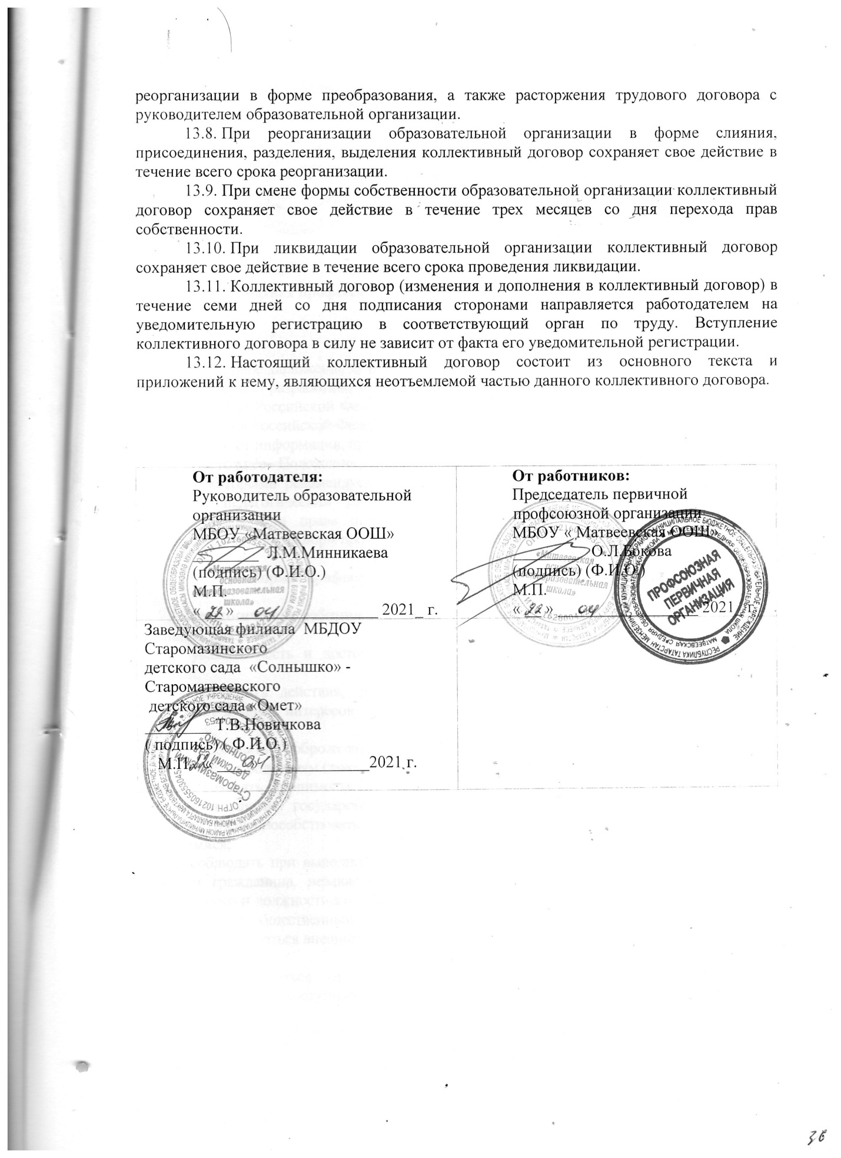

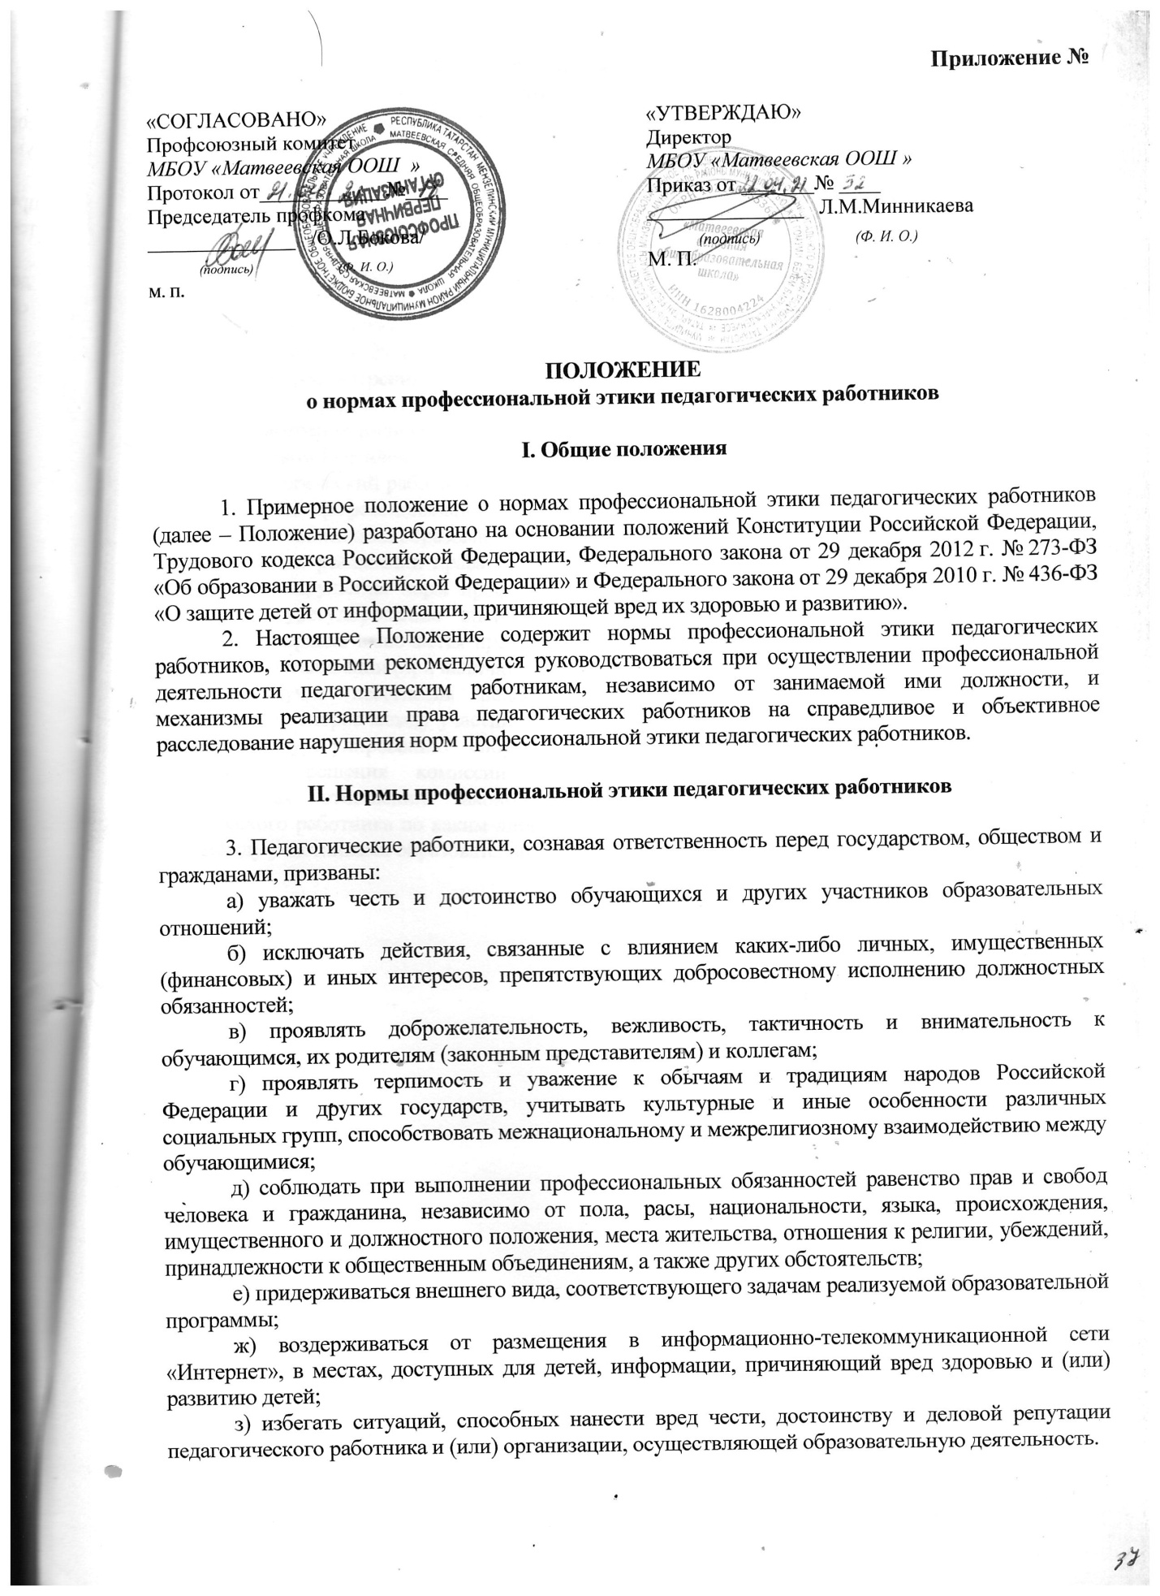

III. Реализация права педагогических работников на справедливое и объективное расследование нарушения норм профессиональной этики
педагогических работников

4. Образовательная организация стремится обеспечить защиту чести, достоинства и деловой репутации педагогических работников, а также справедливое и объективное расследование нарушения норм профессиональной этики педагогических работников.
5. Случаи нарушения норм профессиональной этики педагогических работников, установленных разделом II настоящего Положения, рассматриваются комиссией по урегулированию споров между участниками образовательных отношений, создаваемой в организации, осуществляющей образовательную деятельность, в соответствии с частью 2 статьи 45 Федерального закона от 29 декабря 2012 г. № 273-ФЗ «Об образовании в Российской Федерации».
Порядок рассмотрения индивидуальных трудовых споров в комиссиях по трудовым спорам регулируется в порядке, установленном главой 60 Трудового кодекса Российской Федерации, порядок рассмотрения индивидуальных трудовых споров в судах – гражданским процессуальным законодательством Российской Федерации.
6. Педагогический работник, претендующий на справедливое и объективное расследование нарушения норм профессиональной этики, вправе обратиться в комиссию по урегулированию споров между участниками образовательных отношений.
7. В целях реализации права педагогических работников на справедливое и объективное расследование нарушения норм профессиональной этики педагогических работников в состав комиссии по урегулированию споров между участниками образовательных отношений в обязательном порядке включается представитель выборного органа соответствующей первичной профсоюзной организации (при наличии такого органа).
8. В случае несогласия педагогического работника с решением комиссии по урегулированию споров между участниками образовательных отношений, невыполнения решения комиссии по урегулированию споров между участниками образовательных отношений, несоответствия решения комиссии по урегулированию споров между участниками образовательных отношений законодательству Российской Федерации или нежелания педагогического работника по каким-либо причинам обращаться в комиссию по урегулированию споров между участниками образовательных отношений он имеет право обратиться в суд.

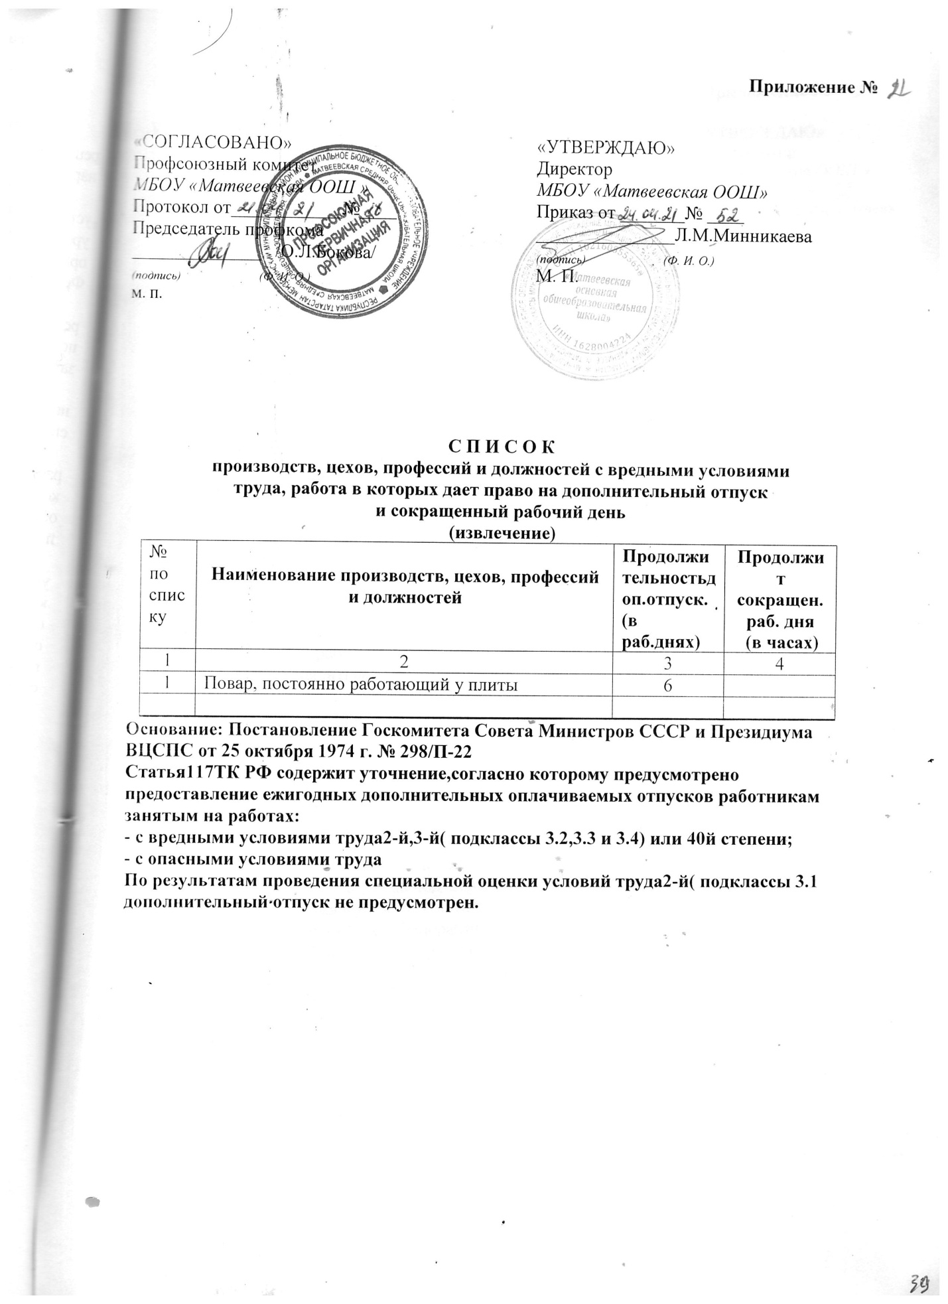

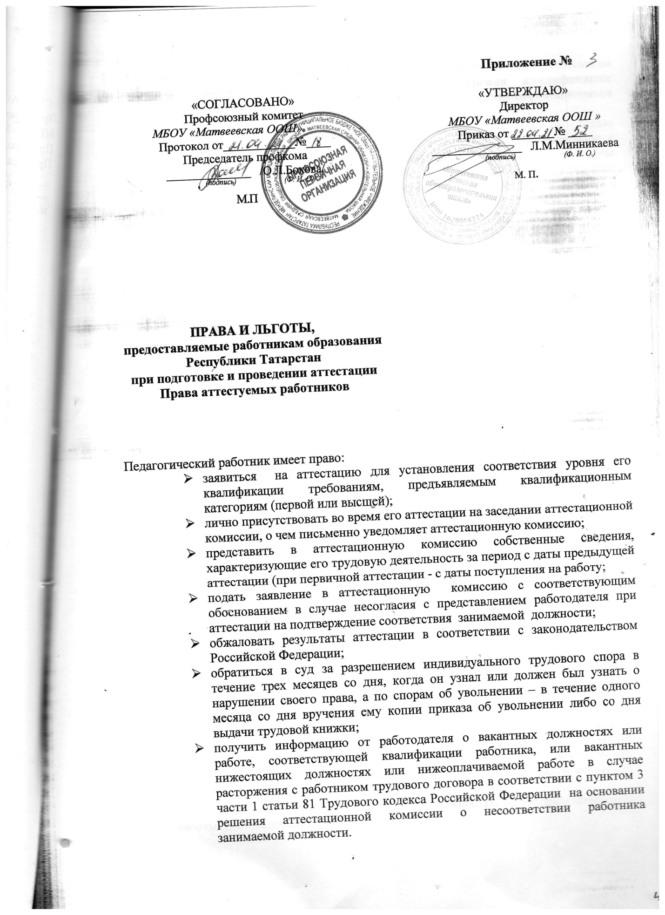

II. Применение упрощенных форм профессиональной экспертизы при прохождении аттестации с целью установления соответствия уровня квалификации педагогических работников требованиям, предъявляемым к квалификационным категориям (первой или высшей)
2.1. При прохождении педагогическими работниками аттестации с целью установления соответствия уровня их квалификации требованиям, предъявляемым к квалификационным категориям (первой или высшей) могут быть предусмотрены упрощенные формы профессиональной экспертизы (без привлечения независимых аттестационных экспертов) к следующим категориям педагогических работников, повторно аттестующимся на высшую или первую квалификационную категорию:
- работники образования, имеющие государственные награды по профилю педагогической деятельности, включая почетные звания («Заслуженный учитель» и др.), Почетные грамоты Российской Федерации, Республики Татарстан (за подписью Президента), независимо от года награждения;
- победители, призеры, дипломанты, лауреаты международных, федеральных и республиканских, муниципальных профессиональных конкурсов по профилю деятельности аттестуемого работника («Учитель года», «Воспитатель года» и др.), независимо от года проведения конкурса;
- педагогические работники, подготовившие воспитанников - победителей и призеров (1-3 места) международных, всероссийских, республиканских муниципальных предметных олимпиад, конкурсов, смотров, соревнований, проходивших в течение 5 лет перед аттестацией работника.
2.2. Упрощенные формы экспертной оценки (без привлечения независимых аттестационных экспертов) могут применяться к следующим категориям педагогических работников, повторно аттестующимся на первую квалификационную категорию:
III. Льготы по установлению уровня оплаты труда работника во взаимосвязи с имеющейся квалификационной категорией
3.1. В соответствии с пунктом 42 письма Министерства образования и науки Российской Федерации и Профсоюза работников народного образования и науки Российской Федерации от 18 августа 2010 г. № 03-52/46, квалификационные категории, присвоенные педагогическим в соответствии с Порядком аттестации педагогических работников, утвержденном приказом Министерства образования и науки Российской Федерации от 24 марта 2010 г. № 209 (далее – Порядок), учитываются в течение срока их действия в следующих случаях:
- при работе в должности, по которой присвоена квалификационная категория, независимо от типа и вида образовательного учреждения, преподаваемого предмета (дисциплины);
- при возобновлении работы в должности, по которой присвоена категория, независимо от перерывов в работе;
- при переходе из негосударственного образовательного учреждения, а также учреждений и организаций, не являющимися образовательными, на работу в государственные и муниципальные образовательные учреждения, при условии, если аттестация этих работников осуществлялась в соответствии с Порядком;
- при установлении уровня оплаты труда на должностях, по которым применяется наименование «старший» (старший воспитатель – воспитатель, старший педагог дополнительного образования – педагог дополнительного образования, старший методист – методист, старший инструктор-методист- инструктор-методист, старший тренер-преподаватель – тренер-преподаватель), независимо от того, по какой конкретно должности присвоена квалификационная категория;
- при выполнении педагогической работы на разных должностях, по которым совпадают профили работы (деятельности) в следующих случаях:

Должность, по которой присвоена квалификационная категория | Должность, по которой может учитываться категория, присвоенная по должности, указанной в графе № 1
Учитель, преподаватель | Воспитатель (независимо от места работы), социальный педагог, педагог–организатор, педагог дополнительного образования (при совпадении профиля кружка, направления дополнительной работы профилю основной работы), учитель, преподаватель, ведущий занятия по профильным темам из курса основного предмета, (например, валеология как часть курса биологии, или профильные темы по медицинской подготовке из курса «Основы безопасности жизнедеятельности».)
Преподаватель – организатор основ безопасности жизнедеятельности, допризывной подготовки | Учитель, преподаватель, ведущий занятия с обучающимися по курсу «Основы безопасности жизнедеятельности», «Допризывной подготовка» сверх учебной нагрузки, входящей в основные должностные обязанности;  учитель, преподаватель физкультуры (физического воспитания), руководитель физического воспитания
Учитель, преподаватель, ведущий занятия с обучающимися по курсу «Основы безопасности жизнедеятельности», «Допризывной подготовка» сверх ученой нагрузки, входящей в основные должностные обязанности: учитель, преподаватель физкультуры (физического воспитания), руководитель физического воспитания | Преподаватель- организатор основ безопасности жизнедеятельности, допризывной подготовки
Руководитель физического воспитания | Учитель, преподаватель физкультуры (физического воспитания), инструктор по физкультуре; учитель, преподаватель, ведущий занятия из курса «Основы безопасности жизнедеятельности» (ОБЖ)
Мастер производственного обучения | Учитель труда (технологии), преподаватель, ведущий работу по аналогичной специальности, инструктор по труду, педагог дополнительного образования (по аналогичному профилю)
Учитель трудового обучения (технологии) | Мастер производственного обучения, инструктор по труду
Учитель - дефектолог, учитель - логопед | Учитель, осуществляющий образовательную деятельность в специальном (коррекционном) образовательном учреждении для обучающихся (воспитанников) с ограниченными возможностями здоровья (независимо от преподаваемого предмета либо в начальных классах);  воспитатель, педагог дополнительного образования (при совпадении профиля кружка, направления дополнительной работы с профилем работы по основной должности)
Учитель музыки общеобразовательного учреждения, преподаватель учреждения среднего профессионального образования музыкального профиля | Преподаватель детской музыкальной школы (школы искусств, учреждений культуры), музыкальный руководитель, концертмейстер
Преподаватель детской музыкальной художественной школы, школы искусств, учреждений культуры, музыкальный руководитель, концертмейстер | Учитель музыки общеобразовательного учреждения, преподаватель музыкальных дисциплин среднего профессионального образования
Старший тренер-преподаватель, тренер-преподаватель, в т.ч. ДЮСШ, СДЮШОР, ДЮКПФ | Учитель, преподаватель физкультуры, инструктор по физкультуре, руководитель физического воспитания
Учитель, преподаватель физкультуры, инструктор по физкультуре, руководитель физического воспитания | Старший тренер- преподаватель, тренер- преподаватель, в т.ч БЮСШ, СДЮШОР, ДЮКПФ
Преподаватель учреждения начального или среднего профессионального образования | Учитель того же предмета в общеобразовательном учреждении
Учитель общеобразовательного учреждения | Преподаватель того же предмета в учреждении начального и среднего профессионального образования
Воспитатель | Старший воспитатель
Старший воспитатель | Воспитатель
Педагог дополнительного образования | Старший педагог дополнительного образования
Старший педагог дополнительного образования | Педагог дополнительного образования
Методист | Старший методист
Старший методист | Методист
Инструктор- методист | Старший инструктор- методист
Старший инструктор- методист | Инструктор- методист
Тренер-преподаватель | Старший тренер-преподаватель
Старший тренер-преподаватель | Тренер-преподаватель
Учитель - дефектолог | Учитель специального (коррекционного) образовательного учреждения для обучающихся, воспитанников с ограниченными возможностями здоровья, независимо от преподаваемого предмета.
Концертмейстер | Преподаватель детской музыкальной художественной школы( школы искусств, учреждений культуры), учитель музыки общеобразовательного учреждения, музыкальный руководитель, педагог дополнительного образования ( при совпадении профиля кружка, направления дополнительной работы с профилем основной работы)
Преподаватель детской музыкальной художественной школы( школы искусств, учреждений культуры), учитель музыки общеобразовательного учреждения, музыкальный руководитель, педагог дополнительного образования ( при совпадении профиля кружка, направления дополнительной работы с профилем основной работы) | Концертмейстер
Библиотекарь | Педагог- библиотекарь
Педагог- библиотекарь | Библиотекарь
Другие случаи учета квалификационной категории при работе на разных педагогических должностях, по которым совпадают профили работы (деятельности), рассматриваются Министерством образования и науки Республики Татарстан, к чьей компетенции относится присвоение квалификационной категории, на основании письменного заявления.
3.2 Уровень оплаты труда педагогического работника, установленный ему по ранее имевшейся квалификационной категории сохраняется на срок не более одного года со дня возобновления трудовой деятельности (выхода из отпуска) в случае, если срок действия квалификационной категории истек:
- в период нахождения педагогического работника в отпуске по беременности и родам и уходу за ребенком до достижения им трех лет, либо срок ее действия заканчивается в текущем году;
- в период длительной потери трудоспособности (2 месяца и более ) в связи с тяжелым заболеванием при наличии у работника листа нетрудоспособности или медицинского заключения (справки) о наличии заболевания, вызвавшего длительную потерю трудоспособности;
- в период когда работник пенсионного возраста, имеющий первую или высшую квалификационную категорию уведомил письменно работодателя об увольнении по собственному желанию по окончании текущего учебного года. Данная льгота однократная.
-в случае истечения у педагогического работника перед наступлением пенсионного возраста срока действия квалификационной категории сохранять оплату труда с учетом имевшейся квалификационной категории до дня наступления пенсионного возраста, но не более чем на один год.

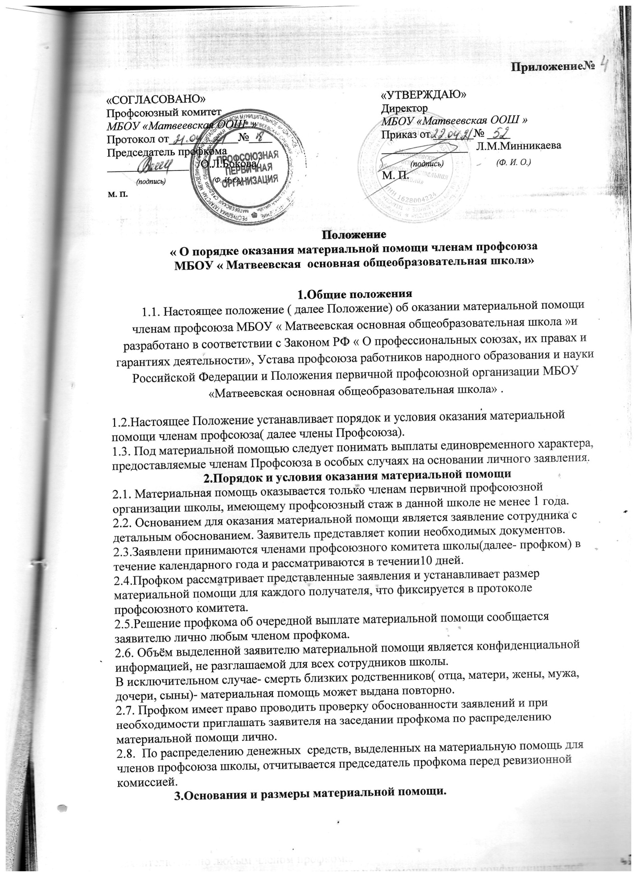

3.1.Настоящим положением предусматривается оказание материальной помощи по следующим основаниям:
- смерть близких родственников (супруги, дети, родители;) – до 1000 рублей
- свадьба (заключение официального брака вне зависимости от наличия или отсутствия торжества по этому поводу);- до 1000 рублей
- заболевания сотрудника;- до 1000рублей
- поступления ребёнка в 1 класс;- до 500 рублей
- юбилей сотрудников (50,55,60 лет)- до 1000рублей
- стихийные бедствия (наводнение, пожар и пр.) - иные экстраординарные обстоятельства, оказывающие или могущие оказать существенные влияния на материальное положение сотрудника – до 1000рублей
-окончание детей сотрудников ООШ, СУЗов - до 500 рублей
- по семейным обстоятельствам-до 1000 рублей
3.3. Размер материальной помощи определяется решением первичной профсоюзной организации школы.
3.4. Максимальный размер материальной помощи не может быть более 1000 рублей.

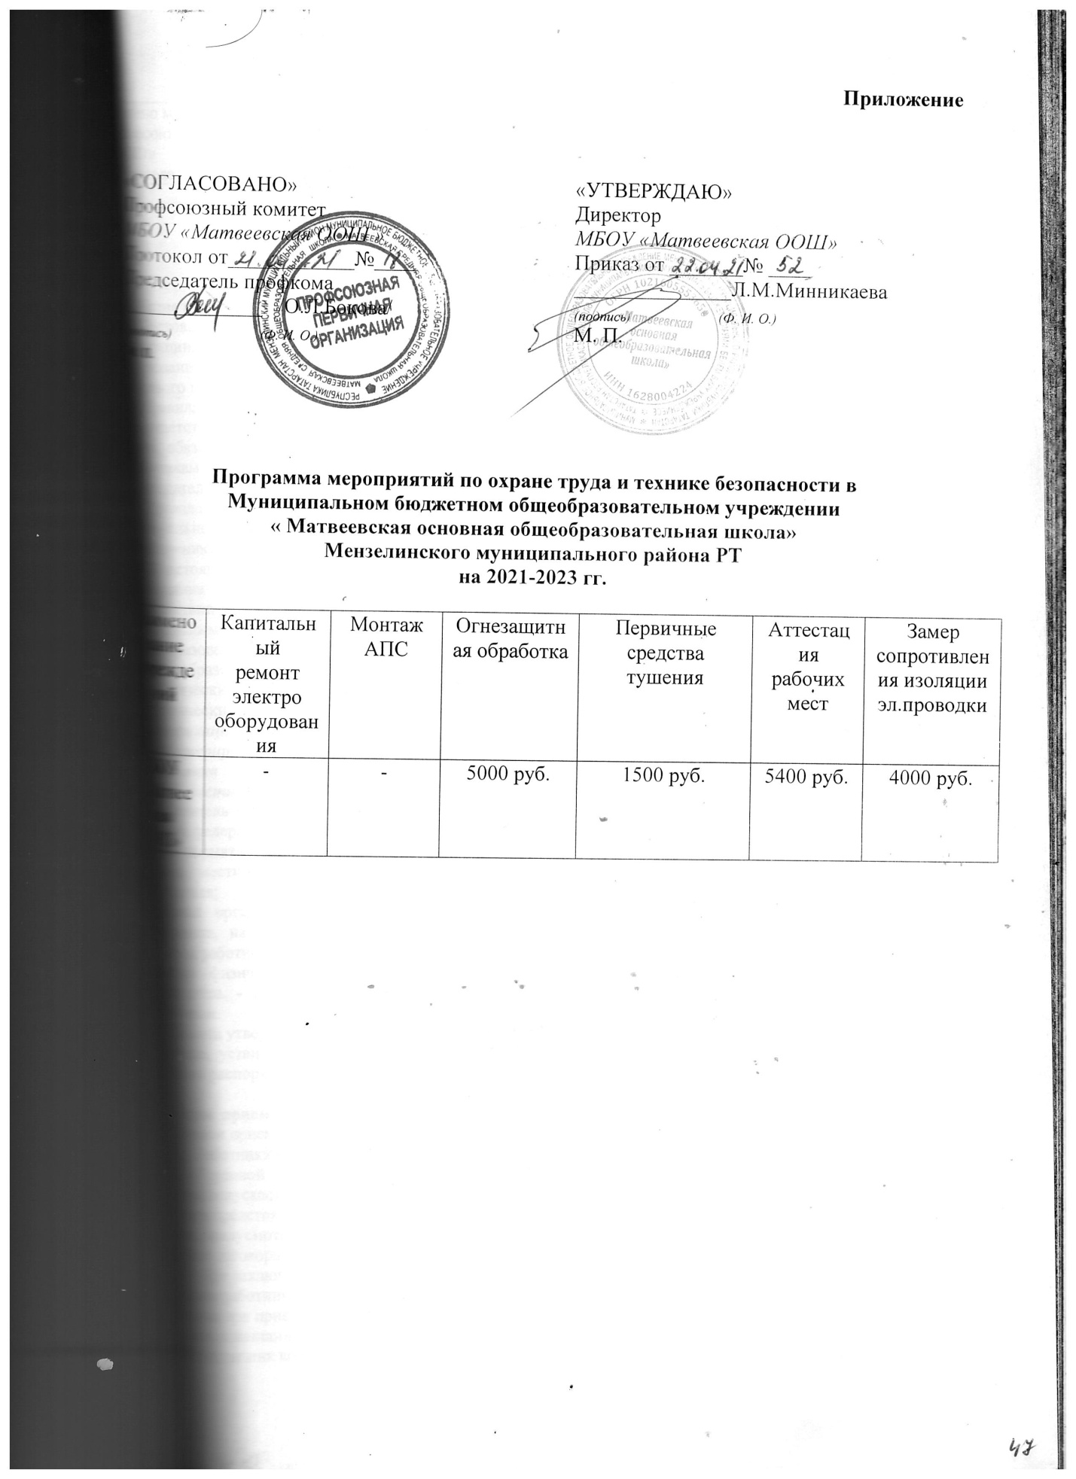

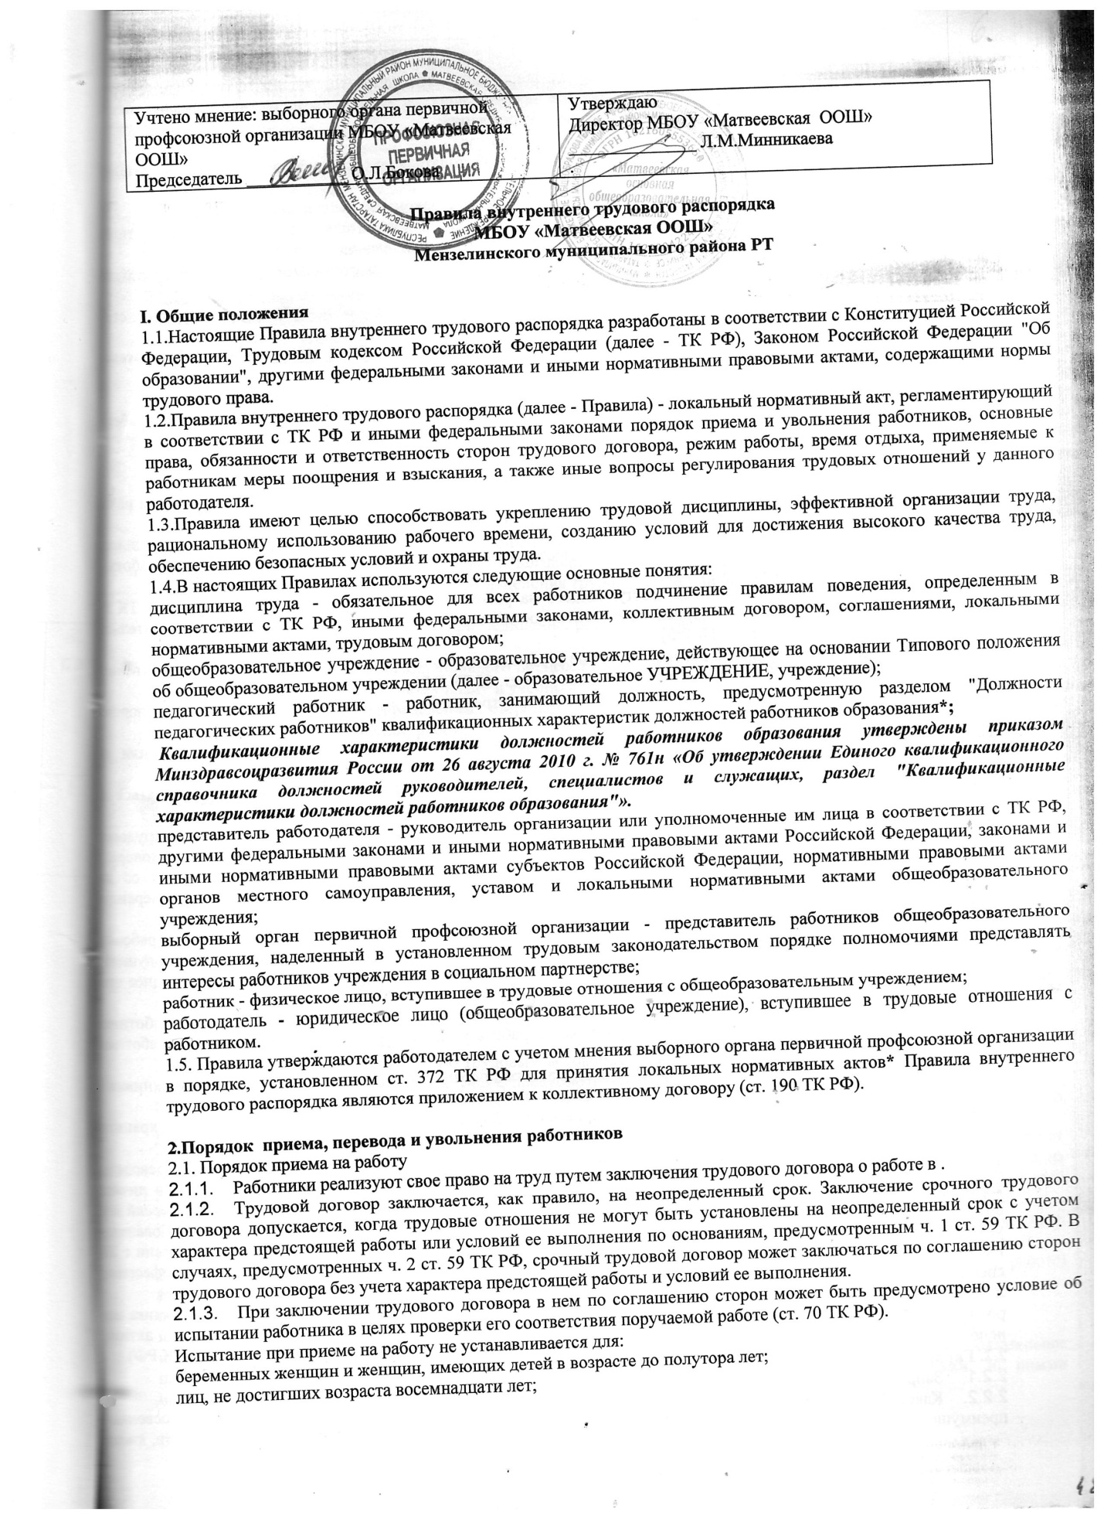

2.1.4. При приеме на работу сотрудник обязан предъявить администрации ДОУ (перечень документов устанавливается ст.65 ТК РФ):
- паспорт или другой документ, удостоверяющий личность;
- трудовую книжку и (или) сведения о трудовой деятельности,(статья 66.1 настоящего Кодекса), за исключением случаев, когда трудовой договор заключается впервые;
- документ, подтверждающий регистрацию в системе индивидуального (персонифицированного) учета, в том числе в форме электронного документа;
- документы воинского учёта – для военнообязанных и лиц, подлежащих призыву на военную службу;
- документ об образовании и (или) о квалификации или наличии специальных знаний- при поступлении на работу, требующую специальных знаний или специальной подготовки;
-справку о наличии (отсутствии) судимости и (или) факта уголовного преследования либо о прекращении уголовного преследования по реабилитирующим основаниям, выданную в порядке и по форме, которые устанавливаются федеральным органом исполнительной власти, осуществляющий функции по выработке и реализации государственной политики и нормативно- правовому регулированию в сфере внутренних дел, - при поступлении на работу, связанную с деятельностью, к осуществлению которой в соответствии с настоящим Кодексом, иным федеральным законом не допускаются лица, имеющие или имевшие судимость подвергающиеся или подвергавшиеся уголовному преследованию;
-справку о том, что является или не является лицо подвергнутым административному наказанию за потребление наркотических средств или психотропных веществ без назначения врача либо новых потенциально опасных психоактивных веществ, которая выдана в порядке и по форме, которые устанавливаются федеральным органом исполнительной власти, осуществляющим функции по выработке и реализации государственной политики и нормативно-правовому регулированию в сфере внутренних дел, - при поступлении на работу, связанную с деятельностью, к осуществлению которой в соответствии с федеральными законами не допускаются лица, подвергнутые административному наказанию за потребление наркотических средств или психотропных веществ без назначения врача либо новых потенциально опасных психоактивных веществ, до окончания срока, в течение которого лицо считается подвергнутым административному наказанию.
- медицинское заключение об отсутствии противопоказаний по состоянию здоровья для работы в образовательном учреждении (ст. 69 ТК РФ, Федеральный закон № 273-ФЗ от 29.12.2012г "Об образовании в Российской Федерации");
- идентификационный номер налогоплательщика (ИНН);
2.1.5. Лица, принимаемые на работу в ДОУ, требующую специальных знаний (педагогические, медицинские) в соответствии с ТК (требованиями) или с Единым тарифно-квалификационным справочником, утвержденными Профессиональными стандартами обязаны предъявить документы, подтверждающие образовательный уровень и профессиональную подготовку.
2.1.6. Прием на работу в дошкольное образовательное учреждение без предъявления перечисленных документов не допускается. Вместе с тем администрация детского сада не вправе требовать от работника предъявления документов, помимо предусмотренных законодательством, например, характеристики с прежнего места работы, справки о жилищных условиях и т.д.
2.1.7. Прием на работу оформляется приказом заведующего ДОУ, изданным на основании заключенного трудового договора. Содержание приказа должно соответствовать условиям заключенного трудового договора. Приказ о приеме на работу объявляется работнику под роспись в трехдневный срок со дня фактического начала работы. По требованию работника заведующий дошкольным образовательным учреждением обязан выдать ему надлежаще заверенную копию указанного приказа.
2.1.8. При приеме на работу (до подписания трудового договора) заведующий ДОУ обязан ознакомить работника под роспись с правилами внутреннего трудового распорядка, Уставом, должностной инструкцией, инструкциями по охране труда и пожарной безопасности, иными локальными нормативными актами, непосредственно связанными с трудовой деятельностью работника, коллективным договором.
2.1.9. При заключении трудового договора в нем по соглашению сторон может быть предусмотрено условие об испытании работника в целях проверки его соответствия поручаемой работе. Отсутствие в трудовом договоре условия об испытании означает, что работник принят на работу без испытания. В период испытания на работника распространяются положения трудового законодательства и иных нормативных правовых актов, содержащих нормы трудового права, коллективного договора, соглашений, локальных нормативных актов. Испытание при приеме на работу не устанавливается для:
- беременных женщин и женщин, имеющих детей в возрасте до полутора лет;
- лиц, получивших среднее профессиональное образование или высшее образование по имеющим государственную аккредитацию образовательным программам и впервые поступающих на работу по полученной специальности в течение одного года со дня получения профессионального образования соответствующего уровня;
- лиц, приглашенных на работу в порядке перевода от другого работодателя по согласованию между работодателями;
- иных лиц в случаях, предусмотренных ТК РФ, иными федеральными законами, коллективным договором.
2.1.10. Срок испытания не может превышать трех месяцев (регулируется ст.70 ТК РФ), а для заместителей заведующего ДОУ, главного бухгалтера, руководителей филиалов и иных обособленных структурных подразделений учреждения –не более шести месяцев, если иное не установлено федеральным законом. При заключении трудового договора на срок от двух до шести месяцев испытание не может превышать двух недель. В срок испытания не засчитываются период временной нетрудоспособности работника и другие периоды, когда он фактически отсутствовал на работе.
2.1.11. При неудовлетворительном результате испытания заведующий детским садом имеет право до истечения срока испытания расторгнуть трудовой договор с работником, предупредив его об этом в письменной форме не позднее, чем за три дня с указанием причин, послуживших основанием для признания этого работника не выдержавшим испытание. Решение работодателя работник имеет право обжаловать в суд. При неудовлетворительном результате испытания расторжение трудового договора производится без учета мнения соответствующего профсоюзного органа и без выплаты выходного пособия.
2.1.12. Если срок испытания истек, а работник продолжает работу, то он считается выдержавшим испытание и последующее расторжение трудового договора допускается только на общих основаниях. Если в период испытания работник придет к выводу, что предложенная ему работа не является для него подходящей, то он имеет право расторгнуть трудовой договор по собственному желанию, предупредив об этом заведующего дошкольным образовательным учреждением в письменной форме за три дня.
2.1.13. Трудовой договор вступает в силу со дня его подписания работником и заведующим ДОУ. Работник обязан приступить к исполнению трудовых обязанностей со дня, определенного трудовым договором. Если в трудовом договоре не определен день начала работы, то работник должен приступить к работе на следующий рабочий день после вступления договора в силу. Если работник не приступил к работе в день начала работы, то работодатель имеет право аннулировать трудовой договор. Аннулированный трудовой договор считается незаключенным.
2.1.14В соответствии с приказом о приеме на работу работодатель обязан в течение пяти днейсделать запись в трудовой книжке работника. У работающих по совместительству трудовыекнижки ведутся по основному месту работы. С каждой записью, вносимой на основании приказа в трудовую книжку, работодатель обязан ознакомить ее владельца под подпись в личной карточке (ч.3. ст.66 ТК РФ).
2.1.15. На каждого работника детского сада ведется личное дело, состоящее из заверенной копии приказа о приеме на работу, копии документа об образовании и профессиональной подготовке, медицинского заключения об отсутствии противопоказаний к работе в дошкольном образовательном учреждении, документов, предъявляемых при приеме на работу вместо трудовой книжки, аттестационного листа. Здесь же хранится один экземпляр письменного трудового договора.
2.1.16. Заведующий дошкольным образовательным учреждением вправе предложить работнику заполнить листок по учету кадров, автобиографию для приобщения к личному делу, вклеить фотографию в личное дело.
2.1.17. Личное дело работника хранится в дошкольном образовательном учреждении, в том числе и после увольнения, до 75 лет.

2.2. Отказ в приеме на работу
2.2.1. Не допускается необоснованный отказ в заключении трудового договора. Какое бы то ни было прямое или косвенное ограничение прав или установление прямых или косвенных преимуществ при заключении трудового договора в зависимости от пола, расы, цвета кожи, национальности, языка, происхождения, имущественного, семейного, социального и должностного положения, возраста, места жительства (в том числе наличия или отсутствия регистрации по месту жительства или пребывания), отношения к религии, убеждений, принадлежности или непринадлежности к общественным объединениям или каким-либо социальным группам, а также других обстоятельств, не связанных с деловыми качествами работников, не допускается, за исключением случаев, в которых право или обязанность устанавливать такие ограничения или преимущества предусмотрены федеральными законами.
2.2.2. К педагогической деятельности допускаются лица, имеющие среднее профессиональное или высшее образование и отвечающие квалификационным требованиям, указанным в квалификационных справочниках, и (или) профессиональных стандартах.
2.2.3. К педагогической деятельности не допускаются лица:
а) лишенные права заниматься педагогической деятельностью в соответствии с вступившим в законную силу приговором суда;
б) имеющие или имевшие судимость, подвергавшиеся уголовному преследованию (за исключением лиц, уголовное преследование в отношении которых прекращено по реабилитирующим основаниям) за преступления против жизни и здоровья, свободы, чести и достоинства личности (за исключением незаконной госпитализации в медицинскую организацию, оказывающую психиатрическую помощь в стационарных условиях, и клеветы), половой неприкосновенности и половой свободы личности, против семьи и несовершеннолетних, здоровья населения и общественной нравственности, основ конституционного строя и безопасности государства, мира и безопасности человечества, а также против общественной безопасности, за исключением случаев, предусмотренных пунктом 2.2.4. настоящих Правил;
в) имеющие неснятую или непогашенную судимость за иные умышленные тяжкие и особо тяжкие преступления, не указанные в пунктеб);
г) признанные недееспособными в установленном федеральным законом порядке;
д) имеющие заболевания, предусмотренные перечнем, утверждаемым федеральным органом исполнительной власти, осуществляющим функции по выработке государственной политики и нормативно-правовому регулированию в области здравоохранения.
2.2.4. Лица из числа указанных в пункте б), имевшие судимость за совершение преступлений небольшой тяжести и преступлений средней тяжести против жизни и здоровья, свободы, чести и достоинства личности (за исключением незаконной госпитализации в медицинскую организацию, оказывающую психиатрическую помощь в стационарных условиях, и клеветы), семьи и несовершеннолетних, здоровья населения и общественной нравственности, основ конституционного строя и безопасности государства, мира и безопасности человечества, а также против общественной безопасности, и лица, уголовное преследование в отношении которых по обвинению в совершении этих преступлений прекращено по нереабилитирующим основаниям, могут быть допущены к педагогической деятельности при наличии решения комиссии по делам несовершеннолетних и защите их прав, созданной высшим исполнительным органом государственной власти субъекта Российской Федерации, о допуске их к педагогической деятельности.
2.2.5. Запрещается отказывать в заключении трудового договора женщинам по мотивам, связанным с беременностью или наличием детей.
2.2.6. Запрещается отказывать в заключении трудового договора работникам, приглашенным в письменной форме на работу в порядке перевода от другого работодателя, в течение одного месяца со дня увольнения с прежнего места работы.
2.2.7. По письменному требованию лица, которому отказано в заключении трудового договора, заведующий ДОУ обязан сообщить причину отказа в письменной форме в срок не позднее чем в течение семи рабочих дней со дня предъявления такого требования. Отказ в заключении трудового договора может быть обжалован в судебном порядке.

2.3. Перевод работника на другую работу
2.3.1. Изменение определенных сторонами условий трудового договора, в том числе перевод на другую работу, допускается только по соглашению сторон трудового договора, за исключением случаев, предусмотренных Трудовым Кодексом РФ. Соглашение об изменении определенных сторонами условий трудового договора заключается в письменной форме. 2.3.2. Перевод на другую работу - постоянное или временное изменение трудовой функции работника при продолжении работы у того же работодателя. Перевод на другую работу допускается только с письменного согласия работника, за исключением случаев, предусмотренных частями второй и третьей статьи 72.2 ТК РФ.
2.3.3. По письменной просьбе работника или с его письменного согласия может быть осуществлен перевод работника на постоянную работу к другому работодателю. При этом трудовой договор по прежнему месту работы прекращается (пункт 5 части 1 статьи 77 ТК РФ).
2.3.4. Запрещается переводить и перемещать работника на работу, противопоказанную ему по состоянию здоровья.
2.3.5. По соглашению сторон, заключаемому в письменной форме, работник может быть временно переведен на другую работу в том же ДОУ на срок до одного года, а в случае, когда такой перевод осуществляется для замещения временно отсутствующего работника, за которым в соответствии с законом сохраняется место работы, - до выхода этого работника на работу. Если по окончании срока перевода прежняя работа работнику не предоставлена, а он не потребовал ее предоставления и продолжает работать, то условие соглашения о временном характере перевода утрачивает силу и перевод считается постоянным.
2.3.6. Работника, нуждающегося в переводе на другую работу в соответствии с медицинским заключением, выданным в порядке, установленном федеральными законами и иными нормативными правовыми актами Российской Федерации, с его письменного согласия работодатель обязан перевести на другую имеющуюся у работодателя работу, не противопоказанную работнику по состоянию здоровья.

2.4. Порядок отстранения от работы
2.4.1. Работник отстраняется от работы (не допускается к работе) в случаях:
- появления на работе в состоянии алкогольного, наркотического или иного токсического опьянения; не прохождения в установленном порядке обучения и проверки знаний и навыков в области охраны труда;
- не прохождения в установленном порядке обязательного медицинского осмотра, а также обязательного психиатрического освидетельствования в случаях, предусмотренных Трудовым Кодексом Российской Федерации, другими федеральными законами и иными нормативными правовыми актами Российской Федерации;
- при выявлении в соответствии с медицинским заключением, выданным в порядке, установленном федеральными законами и иными нормативными правовыми актами Российской Федерации, противопоказаний для выполнения работником работы, обусловленной трудовым договором; по требованию органов или должностных лиц, уполномоченных федеральными законами и иными нормативными правовыми актами Российской Федерации;
- в других случаях, предусмотренных Трудовым Кодексом Российской Федерации, другими федеральными законами и иными нормативными правовыми актами Российской Федерации;
- наряду с указанными выше случаями педагогический работник отстраняется от работы (не допускается к работе) при получении от правоохранительных органов сведений о том, что данный работник подвергается уголовному преследованию за преступления, указанные в подпунктах б) и в) пункта 2.2.3. настоящих Правил внутреннего трудового распорядка ДОУ. Педагогический работник отстраняется от работы (не допускается к работе) на весь период производства по уголовному делу до его прекращения либо до вступления в силу приговора суда
2.4.2. Работник отстраняется от работы (не допускается к работе) на весь период времени до устранения обстоятельств, явившихся основанием для отстранения от работы или недопущения к работе, если иное не предусмотрено Трудовым Кодексом Российской Федерации, другими федеральными законами.
2.4.3. В период отстранения от работы (недопущения к работе) заработная плата работнику не начисляется, за исключением случаев, предусмотренных Трудовым Кодексом Российской Федерации или иными федеральными законами. В случаях отстранения от работы работника, который не прошел обучение и проверку знаний и навыков в области охраны труда либо обязательный медицинский осмотр не по своей вине, ему производится оплата за все время отстранения от работы как за простой.

2.5. Порядок прекращения трудового договора
Прекращение трудового договора может иметь место по основаниям, предусмотренным главой 13 Трудового Кодекса Российской Федерации:
2.5.1. Соглашение сторон (статья 78 ТК РФ).
2.5.2. Истечение срока трудового договора (статья 79 ТК РФ), за исключением случаев, когда трудовые отношения фактически продолжаются и ни одна из сторон не потребовала их прекращения.
2.5.3. Расторжение трудового договора по инициативе работника (статья 80 ТК РФ), при этом работник должен предупредить об этом работодателя в письменной форме не позднее, чем за две недели. По соглашению между работником и работодателем трудовой договор, может быть, расторгнут и до истечения срока предупреждения об увольнении. В случаях, когда заявление работника об увольнении по собственному желанию обусловлено невозможностью продолжения им работы (зачисление в образовательную организацию, выход на пенсию и другие случаи), а также в случаях установленного нарушения работодателем трудового законодательства и иных нормативных правовых актов, содержащих нормы трудового права, локальных нормативных актов, условий коллективного договора, соглашения или трудового договора работодатель обязан расторгнуть трудовой договор в срок, указанный в заявлении работника. До истечения срока предупреждения об увольнении работник имеет право в любое время отозвать свое заявление. Увольнение в этом случае не производится, если на его место не приглашен в письменной форме другой работник, которому в соответствии с ТК РФ и иными федеральными законами не может быть отказано в заключении трудового договора. Если по истечении срока предупреждения об увольнении трудовой договор не был, расторгнут и работник не настаивает на увольнении, то действие трудового договора продолжается.
2.5.4. Расторжение трудового договора по инициативе работодателя (статьи 71 и 81 ТК РФ) производится в случаях:
- при неудовлетворительном результате испытания, при этом работодатель предупреждает работника об этом в письменной форме не позднее, чем за три дня с указанием причин, послуживших основанием для признания этого работника не выдержавшим испытание;
- ликвидации дошкольного образовательного учреждения;
- сокращения численности или штата работников дошкольного образовательного учреждения или несоответствия работника занимаемой должности или выполняемой работе вследствие недостаточной квалификации, подтвержденной результатами аттестации;
при этом увольнение допускается, если невозможно перевести работника с его письменного согласия на другую имеющуюся у работодателя работу (как вакантную должность или работу, соответствующую квалификации работника, так и вакантную нижестоящую должность или нижеоплачиваемую работу), которую работник может выполнять с учетом его состояния здоровья;
- смены собственника имущества дошкольного образовательного учреждения (в отношении заместителей заведующего);
- неоднократного неисполнения работником без уважительных причин трудовых обязанностей, если он имеет дисциплинарное взыскание;
- однократного грубого нарушения работником трудовых обязанностей:
- прогула, то есть отсутствия на рабочем месте без уважительных причин в течение всего рабочего дня (смены), независимо от его (ее) продолжительности, а также в случае отсутствия на рабочем месте без уважительных причин более четырех часов подряд в течение рабочего дня; появления работника на работе (на своем рабочем месте либо на территории детского сада) в состоянии алкогольного, наркотического или иного токсического опьянения;
- разглашения охраняемой законом тайны, ставшей известной работнику в связи с исполнением им трудовых обязанностей, в том числе разглашения персональных данных другого работника;
- совершения по месту работы хищения (в том числе мелкого) чужого имущества, растраты, умышленного его уничтожения или повреждения, установленных вступившим в законную силу приговором суда или постановлением судьи, органа, должностного лица, уполномоченных рассматривать дела об административных правонарушениях;
- установленного комиссией по охране труда или уполномоченным по охране труда нарушения работником требований охраны труда, если это нарушение повлекло за собой тяжкие последствия (несчастный случай, авария) либо заведомо создавало реальную угрозу наступления таких последствий;
- совершения работником аморального проступка, несовместимого с продолжением данной работы;
- принятия необоснованного решения заместителями заведующего ДОУ и главным бухгалтером, повлекшего за собой нарушение сохранности имущества, неправомерное его использование или иной ущерб имуществу дошкольного образовательного учреждения;
- однократного грубого нарушения заместителями своих трудовых обязанностей; представления работником заведующему дошкольным образовательным учреждением подложных документов при заключении трудового договора;
- предусмотренных трудовым договором с заведующим, членами коллегиального исполнительного органа организации;
- в других случаях, установленных ТК РФ и иными федеральными законами.
Не допускается увольнение работника по инициативе работодателя (за исключением случая ликвидации ДОУ) в период его временной нетрудоспособности и в период пребывания в отпуске.
2.5.5. Перевод работника по его просьбе или с его согласия на работу к другому работодателю или переход на выборную работу (должность).
2.5.6. Отказ работника от продолжения работы в связи со сменой собственника имущества дошкольного образовательного учреждения, с изменением подведомственности (подчиненности) учреждения либо его реорганизацией, с изменением типа муниципального учреждения (статья 75 ТК РФ).
2.5.7. Отказ работника от продолжения работы в связи с изменением определенных сторонами условий трудового договора (часть 4 статьи 74 ТК РФ).
2.5.8. Отказ работника от перевода на другую работу, необходимого ему в соответствии с медицинским заключением, выданным в порядке, установленном федеральными законами и иными нормативными правовыми актами Российской Федерации, либо отсутствие у работодателя соответствующей работы (части 3 и 4 статьи 73 ТК РФ).
2.5.9. Обстоятельства, не зависящие от воли сторон (статья 83 ТК РФ). 2.5.10. Нарушение установленных Трудовым Кодексом Российской Федерации или иным федеральным законом правил заключения трудового договора, если это нарушение исключает возможность продолжения работы (статья 84 ТК РФ).
2.5.11. Помимо оснований, предусмотренных главой 13 ТК РФ и иными федеральными законами, основаниями прекращения трудового договора с педагогическим работником являются: повторное в течение одного года грубое нарушение Устава дошкольного образовательного учреждения, осуществляющего образовательную деятельность; применение, в том числе однократное, методов воспитания, связанных с физическим и (или) психическим насилием над личностью воспитанника детского сада.
2.5.12. Трудовой договор может быть прекращен и по другим основаниям, предусмотренным ТК РФ и иными федеральными законами.
2.5.13. Прекращение трудового договора оформляется приказом заведующего дошкольным образовательным учреждением, с которым работник должен быть ознакомлен под роспись. По письменному заявлению работника работодатель также обязан выдать ему заверенные надлежащим образом копии документов, связанных с работой.
2.5.14. Днем прекращения трудового договора во всех случаях является последний день работы работника, за исключением случаев, когда работник фактически не работал, но за ним, в соответствии с ТК РФ или иным федеральным законом, сохранялось место работы (должность).
2.5.15. В день прекращения трудового договора работодатель обязан выдать работнику трудовую книжку или предоставить сведения о трудовой деятельности (статья 66.1 Трудового кодекс РФ) у данного работодателя и произвести с ним расчет в соответствии со ст. 140 ТК РФ. По письменному заявлению работника заведующий ДОУ также обязан выдать ему заверенные надлежащим образом копии документов, связанных с работой.
2.5.16. Запись в бумажную трудовую книжку об основании и причине прекращения трудового договора производится в точном соответствии с формулировками ТК РФ или иного федерального закона и со ссылкой на соответствующие статью, часть статьи, пункт статьи ТК РФ или иного федерального закона.
2.5.17. При получении трудовой книжки в связи с увольнением работник дошкольного образовательного учреждения расписывается в личной карточке формы Т-2 и в книге учета движения трудовых книжек и вкладышей к ним.

2.6. Порядок формирования и выдачи сведений о трудовой деятельности работников2.6.1. С 1 января 2020 года, заведующий в электронном виде ведет и предоставляет в Пенсионный фонд России сведения о трудовой деятельности каждого работника. Сведения включают в себя данные о месте работы, трудовой функции, датах приема на работу, постоянных переводах, основаниях и причинах расторжения договора с работниками, а также другие необходимые сведения.
2.6.2Заведующий назначает приказом работника, который отвечает за ведение и предоставление в Пенсионный фонд России сведений о трудовой деятельности работников. Назначенный работник должен быть ознакомлен с приказом под подпись.
2.6.3. Сведения о трудовой деятельности за отчетный месяц передаются в Пенсионный фонд не позднее 15 числа следующего месяца. Если 15 число месяца приходится на выходной или нерабочий праздничный день, днем окончания срока считается ближайший следующий за ним рабочий день.
2.6.4. Заведующий обязан предоставить работнику сведения о трудовой деятельности за период работы в организации способом, указанном в заявлении работника:
- на бумажном носителе, заверенные надлежащим способом;
- в форме электронного документа, подписанного усиленной квалифицированной электронной подписью (в случае ее наличия у работодателя).
Сведения о трудовой деятельности предоставляются:
в период работы не позднее трех рабочих дней со дня подачи этого заявления;
- при увольнении — в день прекращения трудового договора.
2.6.5. Заявление работника о выдаче сведений о трудовой деятельности у работодателя может быть подано в письменном виде или направлено на электронную почту работодателя
При использовании электронной почты работодателя работник направляет отсканированное заявление, в котором содержится:
- наименование работодателя;
- должностное лицо, на имя которого направлено заявление (генеральный директор);
- просьба о направлении в форме электронного документа сведений о трудовой деятельности у работодателя;
- адрес электронной почты работника;
- собственноручная подпись работника;
- дата написания заявления.
2.6.6 В случае, когда в день прекращения трудового договора выдать работнику сведения о трудовой деятельности невозможно в связи с его отсутствием либо отказом от их получения, работодатель направляет работнику их по почте заказным письмом на бумажном носителе, заверенные надлежащим образом.
3. Основные права и обязанности работодателя
3.1. Управление дошкольным образовательным учреждением осуществляет заведующий.
3.2. Заведующий ДОУ обязан:
- соблюдать трудовое законодательство и иные нормативные правовые акты, содержащие нормы трудового права, локальные нормативные акты, условия коллективного договора, соглашений и трудовых договоров;
- предоставлять работникам дошкольного образовательного учреждения работу, обусловленную трудовым договором;
- обеспечивать безопасность и условия труда, соответствующие государственным нормативным требованиям охраны труда;
- обеспечивать расследование и учёт несчастных случаев с работниками и воспитанниками, произошедших в дошкольном образовательном учреждении, на его территории, во время прогулок, экскурсий и т.п.;
- обеспечивать работников оборудованием, инструментами, технической документацией и иными средствами, необходимыми для исполнения ими трудовых обязанностей;
- обеспечивать работникам равную оплату за труд равной ценности;
- выплачивать в полном размере и своевременно причитающуюся работникам заработную плату в сроки, установленные в соответствии с ТК РФ, коллективным договором, правилами внутреннего трудового распорядка, трудовыми договорами;
- выплачивать пособия, предоставлять льготы и компенсации работникам с вредными условиями труда;
- совершенствовать организацию труда, обеспечивать выполнение действующих условий оплаты труда, своевременно выдавать заработную плату и пособия;
- предоставлять льготы и компенсации работникам с вредными условиями труда; вести коллективные переговоры, а также заключать коллективный договор в порядке, установленном ТК РФ;
- предоставлять представителям работников полную и достоверную информацию, необходимую для заключения коллективного договора, соглашения и контроля за их выполнением;
- знакомить работников под роспись с принимаемыми локальными нормативными актами, непосредственно связанными с их трудовой деятельностью;
- своевременно выполнять предписания федерального органа исполнительной власти, уполномоченного на осуществление федерального государственного надзора за соблюдением трудового законодательства и иных нормативных правовых актов, содержащих нормы трудового права, других федеральных органов исполнительной власти, осуществляющих государственный контроль (надзор) в установленной сфере деятельности, уплачивать штрафы, наложенные за нарушения трудового законодательства и иных нормативных правовых актов, содержащих нормы трудового права;
- рассматривать представления соответствующих профсоюзных органов, иных избранных работниками ДОУ представителей о выявленных нарушениях трудового законодательства и иных актов, содержащих нормы трудового права, принимать меры по устранению выявленных нарушений и сообщать о принятых мерах указанным органам и представителям;
- создавать Педагогическому совету необходимые условия для выполнения своих полномочий и в целях - улучшения образовательно-воспитательной работы; создавать условия, обеспечивающие участие работников в управлении дошкольным образовательным учреждением в предусмотренных ТК РФ, иными федеральными законами и коллективным договором формах;
- обеспечивать бытовые нужды работников, связанные с исполнением ими трудовых обязанностей;
- осуществлять обязательное социальное страхование работников в порядке, установленном федеральными законами;
- возмещать вред, причиненный работникам в связи с исполнением ими трудовых обязанностей, а также компенсировать моральный вред в порядке и на условиях, которые установлены ТК РФ, другими федеральными законами и иными нормативными правовыми актами Российской Федерации;
- обеспечивать условия для систематического повышения профессиональной квалификации работников, организовывать и проводить аттестацию педагогических работников;
- компенсировать выходы на работу в установленный для данного сотрудника выходной или праздничный день предоставлением другого дня отдыха или двойной оплаты труда, предоставлять отгулы за дежурства в нерабочее время;
- своевременно предоставлять отпуска работникам дошкольного образовательного учреждения в соответствии с утвержденным на год графиком отпусков;
- своевременно рассматривать критические замечания и сообщать о принятых мерах; исполнять иные обязанности, предусмотренные трудовым законодательством, в том числе законодательством о специальной оценке условий труда, и иными нормативными правовыми актами, содержащими нормы трудового права, коллективным договором, соглашениями, локальными нормативными актами и трудовыми договорами.
3.3. Заведующий ДОУ имеет право:
- заключать, изменять и расторгать трудовые договоры с работниками дошкольного образовательного учреждения в порядке и на условиях, которые установлены ТК РФ, иными федеральными законами;
- вести коллективные переговоры и заключать коллективные договоры; поощрять работников детского сада за добросовестный эффективный труд;
- требовать от работников исполнения ими трудовых обязанностей и бережного отношения к имуществу учреждения (в том числе к имуществу третьих лиц, находящемуся у работодателя, если работодатель несет ответственность за сохранность этого имущества) и других работников, соблюдения правил внутреннего трудового распорядка дошкольного образовательного учреждения;
- привлекать работников к дисциплинарной и материальной ответственности в порядке, установленном ТК РФ, иными федеральными законами;
- принимать локальные нормативные акты; взаимодействовать с органами самоуправления ДОУ самостоятельно планировать свою работу на каждый учебный год;
- утверждать структуру ДОУ, его штатное расписание, план финансово- хозяйственной деятельности, годовую бухгалтерскую отчетность, графики работы и сетку занятий;
- планировать и организовывать образовательный процесс;
- распределять обязанности между работниками детского сада, утверждать должностные инструкции работников; посещать занятия и режимные моменты без предварительного предупреждения;
- реализовывать права, предоставленные ему законодательством о специальной оценке условий труда.
3.4. Дошкольное образовательное учреждение, как юридическое лицо, которое представляет заведующий, несет ответственность перед работниками:
- за ущерб, причиненный в результате незаконного лишения работника возможности трудиться;
- за задержку трудовой книжки при увольнении работника; незаконное отстранение работника от работы, его незаконное увольнение или перевод на другую работу;
- за задержку выплаты заработной платы, оплаты отпуска, выплат при увольнении и других выплат, причитающихся работнику;
- за причинение ущерба имуществу работника; в иных случаях, предусмотренных Трудовым Кодексом Российской Федерации и иными федеральными законами.

4. Обязанности и полномочия администрации
4.1. Администрация ДОУ обязана:
- обеспечить соблюдение требований Устава, Правил внутреннего трудового распорядка и других локальных актов дошкольного образовательного учреждения;
- организовывать труд педагогических работников, учебно-вспомогательного и обслуживающего персонала в соответствии с их специальностью, квалификацией и опытом работы; обеспечить здоровые и безопасные условия труда. Закрепить за каждым работником соответствующее его обязанностям рабочее место и оборудование;
- своевременно знакомить с учебным планом, сеткой занятий, графиком работы;
- создать необходимые условия для работы персонала, отвечающие нормам СанПиН, содержать здания и помещения в чистоте, обеспечивать в них нормальную температуру, освещение, создать условия для хранения верхней одежды сотрудников;
- осуществлять организаторскую работу, обеспечивающую контроль за качеством воспитательно-образовательного процесса и направленную на реализацию образовательных программ;
- соблюдать законодательство о труде, создавать условия труда, соответствующие правилам охраны труда, пожарной безопасности и санитарным правилам;
- создавать условия, обеспечивающие охрану жизни и здоровья детей, принимать необходимые меры для профилактики травматизма среди воспитанников и работников дошкольного образовательного учреждения;
- совершенствовать организацию труда, воспитательно-образовательный процесс, создавать условия для совершенствования творческого потенциала участников педагогического процесса, создавать условия для инновационной деятельности;
- обеспечивать работников необходимыми методическими пособиями и хозяйственным инвентарём для организации эффективной работы (по мере необходимости), оказывать методическую и консультативную помощь;
- осуществлять контроль над качеством воспитательно-образовательного процесса в ДОУ, выполнением образовательных программ;
- своевременно поддерживать и поощрять лучших работников дошкольного образовательного учреждения;
- обеспечивать условия для систематического повышения квалификации работников дошкольного образовательного учреждения.
4.2. Администрация имеет право:
- представлять заведующему информацию о нарушениях трудовой дисциплины работниками дошкольного образовательного учреждения;
- давать руководителям структурных подразделений и отдельным специалистам указания, обязательные для исполнения в соответствии с их должностными инструкциями;
- получать информацию и документы, необходимые для выполнения своих должностных обязанностей;
- подписывать и визировать документы в пределах своей компетенции; повышать свою профессиональную квалификацию;
- иные права, предусмотренные трудовым законодательством Российской Федерации и должностными инструкциями.

5. Основные обязанности, права и ответственность работников
5.1. Работники дошкольного образовательного учреждения обязаны:
- добросовестно исполнять свои трудовые обязанности, возложенные на него трудовым договором;
- соблюдать Устав, правила внутреннего трудового распорядка детского сада, свои должностные инструкции;
-соблюдать трудовую дисциплину;
- выполнять установленные нормы труда;
- соблюдать требования по охране труда и обеспечению безопасности труда, пожарной безопасности;
- бережно относиться к имуществу дошкольного образовательного учреждения (в том числе к имуществу воспитанников и их родителей, если ДОУ несет ответственность за сохранность этого имущества) и других работников;
- незамедлительно сообщить заведующему (при отсутствии – иному должностному лицу) о возникновении ситуации, представляющей угрозу жизни и здоровью воспитанников и работников, сохранности имущества дошкольного образовательного учреждения (в том числе имущества воспитанников и их родителей, если учреждение несет ответственность за сохранность этого имущества) и других работников;
- добросовестно работать, соблюдать дисциплину труда, своевременно и точно исполнять распоряжения администрации дошкольного образовательного учреждения, использовать все рабочее время для полезного труда, не отвлекать других сотрудников от выполнения их трудовых обязанностей;
- незамедлительно сообщать администрации дошкольного образовательного учреждения обо всех случаях травматизма;
- проходить в установленные сроки периодические медицинские осмотры, соблюдать санитарные правила, гигиену труда;
- соблюдать чистоту в закреплённых помещениях, экономно расходовать материалы, тепло, электроэнергию, воду;
- проявлять заботу о воспитанниках детского сада, быть внимательными, учитывать индивидуальные особенности детей, их положение в семьях;
- соблюдать этические нормы поведения в коллективе, быть внимательными и доброжелательными в общении с родителями (законными представителями) воспитанников дошкольного образовательного учреждения;
- систематически повышать свою квалификацию.
5.2. Педагогические работники ДОУ обязаны:
- строго соблюдать трудовую дисциплину (выполнять п. 5.1);
- осуществлять свою деятельность на высоком профессиональном уровне, обеспечивать в полном объеме реализацию утвержденных образовательных программ; нести ответственность за жизнь, физическое и психическое здоровье ребёнка, обеспечивать охрану жизни и здоровья детей, отвечать за воспитание и обучение детей;
- контролировать соблюдение воспитанниками правил безопасности жизнедеятельности;
- соблюдать правовые, нравственные и этические нормы, следовать требованиям профессиональной этики;
- уважать честь и достоинство воспитанников ДОУ и других участников образовательных отношений;
- развивать у детей познавательную активность, самостоятельность, инициативу, творческие способности, формировать способность к труду, культуру здорового и безопасного образа жизни;
- применять педагогически обоснованные и обеспечивающие высокое качество образования формы, методы обучения и воспитания; учитывать особенности психофизического развития детей и состояние их здоровья, соблюдать специальные условия, необходимые для получения дошкольного образования лицами с ограниченными возможностями здоровья, взаимодействовать при необходимости с медицинскими организациями;
- выполнять требования медицинского персонала, связанные с охраной и укреплением здоровья детей, четко следить за выполнением инструкций по охране жизни и здоровья детей в помещениях дошкольного образовательного учреждения и на детских прогулочных участках;
- сотрудничать с семьёй ребёнка по вопросам воспитания и обучения; проводить и участвовать в родительских собраниях, осуществлять консультации, посещать заседания Родительского комитета;
- посещать детей на дому, уважать родителей (законных представителей) воспитанников, видеть в них партнеров;
- воспитывать у детей бережное отношение к имуществу дошкольного образовательного учреждения;
- заранее тщательно готовиться к занятиям;
- участвовать в работе педагогических советов ДОУ, изучать педагогическую литературу, знакомиться с опытом работы других педагогических работников;
- вести работу в методическом кабинете, готовить выставки, каталоги, подбирать материал для практической работы с детьми, оформлять наглядную педагогическую агитацию, стенды; совместно с музыкальным руководителем готовить развлечения, праздники, принимать участие в праздничном оформлении дошкольного образовательного учреждения;
- в летний период организовывать и участвовать в оздоровительных мероприятиях на участке детского сада при непосредственном участии старшей медсестры, старшего воспитателя;
- четко планировать свою образовательно-воспитательную деятельность, держать администрацию ДОУ в курсе своих планов; проводить диагностики, осуществлять мониторинг, соблюдать правила и режим ведения документации; уважать личность воспитанника детского сада, изучать его индивидуальные особенности, знать его склонности и особенности характера, помогать ему в становлении и развитии личности;
- защищать и представлять права детей перед администрацией, советом и другими инстанциями;
- допускать на свои занятия родителей (законных представителей), администрацию, представителей общественности по предварительной договоренности;
- воспитателям необходимо следить за посещаемостью воспитанников своей группы, своевременно сообщать об отсутствующих детях медсестре, заведующему дошкольным образовательным учреждением;
- своевременно заполнять и аккуратно вести установленную документацию;
- систематически повышать свой профессиональный уровень;
- проходить аттестацию на соответствие занимаемой должности в порядке, установленном законодательством об образовании;
- проходить в соответствии с трудовым законодательством предварительные при поступлении на работу и периодические медицинские осмотры, а также внеочередные медицинские осмотры по направлению работодателя;
- проходить в установленном законодательством Российской Федерации порядке обучение и проверку знаний и навыков в области охраны труда.
5.3. Работники ДОУ имеют право на:
- заключение, изменение и расторжение трудового договора в порядке и на условиях, которые установлены Трудовым Кодексом Российской Федерации, иными федеральными законами;
- предоставление ему работы, обусловленной трудовым договором;
- рабочее место, соответствующее государственным нормативным требованиям охраны труда и условиям, предусмотренным коллективным договором;
-своевременную и в полном объеме выплату заработной платы в соответствии со своей квалификацией, сложностью труда, количеством и качеством выполненной работы;
- отдых, обеспечиваемый установлением нормальной продолжительности рабочего времени, сокращенного рабочего времени для отдельных профессий и категорий работников, предоставление еженедельных выходных дней, нерабочих праздничных дней, оплачиваемых ежегодных отпусков;
- полную достоверную информацию об условиях труда и требованиях охраны труда на рабочем месте, включая реализацию прав, предоставленных законодательством о специальной оценке условий труда;
- подготовку и дополнительное профессиональное образование в порядке, установленном Трудовым Кодексом Российской Федерации, иными федеральными законами Российской Федерации;
- объединение, включая право на создание профессиональных союзов и вступление в них для защиты своих трудовых прав, свобод и законных интересов; участие в управлении дошкольным образовательным учреждением в предусмотренных Трудовым Кодексом Российской Федерации, иными федеральными законами, Уставом и Коллективным договором дошкольного образовательного учреждения формах;
- ведение коллективных переговоров и заключение коллективных договоров и соглашений через своих представителей, а также на информацию о выполнении коллективного договора, соглашений;
- защиту своих трудовых прав, свобод и законных интересов всеми не запрещенными законом способами;
- разрешение индивидуальных и коллективных трудовых споров, включая право на забастовку, в порядке, установленном Трудовым Кодексом Российской Федерации, иными федеральными законами;
- возмещение вреда, причиненного ему в связи с исполнением трудовых обязанностей, и компенсацию морального вреда в порядке, установленном Трудовым Кодексом Российской Федерации, иными федеральными законами;
- обязательное социальное страхование в случаях, предусмотренных федеральными законами Российской Федерации; повышение разряда и категории по результатам своего труда;
- моральное и материальное поощрение по результатам труда;
- совмещение профессии (должностей); отстаивание своих профессиональных гражданских личностных интересов и авторитета, здоровья в спорных ситуациях при поддержке трудового коллектива, профсоюзного комитета, заведующего дошкольным образовательным учреждением.
5.4. Педагогические работники имеют дополнительно право на:
- самостоятельное определение форм, средств и методов своей педагогической деятельности в рамках воспитательной концепции дошкольного образовательного учреждения, а также на обращение, при необходимости, к родителям (законным представителям) воспитанников для усиления контроля с их стороны за поведением и развитием детей;
- свободное выражение своего мнения, свободу от вмешательства в профессиональную деятельность;
- обращение в комиссию по урегулированию споров между участниками образовательных отношений;
- творческую инициативу, разработку и применение авторских программ и методов обучения и воспитания в пределах реализуемой образовательной программы;
- выбор учебных пособий, материалов и иных средств обучения и воспитания в соответствии с образовательной программой ДОУ и в порядке, установленном законодательством об образовании;
- участие в разработке образовательных программ, в том числе учебных планов, методических материалов и иных компонентов образовательных программ; осуществление научной, творческой, исследовательской деятельности, участие в экспериментальной и международной деятельности, разработках и во внедрении инноваций;
- бесплатное пользование библиотеками и информационными ресурсами, а также доступ в порядке, установленном локальными нормативными актами дошкольного образовательного учреждения, к информационно-телекоммуникационным сетям и базам данных, учебным и методическим материалам, материально-техническим средствам обеспечения образовательной деятельности, необходимым для качественного осуществления педагогической или исследовательской деятельности в детском саду;
- участие в обсуждении вопросов, относящихся к деятельности детского сада, в том числе через органы управления и общественные организации; защиту профессиональной чести и достоинства, на справедливое и объективное расследование нарушения норм профессиональной этики;
- право на сокращенную продолжительность рабочего времени;
- право на дополнительное профессиональное образование по профилю педагогической деятельности не реже чем один раз в три года;
- ежегодный основной удлиненный оплачиваемый отпуск; длительный отпуск сроком до одного года не реже чем через каждые десять лет непрерывной педагогической работы;
- досрочное назначение страховой пенсии по старости в порядке, установленном законодательством Российской Федерации;
- предоставление педагогическим работникам, состоящим на учете в качестве нуждающихся в жилых помещениях, вне очереди жилых помещений по договорам социального найма, право на предоставление жилых помещений специализированного жилищного фонда; иные трудовые права, меры социальной поддержки, установленные федеральными законами и законодательными актами субъектов Российской Федерации.

5.5. Ответственность работников:
- нарушение трудовой дисциплины, влечет за собой применение мер дисциплинарного или общественного воздействия, а также применение иных мер, предусмотренных действующим законодательством;
- педагогические работники несут ответственность в установленном законодательством Российской Федерации порядке за несоблюдение прав и свобод воспитанников, родителей (законных представителей) воспитанников, за реализацию не в полном объеме образовательной программы в соответствии с учебным планом, за качество обучения и соответствие ФГОС ДО, за жизнь и здоровье воспитанников в дошкольном образовательном учреждении, на его территории, во время прогулок, экскурсий и т.п., разглашение персональных данных участников воспитательно-образовательного процесса, неоказание первой помощи пострадавшему при несчастном случае;
- педагогические работники несут ответственность за неисполнение или ненадлежащее исполнение возложенных на них обязанностей в порядке и в случаях, которые установлены федеральными законами;
- неисполнение или ненадлежащее исполнение педагогическими работниками их обязанностей также учитывается при прохождении ими аттестации;
- работники несут материальную ответственность за причинение по вине работника ущерба имуществу ДОУ или третьих лиц, за имущество которых отвечает дошкольное образовательное учреждение.
5.6. Педагогическим и другим работникам запрещается:
- изменять по своему усмотрению расписание занятий и график работы;
- нарушать установленный в ДОУ режим дня, отменять, удлинять или сокращать продолжительность непосредственно образовательной деятельности и других режимных моментов;
- оставлять детей без присмотра во время приема, мытья рук, приема пищи, проведения всех видов деятельности, выхода на прогулку и в период возвращения с нее, во время проведения мероприятий во 2-й половине дня и на физкультурных занятиях, в кабинетах дополнительного образования;
- отдавать детей посторонним лицам, несовершеннолетним родственникам, лицам в нетрезвом состоянии, отпускать детей одних по просьбе родителей.
- разглашать персональные данные участников воспитательно-образовательного процесса дошкольного образовательного учреждения;
- применять к воспитанникам меры физического и психического насилия;
- оказывать платные образовательные услуги воспитанникам в ДОУ, если это приводит к конфликту интересов педагогического работника;
- использовать образовательную деятельность для политической агитации, принуждения воспитанников к принятию политических, религиозных или иных убеждений либо отказу от них, для разжигания социальной, расовой, национальной или религиозной розни, для агитации, пропагандирующей исключительность, превосходство либо неполноценность граждан по признаку социальной, расовой, национальной, религиозной или языковой принадлежности, их отношения к религии, в том числе посредством сообщения детям недостоверных сведений об исторических, о национальных, религиозных и культурных традициях народов, а также для побуждения воспитанников к действиям, противоречащим Конституции Российской Федерации.
5.7. В помещениях и на территории ДОУ запрещается:
- отвлекать работников дошкольного образовательного учреждения от их непосредственной работы;
- присутствие посторонних лиц в группах и других местах детского сада, без разрешения заведующего или его заместителей;
- разбирать конфликтные ситуации в присутствии детей, родителей (законных представителей) воспитанников;
- говорить о недостатках и неудачах воспитанника при других родителях (законных представителях) и детях;
- громко разговаривать и шуметь в коридорах, особенно во время проведения непосредственно образовательной деятельности и дневного сна детей;
- находиться в верхней одежде и в головных уборах в помещениях детского сада;
- пользоваться громкой связью мобильных телефонов;
- курить в помещениях и на территории дошкольного образовательного учреждения;
- распивать спиртные напитки, приобретать, хранить, изготавливать (перерабатывать) употреблять и передавать другим лицам наркотические средства и психотропные вещества.

6. Режим работы и время отдыха
6.1. Дошкольное образовательное учреждение работает в режиме 5-ти дневной рабочей недели (выходные - суббота, воскресенье).
6.2. Продолжительность рабочего дня:
- для старших воспитателей и воспитателей, определяется из расчета 36 часов в неделю;
- для инструктора по физической культуре - 30 часов в неделю;
- для педагога-психолога - 36 часов в неделю;
- для музыкального руководителя - 24 часа в неделю;
6.3. Продолжительность рабочего дня руководящего, административно - хозяйственного, обслуживающего и учебно-вспомогательного персонала определяется из расчета 40 - часов рабочей недели.
6.4. Для работников, занимающих следующие должности, устанавливается ненормированный рабочий день: заведующий, заместители заведующего, завхоз.
6.5. Режим рабочего времени для работников кухни устанавливается: с 6:00 до 14:00.
6.6. Для сторожей дошкольного образовательного учреждения устанавливается режим рабочего времени согласно графику сменности.
6.7. Продолжительность рабочего дня, режим рабочего времени и время отдыха, выходные дни для работников определяются графиками работы, составляемыми с соблюдением установленной продолжительности рабочего времени за неделю и утверждаются приказом заведующего ДОУ по согласованию с выборным профсоюзным органом. Графики работы доводятся до сведения работников под личную роспись и вывешиваются на видном месте.
6.8. Рабочее время педагогического работника определяется расписанием образовательной деятельности, которое составляется и утверждается администрацией ДОУ с учетом обеспечения педагогической целесообразности, соблюдения санитарно-гигиенических норм и максимальной экономии времени педагога.
6.9. Установленный в начале учебного года объем учебной нагрузки не может быть уменьшен в течение учебного года по инициативе администрации ДОУ, за исключением случаев уменьшения количества групп.
6.10. Администрация дошкольного образовательного учреждения строго ведет учет соблюдения рабочего времени всеми сотрудниками детского сада.
6.11. В случае неявки на работу по болезни работник обязан известить администрацию как можно раньше, а также предоставить листок временной нетрудоспособности в первый день выхода на работу.
6.12. Общее собрание трудового коллектива, заседание Педагогического совета, совещания при заведующем не должны продолжаться более двух часов.
6.13. Привлечение к работе работников в установленные графиком выходные и праздничные дни не допускается и может лишь иметь место в случаях, предусмотренных законодательством.
6.14. Администрация привлекает работников к дежурству по ДОУ в рабочее время. Дежурство должно начинаться не ранее чем за 20 минут до начала занятий и продолжаться не более 20 минут после окончаний занятий данного педагогического работника. График дежурств составляется на месяц и утверждается заведующим дошкольным образовательным учреждением по согласованию с профсоюзным комитетом.
6.15. Общие собрания трудового коллектива проводятся по мере необходимости, но не реже одного раза в год. Заседания педагогического совета проводятся не реже 3-4 раз в год. Все заседания проводятся в нерабочее время и не должны продолжаться более двух часов, родительские собрания - более полутора часов.
6.16. Работникам ДОУ предоставляется ежегодный оплачиваемый отпуск сроком не менее 28 календарных дней. Педагогическим работникам предоставляется удлиненный отпуск продолжительностью 42 календарных дня. Отпуск предоставляется в соответствии с графиком, утверждаемым заведующим ДОУ с учетом мнения выборного профсоюзного органа не позднее, чем за две недели до наступления календарного года. О времени начала отпуска работник должен быть извещен не позднее, чем за две недели до его начала. Предоставление отпуска заведующему оформляется приказом Управления образования, другим работникам - приказом по дошкольному образовательному учреждению.
6.17. Право на использование отпуска за первый год работы возникает у работника по истечении шести месяцев его непрерывной работы в ДОУ. По соглашению сторон оплачиваемый отпуск работнику может быть предоставлен и до истечения шести месяцев (ч.2 ст.122 ТК РФ). До истечения шести месяцев непрерывной работы оплачиваемый отпуск по заявлению работника должен быть предоставлен: женщинам - перед отпуском по беременности и родам или непосредственно после него; работникам в возрасте до восемнадцати лет; работникам, усыновившим ребенка (детей) в возрасте до трех месяцев; в других случаях, предусмотренных федеральными законами. Отпуск за второй и последующие годы работы может предоставляться в любое время рабочего года в соответствии с очередностью предоставления ежегодных оплачиваемых отпусков, установленной в дошкольном образовательном учреждении.
6.18. По соглашению между работником и работодателем ежегодный оплачиваемый отпуск может быть разделен на части. При этом хотя бы одна из частей этого отпуска должна быть не менее 14 календарных дней (ч.1 ст.125 ТК РФ).
6.19. Ежегодный оплачиваемый отпуск продлевается или переносится на другой срок, определяемый заведующим с учетом желания работника в случаях (ч.1 ст.124 ТК РФ): временной нетрудоспособности работника; исполнения работником во время ежегодного оплачиваемого отпуска государственных обязанностей, если для этого трудовым законодательством предусмотрено освобождение от работы; в других случаях, предусмотренных трудовым законодательством, локальными нормативными актами дошкольного образовательного учреждения.
6.20. По семейным обстоятельствам и другим уважительным причинам работнику ДОУ по его письменному заявлению может быть предоставлен отпуск без сохранения заработной платы, продолжительность которого определяется по соглашению между работником и работодателем (ч.1 ст. 128 ТК РФ).
6.21. При совмещении профессий (должностей), исполнении обязанностей временно отсутствующего работника, а также при работе на условиях внутреннего совместительства работнику производится оплата в соответствии с действующим трудовым законодательством за фактически отработанное время.
6.22. Периоды отмены образовательного процесса для воспитанников по санитарно-эпидемиологическим, климатическим и другим основаниям являются рабочим временем педагогических и других работников ДОУ. В эти периоды педагогические работники привлекаются к методической, организационной и хозяйственной работе в порядке, устанавливаемом локальным нормативным актом дошкольного образовательного учреждения, принимаемым с учетом мнения выборного органа первичной профсоюзной организации.

7. Оплата труда
7.1. Оплата труда работников ДОУ осуществляется в соответствии с «Положением об оплате труда», разработанным и утвержденным в дошкольном образовательном учреждении, в соответствии со штатным расписанием и сметой расходов.
7.2. Дошкольное образовательное учреждение обеспечивает гарантированный законодательством Российской Федерации минимальный размер оплаты труда, условия и меры социальной защиты своих работников. Верхний предел заработной платы не ограничен и определяется финансовыми возможностями учреждения.
7.3. Ставки заработной платы работникам ДОУ устанавливаются на основе тарификационного списка в соответствии с тарифно-квалификационными требованиями и соответствуют законодательству Российской Федерации, муниципальным правовым актам.
7.4. Оплата труда работников детского сада осуществляется в зависимости от установленного оклада в соответствии с занимаемой должностью, уровнем образования и стажем работы, а также полученной квалификационной категорией по итогам аттестации.
7.5. Оплата труда педагогическим работникам осуществляется в зависимости от установленного количества часов по тарификации. Установление количества часов по тарификации меньшее количества часов за ставку допускается только с письменного согласия педагогического работника.
7.6. Тарификация на новый учебный год утверждается заведующей не позднее 5 сентября текущего года по согласованию с профсоюзным комитетом на основе предварительной тарификации, разработанной и доведенной педагогическим работникам под роспись.
7.7. Оплата труда в ДОУ производится два раза в месяц: аванс и зарплата в сроки, (до 24-го и до 9-го числа каждого месяца).
7.8. Оплата труда работников, привлекаемых к работе в выходные и праздничные дни, осуществляется в соответствии с требованиями действующего трудового законодательства Российской Федерации.
7.9. Оплата труда работников, работающих по совместительству, осуществляется в соответствии с действующим трудовым законодательством Российской Федерации.
7.10. Оплата труда работникам, совмещающим должности, замещающих временно отсутствующих работников, осуществляется в соответствии с требованиями действующего трудового законодательства Российской Федерации.
7.11. В ДОУ устанавливаются стимулирующие выплаты, премирование в соответствии с «Положением о порядке распределения стимулирующих выплат».
7.12. Работникам с условиями труда, отличающимися от нормальных условий труда, устанавливаются доплаты в соответствии с действующим законодательством Российской Федерации.
8. Поощрения за труд
8.1. За добросовестное выполнение работниками трудовых обязанностей, продолжительную и безупречную работу, новаторство в труде и другие достижения в работе применяются следующие поощрения (ст. 191 ТК РФ): объявление благодарности; премирование; награждение ценным подарком; награждение Почетной грамотой; другие виды поощрений.
8.2. В отношении работника ДОУ могут применяться одновременно несколько видов поощрения.
8.3. Поощрения применяются администрацией детского сада совместно или по соглашению с уполномоченным в установленном порядке представителем работников дошкольного образовательного учреждения, по согласованию с профсоюзным комитетом, осуществляющим свою деятельность согласно Положению о профсоюзной организации ДОУ.
8.4. Поощрения оформляются приказом (постановлением, распоряжением) заведующего дошкольным образовательным учреждением и доводятся до сведения коллектива. Сведения о поощрениях заносятся в трудовую книжку работника.
8.5. За особые трудовые заслуги работники представляются в вышестоящие органы управления образованием к поощрению, наградам, присвоению званий.
8.6. Работники дошкольного образовательного учреждения могут представляться к награждению государственными наградами Российской Федерации.
9. Дисциплинарные взыскания
9.1. Нарушение трудовой дисциплины, т.е. неисполнение или ненадлежащее исполнение вследствие умысла, самонадеянности, либо небрежности работника возложенных на него трудовых обязанностей, влечет за собой применения мер дисциплинарного или общественного воздействия, а также применение иных мер, предусмотренных действующим законодательством.
9.2. За совершение дисциплинарного поступка, то есть за неисполнение работником по его вине возложенных на него трудовых обязанностей, заведующий ДОУ имеет право применить следующие дисциплинарные взыскания (ст.192 ТК РФ): замечание; выговор; увольнение по соответствующим основаниям.
9.3. При наложении дисциплинарного взыскания должны учитываться тяжесть совершенного проступка и обстоятельства, при которых он был совершен (ч.5 ст.192 ТК РФ). Применение дисциплинарных взысканий в ДОУ, не предусмотренных федеральными законами, настоящими Правилами внутреннего трудового распорядка не допускается.
9.4. Увольнение в качестве дисциплинарного взыскания может быть применено в соответствии со ст. 192 ТК РФ в случаях:
- неоднократного неисполнения работником детского сада без уважительных причин трудовых обязанностей, если он имеет дисциплинарное взыскание;
- однократного грубого нарушения работником трудовых обязанностей: прогула, т.е. отсутствия на рабочем месте без уважительных причин в течение всего рабочего дня (смены), независимо от его (ее) продолжительности, а также в случае отсутствия на рабочем месте без уважительных причин более четырех часов подряд в течение рабочего дня (смены);
- появления работника на работе (на своем рабочем месте либо на территории ДОУ или объекта, где по поручению заведующего работник должен выполнять трудовую функцию) в состоянии алкогольного, наркотического или иного токсического опьянения; разглашения охраняемой законом тайны (государственной, служебной и иной), ставшей известной работнику в связи с исполнением им трудовых обязанностей, в том числе разглашения персональных данных другого работника;
- совершения по месту работы хищения (в том числе мелкого) чужого имущества, растраты, умышленного его уничтожения или повреждения, установленных вступившим в законную силу приговором суда или постановлением судьи, органа, должностного лица, уполномоченных рассматривать дела об административных правонарушениях;
- установленного комиссией по охране труда или уполномоченным по охране труда нарушения работником требований охраны труда, если это нарушение повлекло за собой тяжкие последствия (несчастный случай, авария) либо заведомо создавало реальную угрозу наступления таких последствий;
- совершения виновных действий работником, непосредственно обслуживающим денежные или товарные ценности, если эти действия дают основание для утраты доверия к нему со стороны работодателя;
- непринятия работником мер по предотвращению или урегулированию конфликта интересов, стороной которого он является;
- совершения работником, выполняющим воспитательные функции, аморального проступка, несовместимого с продолжением данной работы. Аморальным проступком является виновное действие или бездействие, которое нарушает основные моральные нормы общества и противоречит содержанию трудовой функции педагогического работника (например, поведение, унижающее человеческое достоинство и т.п.);
- принятия необоснованного решения заведующим ДОУ, его заместителями и главным бухгалтером, повлекшего за собой нарушение сохранности имущества, неправомерное его использование или иной ущерб имуществу дошкольной образовательной организации;
- представления работником заведующему ДОУ подложных документов при заключении трудового договора;
- предусмотренных трудовым договором с заведующим детским садом, членами коллегиального органа дошкольного образовательного учреждения;
- в других случаях, установленных ТК РФ и иными федеральными законами.
9.5. Дополнительными основаниями для увольнения педагогического работника ДОУ являются:
- повторное в течение одного года грубое нарушение Устава дошкольного образовательного учреждения;
- применение, в том числе однократное, методов воспитания, связанных с физическим и (или) психическим насилием над личностью воспитанника детского сада. К подобным поступкам могут быть отнесены: рукоприкладство по отношениям к детям, нарушение общественного порядка, другие нарушения норм морали, явно несоответствующие статусу педагога.
9.6. Дисциплинарное расследование нарушений педагогическим работником ДОУ норм профессионального поведения может быть проведено только по поступившей на него жалобе, поданной в письменной форме. Копия жалобы должна быть вручена педагогическому работнику. Ход дисциплинарного расследования и принятые по его результатам решения могут быть преданы гласности только с согласия заинтересованного работника за исключением случаев, предусмотренных законом (запрещение педагогической деятельности, защита интересов воспитанников).
9.7. Ответственность педагогических работников устанавливаются статьёй 48 Федерального закона «Об образовании в Российской Федерации».
9.8. До применения дисциплинарного взыскания заведующий ДОУ должен затребовать от работника письменное объяснение. Если по истечении двух рабочих дней указанное объяснение работником не предоставлено, то составляется соответствующий акт (ч.1 ст.193 ТК РФ). Не предоставление работником объяснения не является препятствием для применения дисциплинарного взыскания (ч.2 ст.193 ТК РФ).
9.9. Дисциплинарное взыскание применяется не позднее одного месяца со дня обнаружения проступка, не считая времени болезни работника, пребывания его в отпуске, а также времени, необходимого на учет мнения представительного органа работников дошкольного образовательного учреждения (ч.3 ст.193 ТК РФ).
9.10. Дисциплинарное взыскание не может быть применено позднее шести месяцев со дня совершения проступка, а по результатам ревизии, проверки финансово-хозяйственной деятельности или аудиторской проверки – позднее двух лет со дня его совершения. В указанные сроки не включается время производства по уголовному делу (ч.4 ст.193 ТК РФ).
9.11. За каждый дисциплинарный проступок может быть применено только одно дисциплинарное взыскание (ч.5 ст.193 ТК РФ).
9.12. Дисциплинарные взыскания применяются приказом, в котором отражается: конкретное указание дисциплинарного проступка; время совершения и время обнаружения дисциплинарного проступка; вид применяемого взыскания; документы, подтверждающие совершение дисциплинарного проступка; документы, содержащие объяснения работника. В приказе о применении дисциплинарного взыскания также можно привести краткое изложение объяснений работника.
9.13. Приказ заведующего ДОУ о применении дисциплинарного взыскания объявляется работнику под роспись в течение трех рабочих дней со дня его издания, не считая времени отсутствия работника на работе. Если работник детского сада отказывается ознакомиться с указанным приказом под роспись, то составляется соответствующий акт (ч.6 ст.193 ТК РФ).
9.14. Дисциплинарное взыскание может быть обжаловано работником в государственную инспекцию труда и (или) органы по рассмотрению индивидуальных трудовых споров.
9.15. Если в течение года со дня применения дисциплинарного взыскания работник не будет подвергнут новому дисциплинарному взысканию, то он считается не имеющим дисциплинарного взыскания. Заведующий до истечения года со дня применения дисциплинарного взыскания имеет право снять его с работника по собственной инициативе, просьбе самого работника, ходатайству заместителя заведующего (старшего воспитателя), курирующего его работу, или представительного органа работников дошкольного образовательного учреждения.
9.16. Работникам, имеющим взыскание, меры поощрения не принимаются в течение действия взыскания.
9.17. Взыскание к заведующему дошкольным образовательным учреждением применяются органом образования, который имеет право его назначить и уволить.
9.18. Сведения о взысканиях в трудовую книжку не вносятся, за исключением случаев, когда дисциплинарным взысканием является увольнение.
9.19. Нарушение трудовой дисциплины, влечет за собой применение мер дисциплинарного или общественного воздействия, а также применение иных мер, предусмотренных действующим законодательством.
9.20. Заведующий дошкольным образовательным учреждением имеет право привлекать работников к дисциплинарной и материальной ответственности в порядке, установленном Трудовым кодексом Российской Федерации, иными федеральными законами.

10. Медицинские осмотры. Личная гигиена
10.1. Работники проходят профилактические медицинские осмотры, соблюдают личную гигиену, осуществляют трудовую деятельность в ДОУ в соответствии с СанПиН 2.4.1.3049-13 "Санитарно-эпидемиологические требования к устройству, содержанию и организации режима работы дошкольных образовательных организаций"».
10.2. Заведующий ДОУ обеспечивает:
- наличие в дошкольном образовательном учреждении Санитарных правил и норм и доведение их содержания до работников;
- выполнение требований Санитарных правил и норм всеми работниками детского сада;
- необходимые условия для соблюдения Санитарных правил и норм в дошкольном образовательном учреждении; прием на работу лиц, имеющих допуск по состоянию здоровья, прошедших профессиональную гигиеническую подготовку и аттестацию;
- наличие личных медицинских книжек на каждого работника дошкольного образовательного учреждения;
- своевременное прохождение периодических медицинских обследований всеми работниками;
- организацию гигиенической подготовки и переподготовки по программе гигиенического обучения;
- условия труда работников в соответствии с действующим законодательством Российской Федерации, санитарными правилами и гигиеническими нормативами;
- проведение при необходимости мероприятий по дезинфекции, дезинсекции и дератизации: наличие аптечек для оказания первой помощи и их своевременное пополнение;
- организацию санитарно-гигиенической работы с персоналом путем проведения семинаров, бесед, лекций.
10.3. Медицинский персонал осуществляет повседневный контроль над соблюдением требований санитарных норм в дошкольном образовательном учреждении.

11. Заключительные положения
11.1. Конкретные обязанности работников определяются должностными инструкциями, разработанными с учетом условий работы администрацией ДОУ совместно с профсоюзным комитетом на основе квалификационных характеристик, профессиональных стандартов, Устава и настоящих правил.
11.2. При осуществлении в ДОУ функций по контролю за образовательным процессом и в других случаях не допускается: присутствие на занятиях посторонних лиц без разрешения заведующего детским садом; входить группу после начала занятия, за исключением заведующего дошкольным образовательным учреждением; делать педагогическим работникам замечания по поводу их работы во время проведения занятий и в присутствии воспитанников и их родителей (законных представителей).
11.3. Все работники дошкольного образовательного учреждения обязаны проявлять взаимную вежливость, уважение, терпимость, соблюдать трудовую дисциплину и профессиональную этику.
11.4. Настоящие Правила внутреннего трудового распорядка представлены как образец и являются локальным нормативным актом ДОУ, принимаются на Общем собрании работников, согласовываются с профсоюзным комитетом и утверждаются (либо вводится в действие) приказом
11.5. С Правилами внутреннего трудового распорядка должны быть ознакомлены все работники ДОУ. При приеме на работу (до подписания трудового договора) заведующий обязан ознакомить работника с настоящими правилами под роспись. Текст данных Правил внутреннего трудового распорядка размещается в детском саду в доступном и видном месте.
11.6. Настоящие Правила принимаются на неопределенный срок. Изменения и дополнения к ним вносятся и принимаются в порядке, предусмотренном п.11.4. настоящих Правил и ст. 372 Трудового Кодекса Российской Федерации.
11.7. После принятия Правил (или изменений и дополнений отдельных пунктов и разделов) в новой редакции предыдущая редакция автоматически утрачивает силу.
11.8. С вновь принятыми Правилами внутреннего трудового распорядка, внесенными в них изменениями и дополнениями, заведующий дошкольным образовательным учреждением знакомит работников под роспись с указанием даты ознакомления.

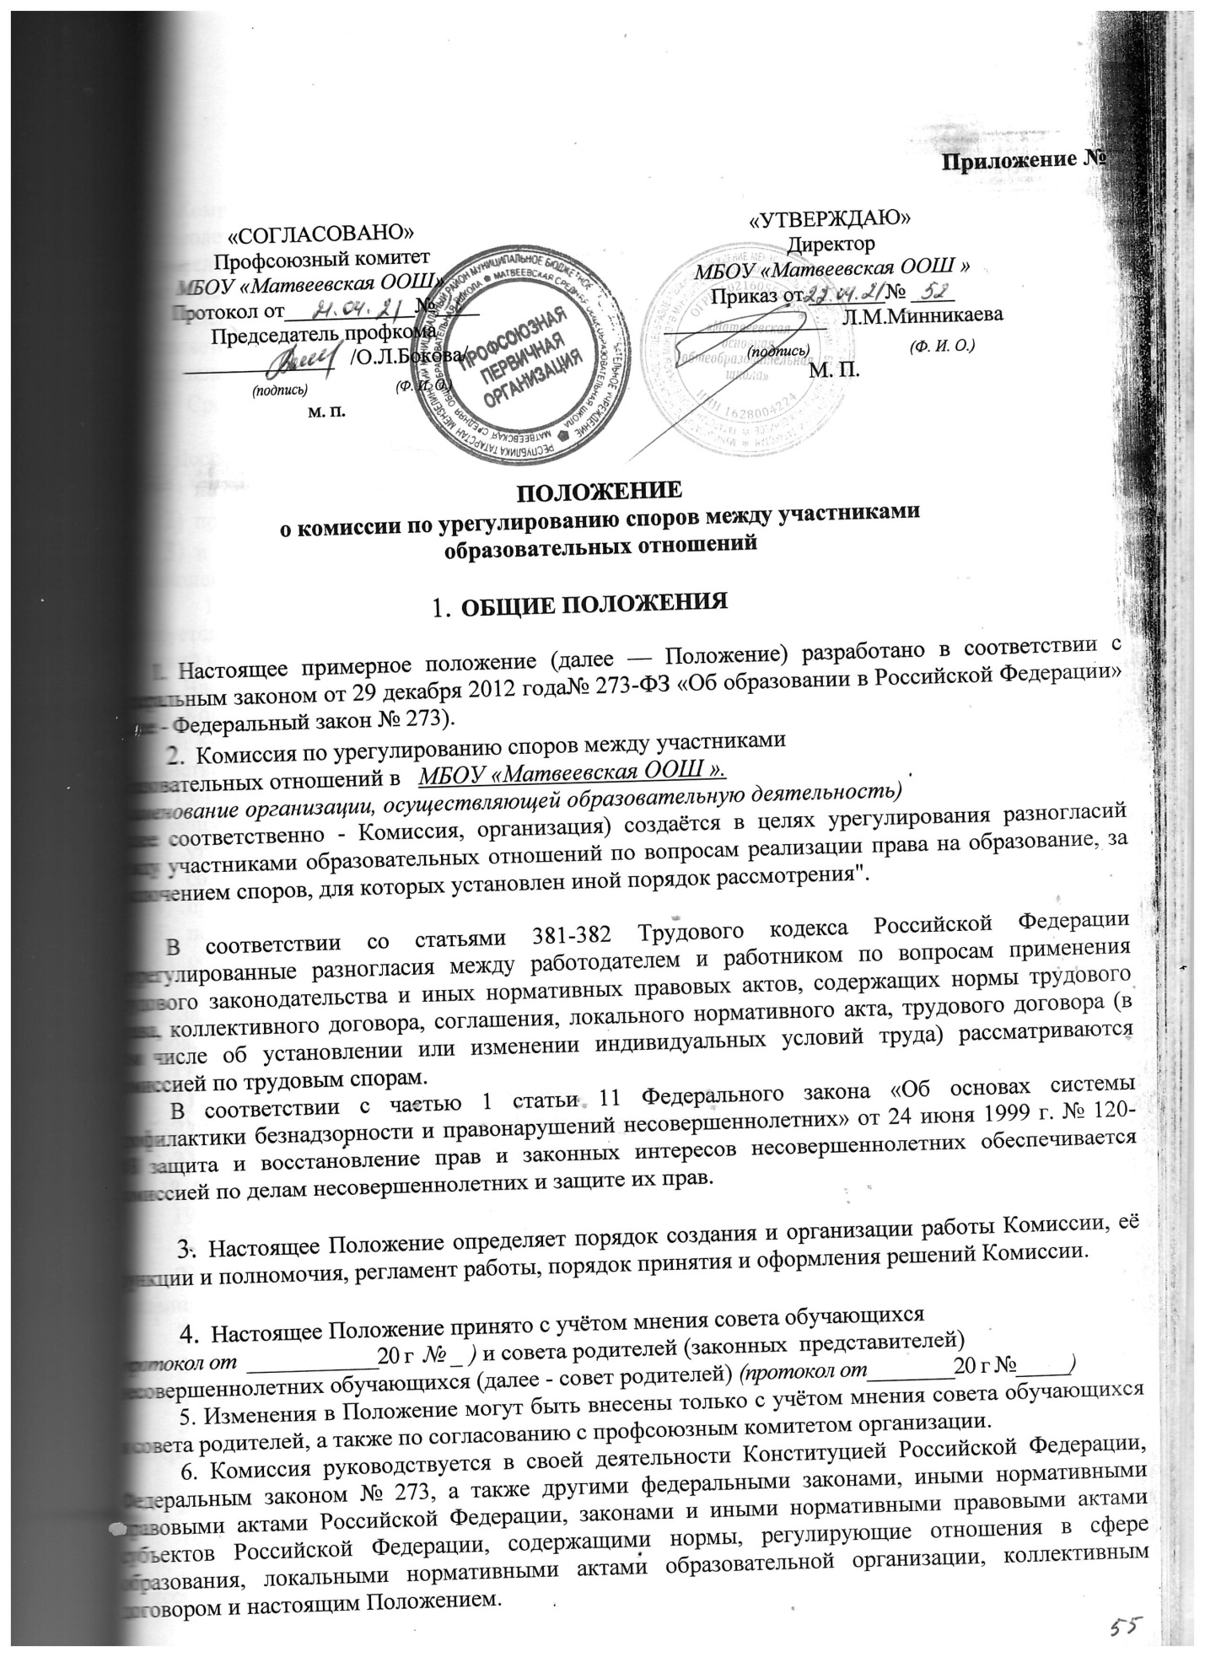

2.Порядок избрания Комиссии

2.1. Комиссия по урегулированию споров между участниками образовательных отношений (далее – Комиссия) состоит из равного числа родителей ( законных представителей) несовершеннолетних воспитанников (3 чел.)является первичным органом по рассмотрению конфликных ситуаций.
2.2. Избранными в состав Комиссии от работников Учреждения считаются кандидатуры , получившие большинство голосов на Общем собрании работников Учреждения.
2.3.Избранным в состав Комиссии от родительской (законных представителей) несовершеннолетних воспитанников обществености считаются кандидаты , получившие большинство голосов на Общем родительском собрании Учреждения.
2.4. Комиссия из своего состава избирает председателя и секретаря.
2.5. Утверждение членов Комиссии и назначение ее председателя оформляются приказом по Учреждению .
2.6. Председатель Комиссии выбирается членами Комиссии путем открытого голосования большинством голосов и несёт ответственность за её работу, грамотное и своевременное оформление документации.
2.7. Секретарь Комиссии избирается из числа членов Комиссии на первом заседании большинством голосов.
2.8. Член Комиссии вправе подать заявление о выводе его из состава Комиссии.
2.9. В случае выхода одного из членов Комиссии из ее состава проводятся дополнительные выборы на Общем собрании работников Учреждения путем открытого голосования.
2.10.Срок полномочий Комиссии по урегулированию споров между участниками образовательных отношений составляет 1 год.

Деятельность организация Комиссии
  - Комиссия по урегулированию споров между участниками образовательных отношений собирается в случае возникновения конфликтной ситуации в Учреждении, если стороны самостоятельно не урегулировали разногласия.
  - Заявитель может обратиться в Комиссию по урегулированию споров между участниками образовательных отношений в десятидневный срок со дня возникновения конфликтной ситуации и нарушения его прав.
  - Комиссия по урегулированию споров между участниками образовательных отношений в соответствии с полученным заявлением, заслушав мнения обеих сторон, принимает решение об урегулировании конфликтной ситуации.
  - Конфликтная ситуация рассматривается в присутствии заявителя и ответчика. Комиссия имеет право вызывать на заседания свидетелей конфликта, приглашать специалистов, если они не
являются членами комиссии.
  - Работа Комиссии по урегулированию споров между участниками образовательных отношений оформляется протоколами, которые подписываются председателем комиссии и секретарем.
  - Решения Комиссии по урегулированию споров между участниками образовательных отношений принимаются простым большинством при наличии не менее 2/3 состава.
  - Рассмотрение заявления должно быть проведено в десятидневный срок со дня подачи заявления.
  - По требованию заявителя решение Комиссии по урегулированию споров между участниками образовательных отношений может быть выдано ему в письменном виде.
3.9.Решение Комиссии по урегулированию споров между участниками образовательных отношений является обязательным для всех участников образовательных отношений в Учреждении и подлежит исполнению в сроки, предусмотренные указанным решением.
3.10 Решение Комиссии по урегулированию споров между участниками образовательных отношений может быть обжаловано в установленном законодательством РФ порядке.

Права и обязанности членов Комиссии
  - Члены Комиссии по урегулированию споров между участниками образовательных отношений имеют право на получение необходимых консультаций различных специалистов и учреждений по вопросам, относящихся к компетенции комиссии по урегулированию споров между участниками образовательных отношений. Имеют право запрашивать документы.
  - Члены Комиссии по урегулированию споров между участниками образовательных отношений обязаны присутствовать на заседании, принимать решение по заявленному вопросу открытым голосованием, давать заявителю ответ в письменном и устном виде.
  - Принимать к рассмотрению заявления любого участника образовательного процесса при несогласии с решением или действием администрации, работников, родителя (законного представителя);
  - Рекомендовать, приостанавливать или отменять ранее принятое решение на основании проведенного изучения при согласии конфликтующих сторон.

Ответственность членов Комиссии

5.1. Члены Конфликтной комиссии обязаны сохранять тайну рассматриваемых вопросов.

Делопроизводство Комиссии, сроки
  - Заседания Комиссии по урегулированию споров между участниками образовательных отношений оформляются протоколом, который хранится в Учреждении постоянно.
  - При изменении состава Комиссии и ее председателя, соответствующие документы передаются новому составу Комиссии по акту приема-передачи документов.

Заключительное положение

  - Настоящее Положение вступает в силу с момента его принятия Общим собранием работников и утверждения приказом заведующего Учреждения.
Срок действия данного Положения не ограничен. Положение действует до принятия нового
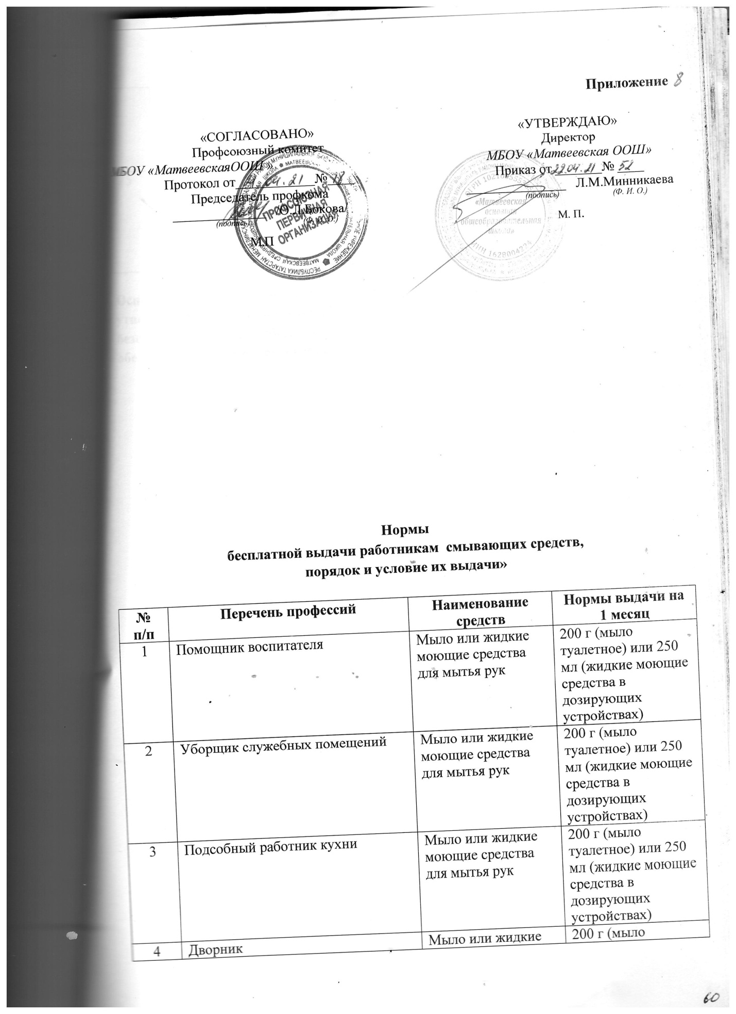

 |  | моющие средства для мытья рук | туалетное) или 250 мл (жидкие моющие средства в дозирующих устройствах)
5 | Медицинская сестра | Мыло или жидкие моющие средства для мытья рук | 200 г (мыло туалетное) или 250 мл (жидкие моющие средства в дозирующих устройствах)

Основание: Приказ Минздравсоцразвития РФ от 17.12.2010г. №1122н « Об утверждении норм бесплатной выдачи работникам смывающих средств и стандарта безопасности труда « Обеспечение работников смывающими и (или) обезвреживающими средствами»

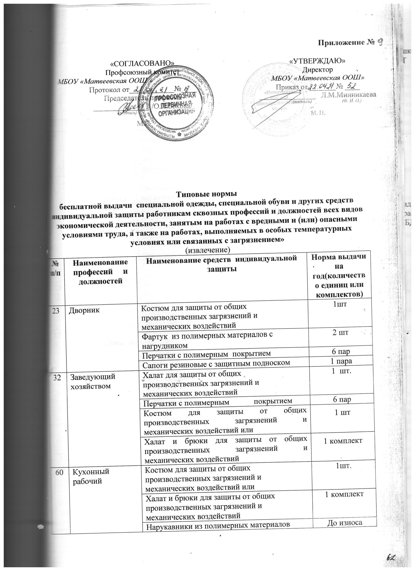

122 | Повар | Костюм для защиты от общих производственных загрязнений и механических воздействий | 1 шт.
122 | Повар | Фартук из полимерных материалов с нагрудником | 2 шт.
122 | Повар | Нарукавники из полимерных материалов | до износа
135 | Рабочий по комплексному обслуживанию и ремонту зданий | Костюм для защиты от общих производственных загрязнений и механических воздействий | 1 шт.
135 | Рабочий по комплексному обслуживанию и ремонту зданий | Сапоги резиновые с защитнымподноском | 1 пара
135 | Рабочий по комплексному обслуживанию и ремонту зданий | Перчатки с полимерным покрытием | 6 пар
135 | Рабочий по комплексному обслуживанию и ремонту зданий | Перчатки резиновые или из полимерных материалов | 12 пар
135 | Рабочий по комплексному обслуживанию и ремонту зданий | Щиток защитный лицевой или | до износа
135 | Рабочий по комплексному обслуживанию и ремонту зданий | Очки защитные | до износа
135 | Рабочий по комплексному обслуживанию и ремонту зданий | Средство индивидуальной защиты органов дыхания фильтрующее | до износа
163 | Сторож (вахтер) | Костюм для защиты от общих производственных загрязнений и механических воздействий | 1 шт.
163 | Сторож (вахтер) | Сапоги резиновые с защитнымподноском | 1 пара
163 | Сторож (вахтер) | Перчатки с полимерным покрытием | 12 пар
170 | Уборщик производственных помещений | Костюм для защиты от общих производственных загрязнений и механических воздействий или | 1 шт.
170 | Уборщик производственных помещений | Халат для защиты от общих производственных загрязнений и механических воздействий или | 1 шт.
170 | Уборщик производственных помещений | Комбинезон для защиты от токсичных веществ и пыли из нетканых материалов | дежурный
170 | Уборщик производственных помещений | Перчатки с полимерным покрытием | 6 пар
170 | Уборщик производственных помещений | Перчатки резиновые или из полимерных материалов | 12 пар
170 | Уборщик производственных помещений | Средство индивидуальной защиты органов дыхания фильтрующее | до износа
171 | Уборщик служебных помещений | Костюм для защиты от общих производственных загрязнений и механических воздействий или | 1 шт.
171 | Уборщик служебных помещений | Халат для защиты от общих производственных загрязнений и механических воздействий | 1 шт.
171 | Уборщик служебных помещений | Перчатки с полимерным покрытием | 6 пар
171 | Уборщик служебных помещений | Перчатки резиновые или из полимерных материалов | 12 пар
Примечания:
1. Дополнительно к перечню средств индивидуальной защиты, выдаваемых работнику в соответствии с настоящими Типовыми нормами, выдаются средства индивидуальной защиты с учетом вероятности причинения вреда здоровью работника:
6. Срок носки предусмотренных настоящими Типовыми нормами очков защитных, установленный "до износа", не должен превышать 1 года.
11. Сроки носки теплой специальной одежды и теплой специальной обуви устанавливаются в годах в зависимости от климатических поясов:
N п/п | Наименование теплой специальной одежды и теплой специальной обуви | Сроки носки по климатическим поясам (в годах)
N п/п |  | I | II | III | IV | особый
1 | 2 | 3 | 4 | 5 | 6 | 7
1 | Костюм для защиты от общих производственных загрязнений и механических воздействий на утепляющей прокладке | 2,5 | 2 | 2 | 1,5 | 1,5
2 | Куртка для защиты от общих производственных загрязнений и механических воздействий на утепляющей прокладке | 2,5 | 2 | 2 | 1,5 | 1,5
8 | Сапоги кожаные утепленные с защитнымподноском | 2 | 1,5 | 1,5 | 1 | 1
11 | Валенки с резиновым низом | 4 | 3 | 2,5 | 2 | 2

Основание: Приказ Минздравсоцразвития РФ от 09.12.2014г. №997н «Об утверждении Типовых норм бесплатной выдачи специальной одежды, специальной обуви и других средств индивидуальной защиты работникам сквозных профессий и должностей всех видов экономической деятельности, занятым на работах с вредными и (или) опасными условиями труда, а также на работах, выполняемых в особых температурных условиях или связанных с загрязнением

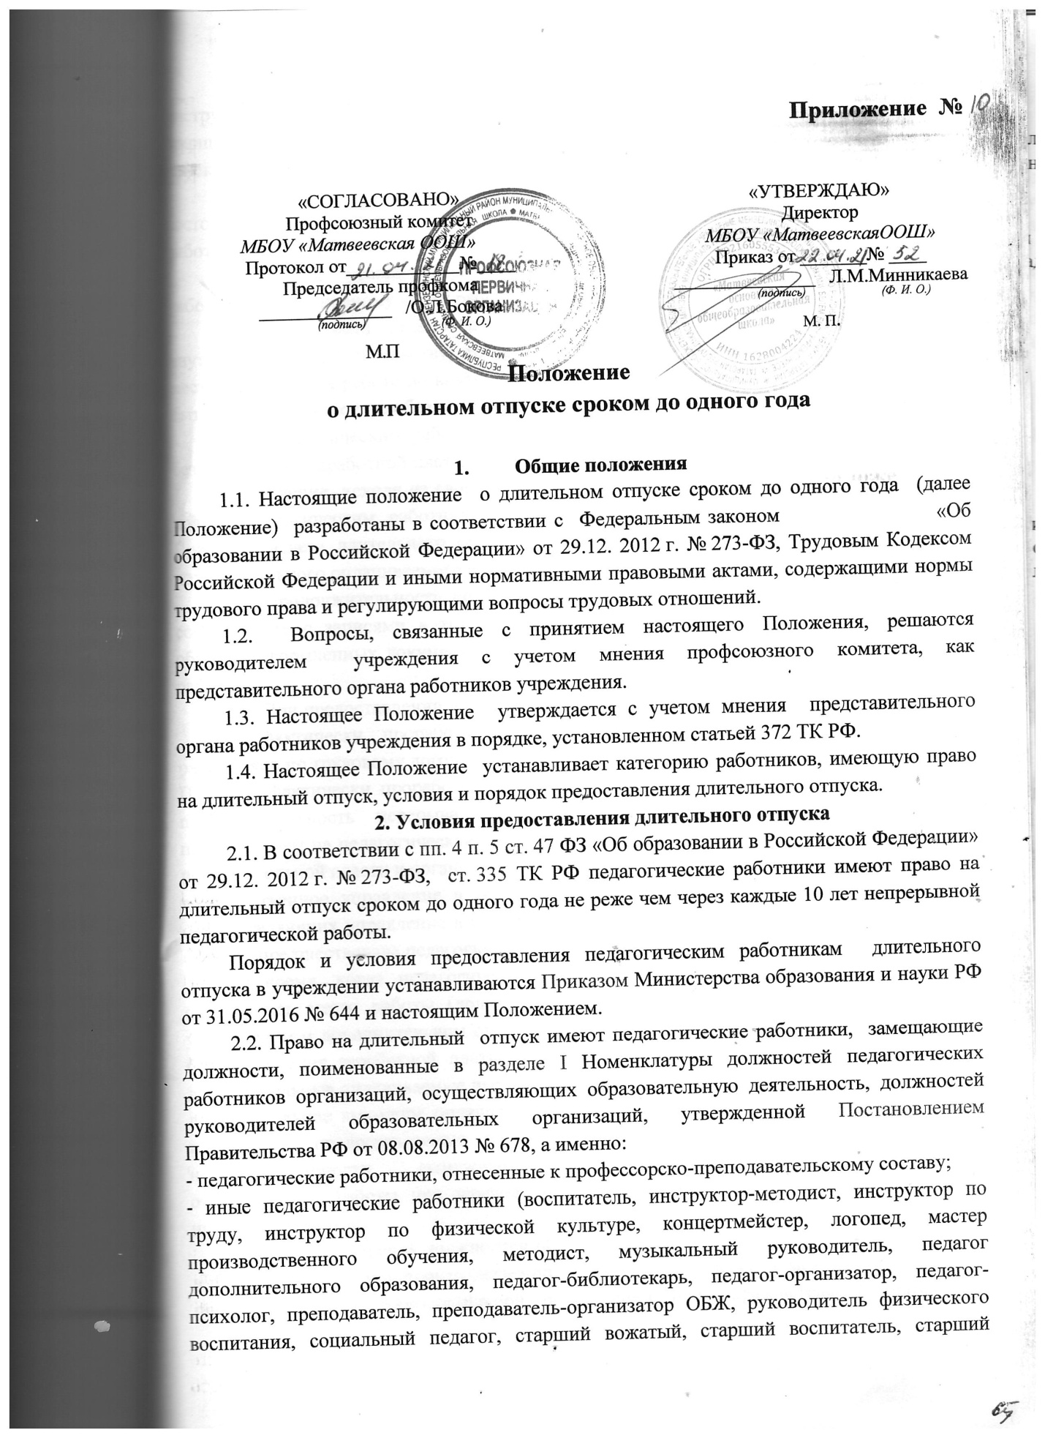

2.3. Заявления педагогических работников на длительный отпуск рассматривается администрацией школы совместно с профсоюзным комитетом в течение 15 дней.
2.4. Период длительного отпуска сроком до одного года, предоставляемый педагогическим работникам, не включается в стаж, дающий право на льготную пенсию по выслуге лет.
2.5. За педагогическим работником, находящимся в длительном отпуске, в установленном порядке сохраняется место работы (должность).
За педагогическим работником, находящимся в длительном отпуске, в установленном порядке сохраняется педагогическая нагрузка при условии, что за это время не уменьшилось количество часов по учебным планам и программам или количество учебных групп (классов).
2.6. Во время длительного отпуска не допускается перевод педагогического работника на другую работу, а также увольнение его по инициативе администрации, за исключением полной ликвидации образовательного учреждения.
2.7. Педагогическому работнику, заболевшему в период пребывания в длительном отпуске, длительный отпуск подлежит продлению на число дней нетрудоспособности, удостоверенных больничным листком, или по согласованию с администрацией образовательного учреждения переносится на другой срок.
Длительный отпуск не продлевается и не переносится, если педагогический работник в указанный период времени ухаживал за заболевшим членом семьи.

- Сроки предоставления длительных отпусков

3.1. Длительный дополнительный отпуск может быть предоставлен сроком от трех месяцев до одного года.
При желании работника и с согласия администрации и профсоюзного комитета срок отпуска может быть изменен в пределах максимального времени.
3.2. Длительный дополнительный отпуск может быть предоставлен в следующих случаях:
- по болезни;
- для ухода за больными членами семьи;
- для творческой работы по специальности;
- для научной работы;
- по другим уважительным причинам.
3.3. Срок предоставления длительного дополнительного отпуска зависит от причины его предоставления и регулируется приказом директора школы по согласованию с профсоюзным комитетом.
3.4. Работник вправе приступить к работе, прервав длительный отпуск в любое время. При этом оставшиеся от длительного отпуска дни или месяцы могут быть предоставлены работнику по его заявлению в другое время.

4. Порядок финансирования длительного отпуска

4.1. Длительный отпуск сроком до одного года предоставляется педагогическим работникам без сохранения заработной платы.
4.2. В период длительного отпуска выплачивается ежемесячная денежная компенсация на приобретение книгоиздательской продукции и периодических изданий.

